硕 士 学 位 论 文

**基于多智能体强化学习的协同决策方法研究Research on Collaborative Decision-Making Methods Based on Multi-Agent Reinforcement Learning**

作 者 姓 名： 于霄臻

学 号： 32309079

指 导 教 师：尹宝才 白金鹏（实践导师）

学科、 专业： 计算机技术

答 辩 日 期： 2025年5月24日

大连理工大学

Dalian University of Technolog

学位论文原创性声明

本人郑重声明：所呈交的学位论文，是本人在导师的指导下，独立进行研究工作所取得的成果。除文中已经指明引用的内容外，学位论文不含任何其他个人、法人或者非法人组织已经发表或尚未发表的作品，且学位论文中已经指明作者姓名或者名称、作品名称的内容，不影响该作品的正常使用，也不存在不合理地损害相关权利人的合法权益的任何情形。对学位论文研究做出重要贡献的个人和法人或者非法人组织，均已在论文中以明确方式标明，且不存在任何著作权纠纷。

若因声明不实，本人愿意为此承当相应的法律责任。

学位论文题目：

作 者 签 名 ： 日期： 年 月 日

大连理工大学学位论文版权使用授权书

本人完全了解大连理工大学有关学位论文知识产权的规定，在校攻读学位期间论文工作的知识产权属于大连理工大学，允许论文被查阅和借阅。学校有权保留论文并向国家有关部门或机构送交论文的复印件和电子版，可以将本学位论文的全部或部分内容编入有关数据库进行检索，可以采用影印、缩印、或扫描等复制手段保存和汇编本学位论文。

学位论文题目：

作 者 签 名 ： 日期： 年 月 日

导 师 签 名 ： 日期： 年 月 日

摘 要

近年来，多智能体协同决策成为研究热点，并在诸多现实场景中发挥重要作用。然而，随着智能体所处环境日益复杂，传统的单智能体深度强化学习方法难以应对多智能体系统中的复杂任务。为此，研究者开始将单智能体强化学习的思想扩展至多智能体协同决策中。相较于单智能体系统，多智能体环境具有显著的不稳定性，这种不稳定性源于环境本身的复杂动态以及智能体之间频繁的交互，给多智能体强化学习带来了新的挑战。在多智能体环境中，智能体需通过实时对环境做出最佳响应来学习有效策略，这意味着其对环境的认知直接影响其行为决策。因此，为提升智能体在复杂环境中的决策能力，需要引入相应的探索机制以增强其对环境的理解与认知。针对上述问题，本文基于现有多智能体强化学习算法，围绕智能体如何通过环境探索促进合作行为展开研究，具体的内容包括以下两部分：

（1）针对多智能体鲁棒性不足的问题，本论文提出了一种基于种群式探索的多智能体鲁棒性方法，通过种群式探索增强了多智能体鲁棒性。特别地，该方法通过策略作为领导者先行动，扰动作为跟随者后响应，领导者能预测跟随者的最优反应，并引入了种群式探索，加速了多智能体决策系统的鲁棒性以及收敛速度。实验结果表明，与现有流行的多智能体决策方法相比，本方法在超视距空战仿真平台和基于Sumo平台均取得了良好的性能表现。

（2）针对超视距空战环境下强化学习难以充分提取潜在特征信息的问题，本论文提出了一种融合专家知识的多智能体空战决策方法。该方法利用专家知识的护栏能力，以多智能体近端策略优化（MAPPO）算法为网络模型实现框架，凭借其集中式训练、分布式执行的特性，有效学习准确的价值函数并确保分布式控制。实验表明，该方法能促进多智能体系统快速收敛，并形成具备专业能力的空战系统以应对复杂超视距环境。进一步，针对现有方法对敌方意图理解不足的问题，论文引入一种基于自注意力机制的空战意图识别方法，通过结合“对内协同”与“对外推断”来形成更全面的战场认知，从而支持前瞻性与对抗性决策。具体而言，各智能体通过轻量级友方意图编码器将自身信息压缩为低维意图嵌入向量，经团队广播后，借助注意力聚合器融合所有友方意图，生成协同上下文向量；再通过循环神经网络纳入敌方意图信息，以更精准评估战场风险与长期价值。实验结果显示，该方法在不同噪声环境下均表现出良好的性能。

关键词：多智能体强化学习；种群式探索；专家知识融合；意图识别；超视距空战

ABSTRACT

In recent years, multi-agent collaborative decision-making has become a research hotspot and plays an important role in many real-world scenarios. However, as the environments in which agents operate become increasingly complex, traditional single-agent deep reinforcement learning methods struggle to handle complex tasks in multi-agent systems. To address this, researchers have begun extending single-agent reinforcement learning concepts to multi-agent collaborative decision-making. Compared to single-agent systems, multi-agent environments are characterized by significant instability, stemming from the complex dynamics of the environment itself and frequent interactions among agents, posing new challenges for multi-agent reinforcement learning. In multi-agent environments, agents must learn effective strategies by responding optimally to the environment in real time, meaning their perception of the environment directly influences their behavioral decisions. Therefore, to enhance agents' decision-making capabilities in complex environments, it is necessary to introduce exploration mechanisms to improve their understanding and cognition of the environment. To tackle the above issues, this paper builds upon existing multi-agent reinforcement learning algorithms and focuses on how agents can promote cooperative behavior through environmental exploration. The specific contributions are as follows:

(1) To address the insufficient robustness of multi-agent systems, this paper proposes a population-based exploration method for enhancing multi-agent robustness. Specifically, this method treats the strategy as the leader acting first and perturbations as followers responding afterward. The leader can predict the optimal response of the followers, and population-based exploration is introduced to accelerate the robustness and convergence speed of the multi-agent decision-making system. Experimental results show that, compared to existing popular multi-agent decision-making methods, the proposed method achieves strong performance on both the beyond-visual-range air combat simulation platform and the SUMO-based platform.

(2) To address the difficulty of fully extracting latent feature information in reinforcement learning under beyond-visual-range air combat environments, this paper proposes a multi-agent air combat decision-making method that integrates expert knowledge. Leveraging the guiding capability of expert knowledge, the method adopts the Multi-Agent Proximal Policy Optimization (MAPPO) algorithm as the network model framework. Benefiting from its centralized training and decentralized execution characteristics, the method effectively learns accurate value functions while ensuring distributed control. Experiments demonstrate that this approach promotes rapid convergence of the multi-agent system and forms a professional air combat system capable of handling complex beyond-visual-range environments. Furthermore, to address the poor understanding of enemy intent in existing methods, the paper introduces an air combat intent recognition method based on a self-attention mechanism. By combining "internal coordination" and "external inference," the system forms a more comprehensive battlefield awareness, thereby supporting forward-looking and adversarial decision-making. Specifically, each agent compresses its own information into a low-dimensional cooperative intent embedding vector via a lightweight friendly intent encoder (a multi-layer perceptron), which is broadcast within the team. Upon receiving the vectors, each agent uses an attention aggregator to fuse all friendly intents, generating a cooperative context vector. A recurrent neural network is then employed to incorporate enemy intent information, enabling a more accurate assessment of potential risks and long-term value in the current situation. Experimental results show that the proposed method performs well under various noisy environments.

Key Words：multi-agent reinforcement learning; population-based exploration; expert knowledge integration; intent recognition; beyond-visual-range air combat

目 录

大连理工大学学位论文版权使用授权书 3

摘 要 I

ABSTRACT II

目 录 IV

TABLE OF CONTENTS VI

图目录 VIII

表目录 X

主要符号表 XII

1 绪论 1

1.1 研究背景与意义 1

1.2 国内外相关研究工作进展 2

1.2.1 基于专家经验的异常检测方法 2

1.2.2 基于统计的异常检测方法 3

1.2.3 基于深度学习的异常检测方法 4

1.3 论文研究思路及目标 5

2 相关技术及理论基础 6

2.1 深度学习理论知识 7

2.1.1 扩散模型 7

2.1.2 强化学习 9

2.1.3 脉冲神经网络 11

2.2 异常检测的评价指标 15

2.3 本章小结 17

3 斯塔克尔伯格种群进化对抗鲁棒性框架设计 18

3.1 研究内容概述 18

3.2 斯塔克尔伯格种群进化对抗鲁棒性框架 18

3.2.1 价值网络 19

3.2.2 决策网络 20

3.2.3 种群管理器 21

3.3 实验与性能分析 22

3.3.1 实验环境介绍 23

3.3.2 基线方法及设置 25

3.3.3 实验结果与分析 26

3.4 本章小结 32

4 基于规则和意图理解的多智能体协同对抗框架设计 33

4.1 研究内容概述 33

4.2 问题定义 33

4.3 网络结构设计 34

4.3.1 规则模块 35

4.3.2 意图理解模块 36

4.4 实验与性能分析 39

4.4.1 实验环境介绍 39

4.4.2 基线方法及设置 40

4.4.3 实验结果与分析 41

4.5 本章小结 49

5 面向种群多样性算法的无人机对抗任务仿真验证 50

5.1 研究内容概述 50

5.2 无人机对抗任务问题建模 50

5.2.1问题定义 51

5.2.2对手策略 51

5.2.3 奖励函数和行为描述符 51

5.3 无人机对抗任务仿真平台搭建 51

5.3.1 动态阈值模块 52

5.3.2 多角度集成的状态采样函数 54

5.3.3 稳健的数据分层模块 55

5.4 实验与性能分析 58

5.4.1 对比方法和指标 58

5.4.2 基线方法及设置 58

5.4.3 实验与结果分析 58

5.5 本章小结 65

6 结论与展望 66

6.1 结论 66

6.2 创新点 66

6.3 展望 67

参 考 文 献 68

攻读硕士学位期间科研项目及科研成果 74

致 谢 76

TABLE OF CONTENTS

1 Introduction 1

1.1 Research Background 1

1.2 Research Progress 2

1.2.1 Anomaly Detection Method based on Expert Experience 2

1.2.2 Statistical-Based Anomaly Detection Method 3

1.2.3 Deep Learning-Based Anomaly Detection Method 4

1.3 Main Research Contents and Objectives 5

2 Related Technologies and Theoretical Foundations 7

2.1 Theoretical Knowledge of Deep Learning 7

2.1.1 Diffusion Models 7

2.1.2 Reinforcement Learning 9

2.1.3 Spiking Nueral Networks 12

2.2 Evaluation Metrics for Anomaly Detection 16

2.3 The Chapter’s Conclusion 17

3 Anomaly Detection Method based on Conditional Diffusion Models 18

3.1 Overview of the Research Content 18

3.2 Problem Definition 18

3.3 Network Structure Design 19

3.3.1 Conditional Network Module 20

3.3.2 Noise Prediction Network Module 20

3.4 Experiment and Performance Analysis 22

3.4.1 Dataset and Data Preprocessing 22

3.4.2 Baseline Methods and Settings 25

3.4.3 Experimental Results and Analysis 26

3.5 The Chapter’s Conclusion 33

4 Anomaly Detection based on Spike Reinforcement Learning 34

4.1 Overview of the Research Content 34

4.2 Problem Definition 34

4.3 Network Structure Design 35

4.3.1 Spike Reinforcement Agent 36

4.3.2 Anomaly-biased Environment Module 37

4.4 Experiment and Performance Analysis 40

4.4.1 Dataset and Data Preprocessing 40

4.4.2 Baseline Methods and Settings 42

4.4.3 Experimental Results and Analysis 42

4.5 The Chapter’s Conclusion 50

5 Anomaly Detection via DT-based Spike Reinforcement Learning 51

5.1 Overview of the Research Content 51

5.2 Problem Definition 51

3.3 Network Structure Design 51

5.3.1 Dynamic Threshold Module 52

5.3.2 State Sampling Function with Multi-Angle Integration 54

5.3.3 Robust Data Stratification Module 56

5.4 Experiment and Performance Analysis 59

5.4.1 Dataset and Data Preprocessing 59

5.4.2 Baseline Methods and Settings 59

5.4.3 Experimental Results and Analysis 59

5.5 The Chapter’s Conclusion 66

6 Conclusions and Prospection 67

6.1 Conclusions 67

6.2 Highlights 67

6.3 Prospection 68

References 69

Achievements 75

Acknowledgements 77

图目录

图 1.1 异常检测方法实例 3

图 1.2 整体架构图 6

图 2.1 U-Net 模型结构图 9

图 2.2 强化学习模型结构图 10

图 2.3 DQN算法框架图 11

图 2.4 神经元信息传递机制示意图（本图由Figdraw绘制） 12

图 2.5 HH模型等效电路图 13

图 2.6 动态阈值机制示意图 15

图 2.7 异常检测常用指标示意图 17

图 3.1 TADCDM 网络架构图 19

图 3.2 TADCDM的训练过程伪代码 21

图 3.3 TADCDM异常推断过程伪代码 22

图 3.4 DMC过程工艺流程图 22

图 3.5 TE过程工艺流程图 23

图 3.6 收敛速度对比实验结果 32

图 4.1 ADSD检测架构图 35

图 4.2 ADSD训练过程伪代码 39

图 4.3 ADSD检测过程伪代码 40

图 4.4 不同污染率下性能表现 48

图 5.1 SDADT方法架构图 52

图 5.2 动态阈值模块示意图 53

图 5.3 多角度采样方法流程图 56

图 5.4 SDADT训练过程伪代码 58

图 5.5 SDADT测试过程伪代码 59

图 5.6 异常重复噪声实验结果 63

图 5.7 错误标签噪声实验结果 64

图 5.8 特征噪声实验结果 65

表目录

表 2.1 异常检测混淆矩阵 16

表 3.1 TE过程故障描述 24

表 3.2 化工数据集描述 25

表 3.3 公开数据集描述 25

表 3.4 化工数据集AUC-ROC实验结果 27

表 3.5 化工数据集AUC-PR实验结果 28

表 3.6 公开数据集AUC-ROC实验结果 29

表 3.7 公开数据集AUC-PR实验结果 30

表 3.8 扩散步长实验结果 31

表 4.1 多类型异常TE数据集描述 40

表 4.2 十五个公开数据集描述 41

表 4.3 多类型异常化工数据集AUC-ROC实验结果 43

表 4.4 多类型异常化工数据集AUC-PR实验结果 44

表 4.5 十五种公开数据集AUC-ROC实验结果 45

表 4.6 十五种公开数据集AUC-PR实验结果 46

表 4.7 不同时间步长的性能表现 47

表 4.8 计算复杂度对比实验 49

表 4.9 ADSD消融实验结果 50

表 5.1 TE和DMC化工数据集AUC-ROC实验结果 60

表 5.2 TE和DMC数据集AUC-PR实验结果 60

表 5.3 跨领域公开数据集AUC-ROC实验结果 61

表 5.4 跨领域公开数据集AUC-PR实验结果 62

表 5.5 SDADT消融实验结果 66

主要符号表

|  |  |  |
| --- | --- | --- |
| **符 号** | **代表意义** | **单位或定义** |
| **英文字母** |  |  |
| $$L$$ | 损失函数 | \ |
| $$V$$ | 细胞膜电压 | mV |
| $$s_{t}$$ | *t*时刻状态 | \ |
| $$a_{t}$$ | *t*时刻动作 | \ |
| $$D$$ | 数据集 | \ |
| Q | 动作价值函数 | \ |
| **希腊字母** |  |  |
| $$ϵ$$ | 噪声 |  |
| **缩写** |  |  |
| MSE | 均方误差 |  |
| ANN | 人工神经网络 |  |
| SNN | 脉冲神经网络 |  |
| STBP | 脉冲神经网络反向传播 |  |
| AUC-ROC | ROC曲线下面积 |  |
| AUC-PR | PR曲线下面积 |  |

**注：如文中对符号另有说明，以文中对应位置说明为准。**

# 绪论

## 研究背景与意义

化工行业是中国国民经济的支柱产业之一，是综合性极强的技术密集型工业。国内外的许多专家学者把21世纪的化工行业定位为高新技术，并把化工总产值的比例，作为衡量一个国家或地区化学工业发达程度和化工科技水平高低的重要标志，化工行业的发展对国家经济增长和工业结构调整起着至关重要的作用[1, 2]。化工行业渗透于各个领域，不仅直接创造了大量的就业机会，还通过供应链和产业链的影响，带动了航空航天、电子信息、生物医药等行业的发展。2024年全国两会指出，必须加快发展化工新质生产力，大力发展化工新材料和化学品，积极推动信息化和智能化技术的应用，提高生产效率和安全性，加速石化化工行业质量变革、效率变革、动力变革，推动我国由化工大国向强国迈进。

然而，随着我国化工行业的不断发展，化工行业的生产过程变得越来越复杂，对设备、工艺和质量控制的要求也越来越高，这使得基于机理模型的传统方法难以满足实际生产要求[3]。得益于工业4.0时代下计算机、智能传感器等领域的技术革新，海量的化工生产过程数据得以获取，这些数据能够系统而全面地反映化工生产过程的各种工况，促进了数据驱动技术在化工领域内的广泛应用[4]。与传统的机理模型相比，以数据驱动的模型能够捕获化工数据非线性和复杂关系，实时地处理和分析生产数据，这使得模型能够更好地适应实际生产过程中的复杂性和多变性，而不需要对生产过程的机理有深入地了解。然而，数据的模型性能与提供的数据质量密切相关，诸多因素都会对数据质量产生影响，如数据缺失、数据不一致、异常数据等[5]。其中，异常数据由于其普遍性和不可预测性而受到广泛的关注。

异常数据主要是指在非正常生产状况下产生的数据，由于异常数据的存在，导致生产过程的精准建模面临挑战，因此，基于此类数据训练的模型在实际应用中可能会导致误报、模型精度低等问题。此外，在化工生产中，异常数据来源非常广泛，如设备故障、原料异常、工艺参数波动等，这些数据异常如果不能被及时发现和处理，将使得获取的数据不能及时、准确、全面地描述正常的生产状态，从而导致产品质量下降、生产效率降低，甚至引发安全事故。因此，对化工生产过程进行异常数据分析是十分必要的。

在过程工业中，异常数据已引发广泛关注，并有针对性地提出了一些解决办法，如鲁棒控制算法和检测模型。然而，这些方法主要是在原有基础上增强了鲁棒性，仅能在一定程度上减轻异常数据的影响，而无法从根本上消除其带来的负面效应。事实上，异常数据检测在相关领域中并未作为一个独立问题受到足够重视。尽管如此，在数据挖掘和机器学习领域，数据异常检测已是一个长期讨论的话题，并涌现出多种检测方法。但这些成熟方法往往无法直接应用于实际化工生产，这主要归因于化工领域数据往往具有高维度、多变量性、数据结构复杂等特点，此外，检测设备的逐渐便携化和轻量化发展，也对检测算法的计算复杂度提出了更高的要求。这些因素共同作用给传统异常检测方法的应用带来了巨大挑战。

综上所述，在化工行业数字化和智能化的发展中，如何结合化工数据特点，建立满足实际生产工况的异常检测模型，拓展化工流程生产和制造边界，全面提升产业生产要素资源配置效率，是一个值得深入研究的重要课题。

## 国内外相关研究工作进展

异常检测作为一个交叉学科的研究领域，涵盖了计算机科学、模式识别、人工智能、统计学和信号处理等多个学科。自上世纪60年代初以来，一些西方发达国家就开始对该领域进行深入研究，但当时的应用主要集中在理论研究，这是由于化工数据特点所导致的。首先，化工生产数据由大量的智能传感器产生，包括压力、温度、流速、湿度等过程变量信息，导致生产数据的维度很高。在高维的空间中，正常数据与异常数据的分布都很稀疏，异常数据会隐藏在正常数据的附近或者内部，导致检测方法失效[6]；其次，由于化工工艺生产尤其是危险品生产，具有严格的生产条件，自然地，异常的标签很少。获取大量的标签需要通过具有领域经验的专家手工标注来完成，如果需要获取一台设备的所有正常和异常类型的标签，唯一的方法是必须使设备时刻处于不同的异常工况中，成本巨大，且无法获取全部的异常状态，化工数据这一特点使得有监督的检测模型难以应用[7]，如图1.1（a）；最后，由于化工设备所处的环境复杂，设备时常处于异常工况，加之数据缺乏真实的标签，导致数据中除了大量的正常数据之外，还存在未知的异常类型，这些未知的异常数据给检测方法的鲁棒性提出了不小的挑战[8]。

### 基于专家经验的异常检测方法

在早期，异常数据的识别主要依赖于工程师的经验和观察，但这种方法依赖工程师的主观判断，在处理复杂工业系统时非常具有挑战性。随后，基于专家系统的异常检测方法逐渐取代了人工。专家系统是一种具备特定专业经验和领域知识的程序系统，由专家知识库、推理机和存储模块等组成。其优点在于能够利用自然语言处理（Natural Language Processing，NLP）技术表达数学模型难以描述的知识，从而模仿专家在特定领域的工作，挖掘潜在的异常信息[9, 10]。当系统的模型和其他组件完善后，无需大量数据和计算即可进行预测和推理。

然而，专家系统也存在明显的局限性。首先，收集大量专业知识是一个挑战，因为这不仅需要与专家进行频繁地沟通和对接，还需要专家对异常检测领域有深入的了解，以确定模型所需的专业知识。其次，推理模型的推理能力受限于人类设定的规则，难以推导出专业知识以外的信息[11]，即使推导出相关信息，人类也可能无法验证，导致系统可信度低。此外，这种系统的人力、沟通和设备成本高昂，且难以迁移。

### 基于统计的异常检测方法

随着工厂历史数据的不断积累，建模数据的数量和范围不断扩大，工业过程也逐步进入了数据模型时代[12]。在基于统计模型的异常检测方法中，Pukelsheim等人[13]提出的3-sigma原则被广泛应用。3-sigma原则提到的68.27%、95.45%和99.73%是正态分布中位于均值附近宽度分别为2、4和6个标准差的百分比。这表明，几乎所有的正常值都位于均值的三个标准差范围内。因此，与均值的差值超过三个标准差的数据就被视为异常值。这种方法最吸引人的优点就是简单并且容易实现。然而，这种规则不能很好地用于多变量异常值，因为这些异常值本身具有的高度复杂性，在整个空间中呈现非典型地分散，同时它们在每个单一坐标上都表现出正常的行为，导致3-sigma原则失效，因此多元异常值检测方法被提出[14]。其中最常见的方法为无监督的方法（图1.1（c）），包括基于距离的方法、基于密度的方法和基于集成的算法。

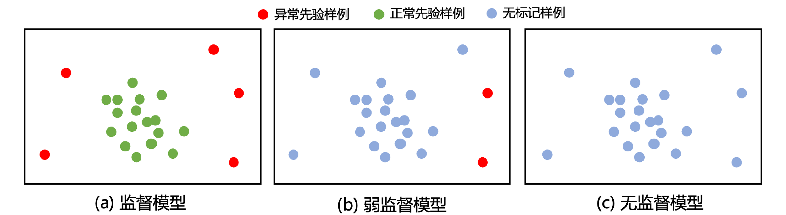

图 . 异常检测方法实例

Fig. 1.1 Examples of anomaly detection methods

（1） 基于距离的方法

基于距离方法的核心假设是如果一个数据对象与其他大多数数据点的距离都很远，则该数据对象被认为是异常点。常见的做法是使用欧氏距离度量数据对象与最近的邻居的距离之和作为异常分数，异常分数越高，说明该数据对象与其他数据点的距离越远，因此越可能是异常点[15]。这种方法具有很好的可解释性和通用性。然而，这种方法对于数据分布有较高的要求，如果数据为非高斯分布，其性能会大幅下降。同时，在面对大规模数据集时，该方法时间复杂度过高。为此，马氏距离[16]作为改进被提出，该方法通过将多变量离群点挖掘问题转化为单变量问题，排除了变量间的相关性干扰，降低了算法的时间复杂度，由于其性能出色被广泛应用到了各行业中[17-19]。然而，这种方法仍然无法克服基于距离算法的缺陷，即只能描述类高斯分布，无法处理密度不均匀的数据集。

（2） 基于密度的方法

基于密度的方法通过估计指定数据的邻居密度判断异常。如果数据在特征空间中密度较高，则认为为正常数据，反之则为异常数据。Hodge等人[20]提出一种参数化的高斯混合模型，可以计算数据点属于每个聚类的概率，将概率较低的数据点识别为异常点，这种方法适用于拟合任意精度的任何非高斯连续概率密度，使其灵活适用于各种工业案例中。Breunig等人[21]提出的局部离群因子（Local Outlier Factor，LOF）方法更进一步地通过定义局部可达密度来考虑异常程度。通过计算最近邻的局部密度，将那些具有高局部密度的样本认定为正常数据，而那些具有极低局部密度的样本则认定为异常值。在此基础上，Kriegel等人[22]考虑了距离向量的角度，提出了基于角度的LOF算法，提高了方法在高维空间上的性能。Jiang等人[23]则将聚类思想引入到LOF算法，利用数据间的连接性信息检测异常，如果一个点的连接性远低于其邻居，则被视为异常。然而，这类方法对异常污染特别敏感，即便是少量相似类型的异常数据出现，也会导致方法的性能显著下降，从而影响其鲁棒性。

（3） 基于集成的方法

基于集成的算法通过将合适的异常检测方法作为基学习器，利用集成学习的思想来提高异常检测的准确性和鲁棒性[24-26]。基学习器中最为著名的是由周志华提出的隔离森林算法[27]，该算法采用二叉树对数据进行分裂，样本选取、特征选取、分裂点选取都采用随机化的方式，并通过数据的疏离程度来判断异常。由于每棵树随机采样独立生成，因此可以部署在大规模分布式系统上加速运算[28-30]。

上述方法在化工领域的发展过程中均发挥了重要的作用，但是应用到当今的复杂化工过程中往往存在一些问题。例如，一些方法仅考虑到单变量数据类型，由于化工过程的复杂性，数据往往呈现出多元、高维等特性，因此只考虑单变量数据类型的方法注定会被淘汰。此外，部分算法模型没有考虑其对于异常数据的鲁棒性。因此，基于统计的异常检测方法如今很少被直接使用于化工过程的异常检测。尽管如此，这些算法背后蕴含的数学思想却广泛应用于目前流行的深度学习异常检测算法中。

### 基于深度学习的异常检测方法

近年来，随着深度学习和并行计算等领域的迅速发展，深度学习已被广泛应用于增强无监督方法。Ruff等人[31]提出的深度支持向量数据描述（Deep Support Vector Data Description，Deep SVDD）算法能够通过神经网络的非线性映射，将原始数据转换到一个更易于分类的特征空间，从而提高了分类的准确性和鲁棒性。Xu[32]改进了隔离森林算法并提出了深度孤立森林算法（Deep Isolation Forest，DIF），解决了现有标准孤立森林轴平行线性切分方法在数据未覆盖区域的偏差问题。

随着生成模型的发展，自动编码器[33, 34]和生成对抗网络[35, 36]等基于生成思想的方法也迅速成为了流行的深度异常检测方法，这类方法通常旨在学习生成网络的潜在特征空间，以便潜在空间很好地捕获给定数据的正态性。然后将实际实例与生成实例之间的某种形式的残差定义为异常分数。此外，扩散模型[37]也是一类生成模型，广泛应用于图像生成[38]、视频生成[39]、文本到图像生成[40]和波形信号处理[41]等领域。由于扩散模型强大的生成与还原能力，因此也被广泛用于结构化数据的任务中[42, 43]。

除了无监督方法之外，实际生产中往往存在小部分已知的重要异常类实例，尽管规模很小，但这些标记异常提供了有价值的先验知识。因此，基于弱监督的方法（图1.1（b））逐渐蓬勃发展，如偏差网络[44]（Deviation Networks，DevNet）、深度半监督异常检测[45]（Deep Semi-Supervised Anomaly Detection，Deep SAD）、特征编码异常检测[46]（Feature encoding with autoencoders for Weakly supervised Anomaly Detection，FeaWAD）等。针对于多异常类型的数据，Pang等人[47]提出了一种基于深度Q学习的异常检测算法（Deep Q-learning with Partially Labeled Anomalies，DPLAN），智能体能够通过设置的奖励自主的探索环境中的未知异常为异常检测方法提供了一个新的思路。此外，Qi等人[48]基于脉冲神经网络，提出了一种面向日志数据的异常检测算法（Log-based anomaly detection via Potential-assisted Spiking Neuron Network，SpikeLog），在日志异常检测任务中表现出强大的鲁棒性。

## 论文研究思路及目标

本论文专注于化工生产过程的数据异常检测任务。首先，针对化工生产数据无真实标签的问题，提出了一种基于条件扩散模型的无监督异常检测算法，该算法通过建立正常数据模型来描述系统的正常状态，并将无法与此模型匹配的数据标记为异常。接着，进一步考虑到数据污染和设备计算资源的限制，提出了一种基于脉冲强化学习的异常检测方法。最后，为了降低数据噪声对模型训练的影响，对脉冲强化学习方法进行了优化。图1.2展示了本研究的三个主要工作部分及其逻辑关系。

本论文由六章内容组成，各章节的主要内容如下：

第一章，绪论部分。本论文首先对化工生产过程异常检测的研究背景与研究意义进行概述，对当前面临的挑战及需要解决的问题进行了深入探讨，并对异常检测领域的国内外研究现状进行了详细分析。最后概括了本论文研究内容、主要工作与论文章节安排。

第二章，相关工作介绍部分。本章主要讨论了本论文所涉及的技术方法，包括扩散模型、强化学习以及脉冲神经网络，为后续的研究工作提供了理论知识和基础方法。

第三章，基于条件扩散模型的异常检测方法。本章首先针对无真实标注的化工数据进行了基于单分类思想的数据划分与预处理。然后，设计了一种将条件网络与噪声预测网络融合的无监督异常检测方法，并在化工数据集以及公开数据集上进行了实验验证，证实了该方法的有效性。

第四章，基于静态阈值的脉冲强化学习异常检测方法。本章考虑到了多工况条件下数据内在结构复杂、分布差异明显问题，进一步分析了具有少量先验异常标记、异常类型复杂且未知的生产数据特性以及检测设备算力受限的情况，据此提出了一种基于脉冲强化学习的弱监督异常检测方法。该方法在化工数据集上进行了多类型异常识别任务的实验并进行了实验分析，证实了本论文提出的方法的有效性。

第五章，基于动态阈值的脉冲强化学习异常检测方法。本章考虑了现有方法对数据噪声鲁棒性差的问题，对生产中存在的噪声类型进行了详细分析。然后，对第四章提出的方法进行了改进，设计了一种基于动态阈值机制的脉冲强化智能体，并通过噪声扰动实验验证算法的鲁棒性，实验结果表明，提出的方法能够在不同噪声的环境下均有最佳的性能表现。

第六章，总结与展望。总结和讨论了本论文工作和创新点，并针对当前研究存在的问题，提出下一步的展望。

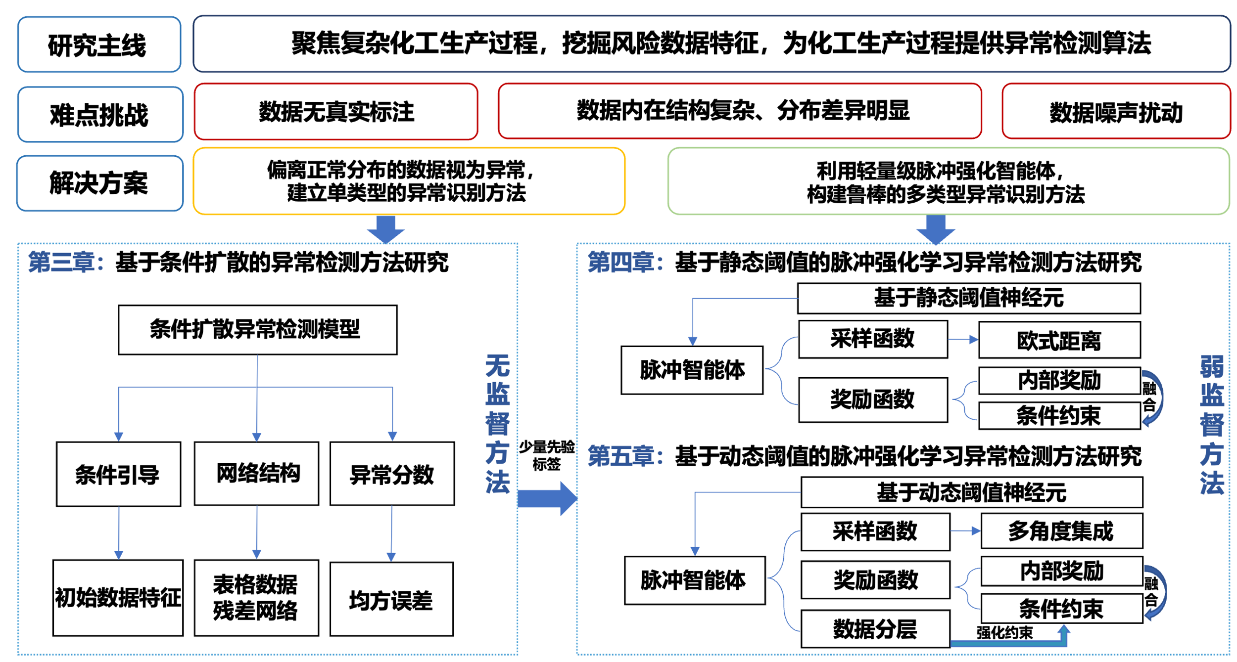

图 .2 整体架构图

Fig. 1.2 Overall architecture diagram

# 相关技术及理论基础

本章针对研究内容中涉及到的理论知识进行了详细地阐述。首先，简要的介绍了深度学习；接着，对于扩散模型、强化学习、以及脉冲神经网络进行了详细介绍；最后，分析了异常检测任务中常用的评价指标。

## 深度学习理论知识

深度学习（Deep Learning，DL）作为机器学习的一个分支，是由Hinton等学者[49]在2006年首次提出的理念。它区别于传统的机器学习，通过构建多层神经网络模拟人脑的学习机制，以此来掌握训练数据的特性。这种方法使得网络能够处理各种类型的数据，包括文本、图像和音频等。深度学习依赖于多层神经网络的堆叠，通过网络的深度增加，渐进地学习到更高级别的特征信息。在学习过程中，网络会不断更新、优化其参数，最终输出预测结果。在早期，由于神经网络架构设计和训练方法的不成熟，导致深度学习的应用和发展受到了限制。然而，自2012年起，随着AlexNet[50]和深度残差网络[51]（Deep Residual Network，ResNet）的提出，深度学习模型在多个计算机任务上的表现已经超越了传统的机器学习方法，从而使深度学习成为了机器学习领域的焦点。在数据挖掘领域，随着图形处理器的普及和计算能力的提升，学者们陆续提出了基于深度学习的异常检测算法，在性能上超越了先前的方法。

接下来，本文将详细介绍所采用的方法和网络的理论基础，包括扩散模型、强化学习、脉冲神经网络，分别对每种方法和网络的原理及其相关公式进行详细的阐述。

### 扩散模型

扩散模型（Diffusion Models，DM）是一种新兴起的生成模型方法，它通过模拟物理学中的扩散过程生成数据。相比于生成对抗网络[52]（Generative Adversarial Network，GAN）、变分自编码器[53]（Variational AutoEncoder，VAE）等生成模型，扩散模型在稳定性、模式覆盖率、生成质量等方面表现的更好。最近，基于扩散模型的方法在多个计算机视觉领域的任务中都取得了良好的效果。在ImageNet [54]的挑战中，扩散模型的分数也超过了其他的生成模型方法。

扩散模型包括扩散和生成两个过程。该方法首先通过一个随机扩散过程，将复杂数据（如图像）转化为简单的概率分布（如高斯分布），然后通过逆向扩散过程，从简单的概率分布生成复杂的数据。扩散模型最早由Sohl-Dickstein等人在2015年提出[55]，其目的是消除对训练图像连续添加的高斯噪声，可以将其视为一系列去噪自编码器（Autoencoder，AE）。它使用了一种被称为“潜在扩散模型”（Latent Diffusion Model，LDM）的变体，训练自动编码器将图像转换为低维潜在空间。随后Ho等人[56]在2020年提出了去噪扩散概率模型（Denoising Diffusion Probabilistic Models，DDPM），通过深度神经网络估计给定数据样本的概率密度函数，将扩散模型的思想首次在图像生成任务中实现。

整个扩散过程被看成是一个马尔科夫链，这意味着下一时刻的状态只依赖于当前时刻的状态，与过去的状态无关。前向扩散阶段逐步对真实数据分布的采样点 $x_{0}$ 添加高斯分布随机噪声，直到数据完全成为无规律的噪声，这个过程表达为：

$q\left(x_{t}∣x_{t-1}\right)=N\left(x_{t};\sqrt{1-β_{t}}x_{t-1},β_{t}I\right)$ (2.1)

其中， $x_{t}$ 表示第 $t$ 步的数据， $\sqrt{1-β_{t}}x_{t-1}$ 是噪声均值， $β_{t}I$ 是噪声的方差，借助重参数化的技巧，令 $α_{t}=1-β_{t}，{\overline{α}}_{t}=\prod_{t=1}^{T}{ }α_{i}$，得到：

$x_{t}=\sqrt{{\overset{‾}{α}}_{t}}x_{0}+\sqrt{1-{\overset{‾}{α}}_{t}}ϵ$ (2.2)

这表明，任意时刻的 $x_{t}$ 都可以通过 $x_{0}$ 以及 $t$ 计算得到。当 $t$ 足够大时，数据将变成从各向同性的高斯分布中采样的噪声。

生成的过程即拟合 $q\left(x_{t-1}∣x_{t},x_{0}\right)$，从终点时刻 $T$ 开始，最后重新生成数据 $x_{0}$。根据贝叶斯理论，对 $q\left(x_{t-1}∣x_{t}\right)$ 进行进一步推导：

$\begin{matrix}μ_{θ}\left(x_{t},x_{0}\right)=\frac{\sqrt{{\overline{α}}_{t-1}}\left(1-α_{t}\right)}{1-{\overline{α}}_{t}}x_{0}+\frac{\sqrt{α_{t}}\left(1-{\overline{α}}_{t-1}\right)}{1-{\overline{α}}_{t}}x_{t}\end{matrix}$ (2.3)

$\begin{matrix}σ_{t}=\frac{1-{\overline{α}}_{t-1}\left(1-α_{t}\right)}{1-{\overline{α}}_{t}}\end{matrix}$ (2.4)

DDPM简化了训练目标，直接训练一个噪声预测模型 $ϵ_{θ}\left(x_{t},t\right)$，其优化目标为：

$\begin{matrix}L_{t}^{\text{simple }}=E_{x_{0},ϵ}\left[{∥ϵ-ϵ_{θ}\left(\sqrt{{\overline{α}}_{t}}x_{0}+\sqrt{1-{\overline{α}}_{t}}ϵ,t\right)∥}^{2}\right]\end{matrix}$ (2.5)

最终，生成过程可表示为：

$\begin{matrix}x_{t-1}=\frac{1}{\sqrt{α_{t}}}\left(x_{t}-\frac{1-α_{t}}{\sqrt{1-{\overline{α}}_{t}}}ϵ_{θ}\left(x_{t},t\right)\right)+σ_{t}z\end{matrix}$ (2.6)

在扩散模型中， U-Net [57]是一种常用的噪声预测网络，具体结构如图2.1所示。U-Net采用了编码-解码架构，其中编码和解码分别划分为不同的阶段，每个阶段包含下采样模块以降低特征的空间大小。与一般的编码-解码网络相比，U-Net采用了特征图的拼接方式作为特征融合的方法，以解决下采样过程中可能丢失的边缘特征无法通过上采样恢复的问题。此外，在每个阶段中，引入了时间嵌入的方式来将时间步信息编码到网络中，使网络能够区分当前处理的是生成过程中的哪一个步骤。相较于原始的U-Net模型，DDPM采用的U-Net在每个阶段包含了2个残差块，并额外引入了自注意力[58]的模块以增强网络的全局建模能力。

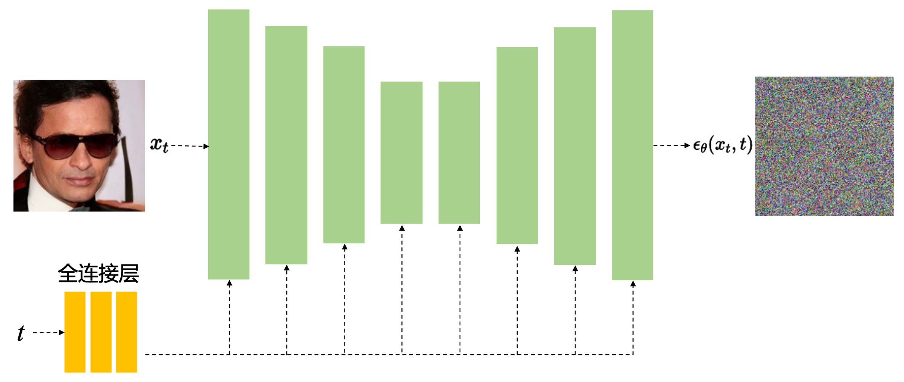

图 2.1 U-Net 模型结构图

Fig. .1 U-Net model structure diagram

### 强化学习

强化学习是一种机器学习范式[59]，用于描述和解决智能体在给定的环境下如何采取行动来最大化预期收益。其核心思想是以目标导向的方式，通过与环境的交互，逐步学习和优化行为策略。这种学习过程与人类的自我学习过程有许多相似之处，例如，婴儿会通过观察周围环境并与之交互来学习、理解世界。在强化学习中，智能体通过与环境的交互，观察、分析结果（如奖励或惩罚），并据此优化其行为策略。随后，智能体会尝试执行优化后的策略，以期获得更大的奖励。

与监督学习和无监督学习不同，强化学习并不依赖于预先设定的数据集，而是通过从环境中获取行为的奖赏反馈来获取学习信息，进而更新模型的参数，这种方式让模型能够在与环境的互动中实现自我学习和优化[60]。因此，模型必须进行试错，通过不断的尝试来发现哪些行为可以带来最大的收益。另外，智能体的每个行为并不能立即得到奖励信息，而是需要通过整个模型的最终监督信息（奖励）来获得。这种延迟奖励的特性使得智能体必须调整策略以实现最大化的期望回报。

强化学习的核心框架如图2.2所示，包括环境、智能体、状态、奖励等。其中，智能体被看作学习者和决策者，除智能体外所有与之交互的元素统称为环境，而环境的信息则通过状态描述。在这个过程中，智能体需要平衡探索和开发两种策略，过多的探索可能导致缓慢的收敛和低效的学习，而过多的开发则可能导致其陷入局部最优。为应对此难题，常用的办法有汤普森采样[61]、-贪婪算法[62]等。

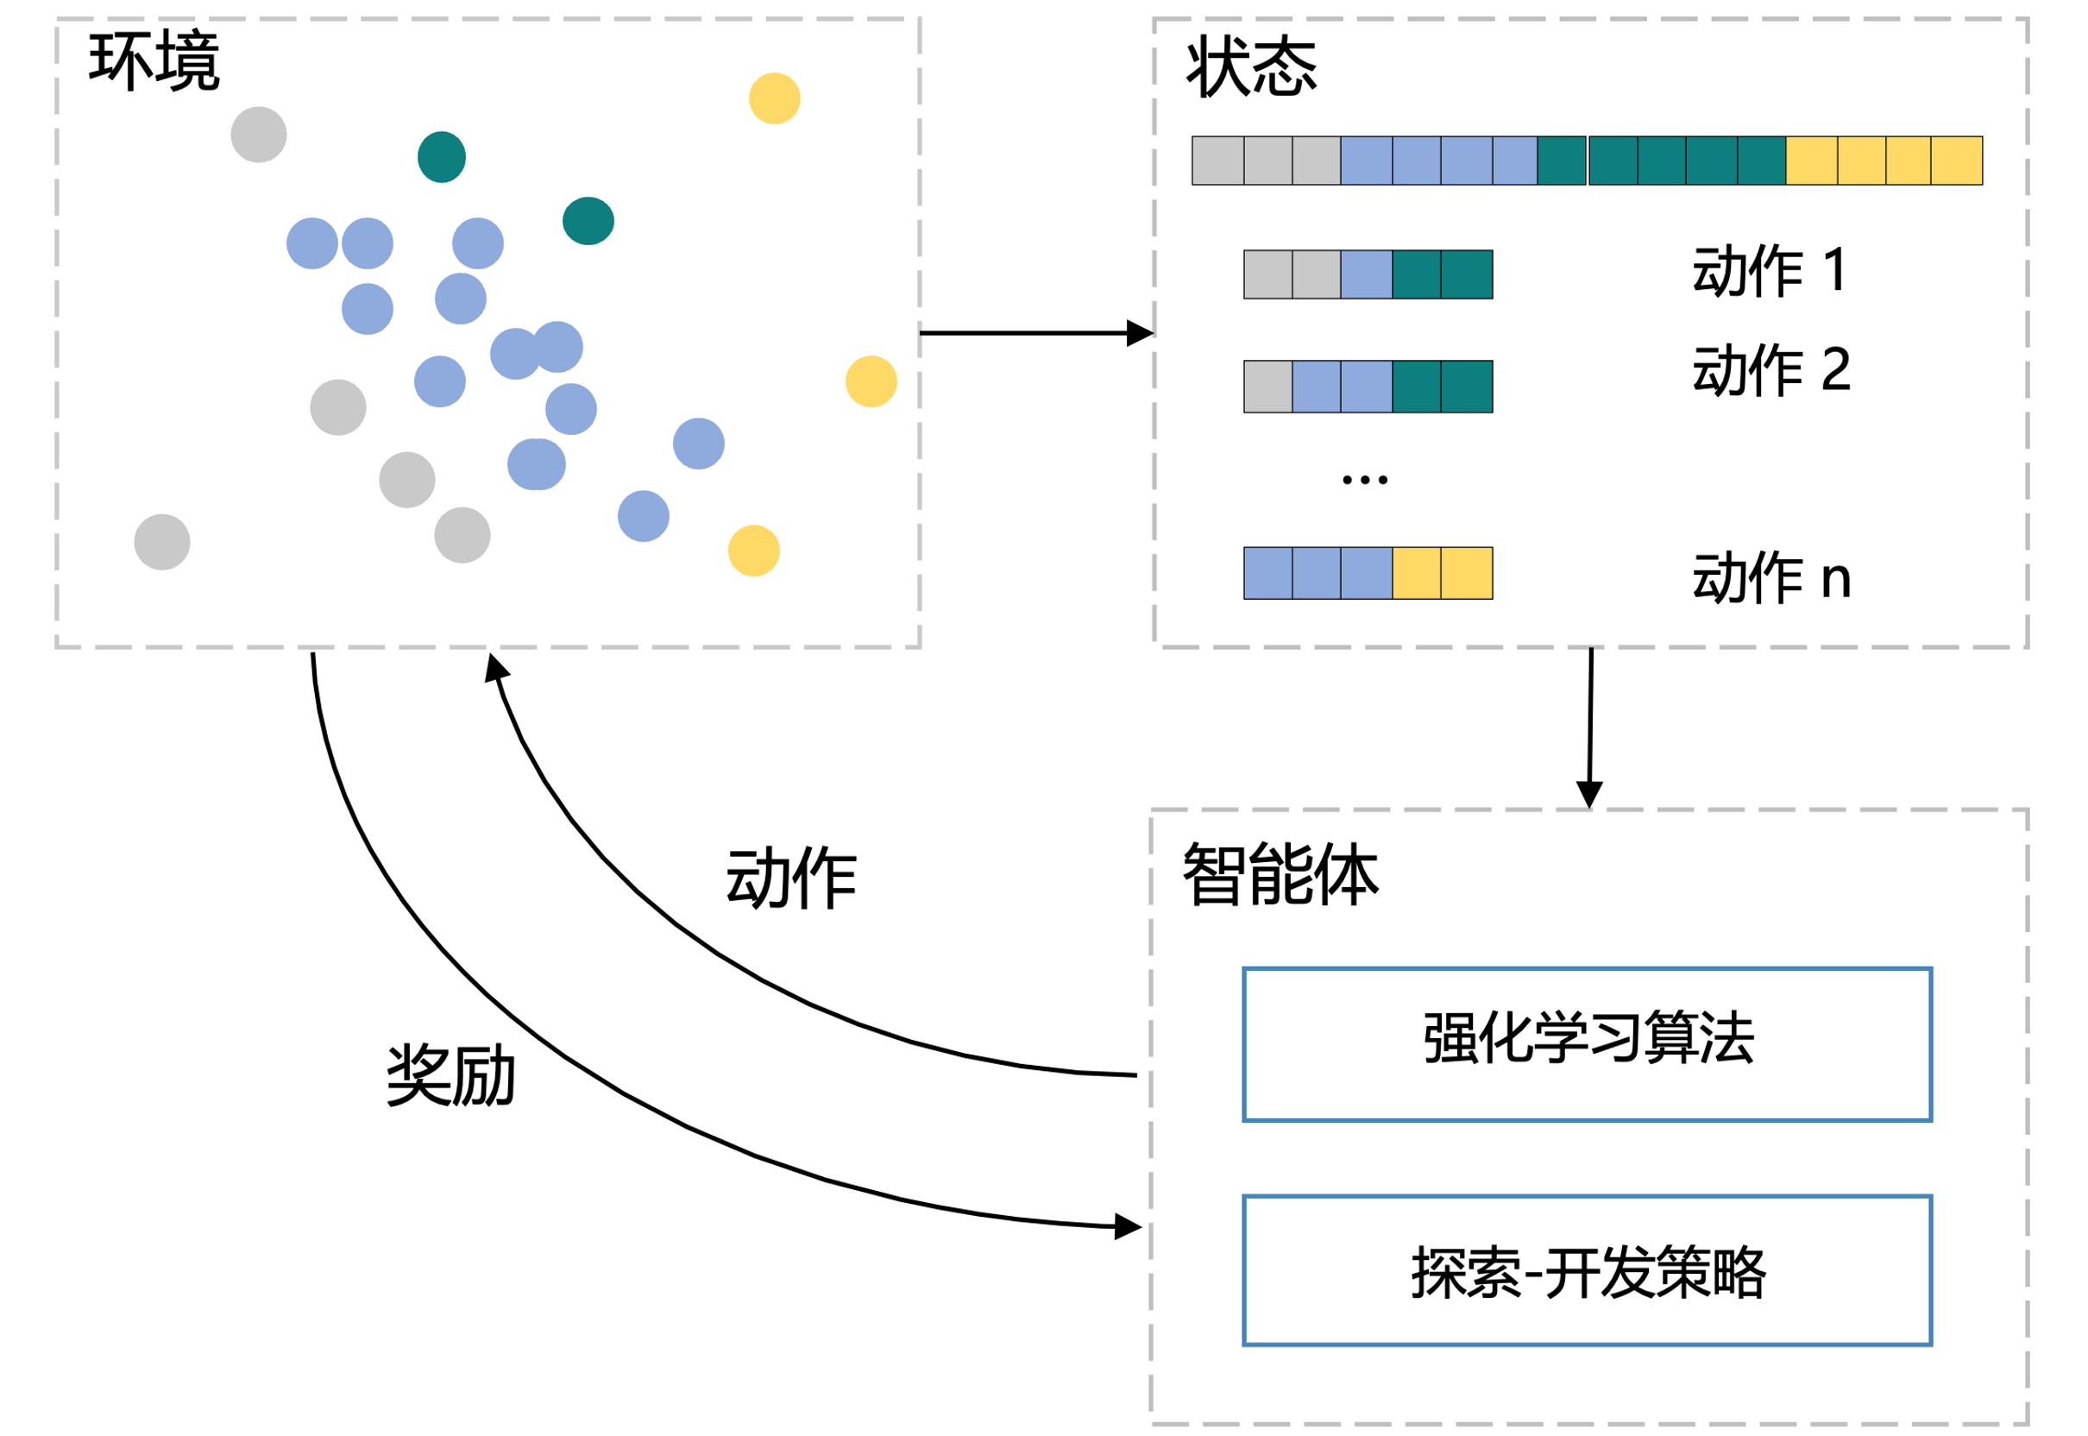

图 2.2 强化学习模型结构图

Fig. 2.2 Reinforcement learning model structure diagram

尽管强化学习在多种任务都展示了巨大的潜力，但是由于其对所有的状态都需要进行显式的价值估计，使得该方法在实际任务中的应用变得困难。

深度强化学习的出现解决了这个问题。它利用深度神经网络作为强化学习的函数近似器，模拟价值函数或策略函数，以应对智能体处理高维状态空间和动作空间时面临的挑战。在深度学习的帮助下，智能体能够理解更复杂的策略，在众多任务都取得了显著成果。其中，著名的算法包括深度Q网络[63]（Deep Q-network，DQN）、深度确定性策略梯度[64]（Deep Deterministic Policy Gradient，DDPG）、最近邻策略优化[65]（Proximal Policy Optimization，PPO）等。接下来，将详细阐述本论文使用的DQN算法。

DQN是首个深度强化学习算法，由Deepmind团队在2013年首次提出，并在改进后于2015年发表于Nature。借助于神经网络强大的非线性拟合能力，智能体在Atari等电子游戏中，首次实现了超过人类的性能表现。在传统的Q学习中，Q函数通常使用表格来表示，但在面对具有大量状态和动作的复杂环境时，这种方法会变得不可行。DQN使用深度神经网络来近似Q函数，通过给定的状态-动作对预测未来奖励，该策略可以最大化预期的未来奖励。为了实现这一目标，本方法需要优化一个损失函数，该损失函数衡量了Q函数预测值与实际Q值之间的差距，Q函数与损失函数的具体表达形式见公式（2.7）和（2.8）所示：

$\begin{matrix}Q^{*}(s,a)=\max_{π} E\left[r_{t}+γr_{t+1}+γ^{2}r_{t+2}+⋯∣s_{t}=s,a_{t}=a,π\right]\end{matrix}$ (2.7)

$\begin{matrix}L(θ)=E[(r+γ\max_{a^{'}} Q(s^{'},a^{'};θ^{-})-Q(s,a;θ))^{2}]\end{matrix}$ (2.8)

其中， $L(θ)$ 是损失函数， $E$ 是期望的表示， $r+γ\max_{a^{'}} Q(s^{'},a^{'};θ^{-})-Q(s,a;θ)$ 是损失函数的主体部分，表示预测的Q值和目标Q值之间的差值。其中， $r$ 是奖励， $γ$ 是折扣因子， $\max_{a^{'}} Q(s^{'},a^{'};θ^{-})$ 是未来的最大Q值， $Q(s,a;θ)$ 是预测的Q值。DQN中Q网络的权重参数 $θ$ 通过梯度下降算法以最小化损失函数为目标来更新训练，从而实现利用深度神经网络来近似价值函数，基于当前预测Q值不断逼近目标Q值。

然而，在在线学习的模式下，智能体直接从一系列连续的交互样本中学习，这些样本之间的高度相关性会给智能体的学习带来极大的挑战，因为这种相关性不仅使得学习算法只能在局部最优解附近波动，而且还可能触发 “灾难性遗忘”，即学习过程中模型性能急剧下降。DQN算法通过引入经验回放机制来解决这一问题。

经验回放机制将智能体与环境每次交互产生的数据 $(s_{t},a_{t},r,s_{t+1})$，保存在一个特定的存储区域，通常称作“回放缓存池”。在模型训练过程中，智能体并不实时的从交互环境中学习，而是从回放缓存池中随机抽取一小批样本进行学习。这种方法有效地减少了训练样本之间的时序关联和依赖性，从而降低了训练数据的相关性。

经验回放机制还带来了额外的优势，每个样本都有机会被多次选中用于训练，这不仅提升了数据的使用效率，还有助于平衡数据分布的波动，使得梯度更新过程更加平滑，从而促进模型以更有效、更稳定的方式收敛。

另外，在DQN算法的改良版本，引入了一个被称为目标函数的独立网络结构，用于执行目标Q值的计算任务。目标函数的权重更新采用了延迟机制，使得目标Q网络和预测Q网络在更新过程中实现了解耦。具体来说，目标Q网络只会在预测网络更新一定步数后才进行参数更新，这种延迟更新策略保证了预测网络可以持续学习和调整，也为智能体的训练提供了一个稳定的目标，从而降低了智能体在学习过程中可能出现的混乱和不稳定情况。改进后的DQN算法框架如图2.3所示。

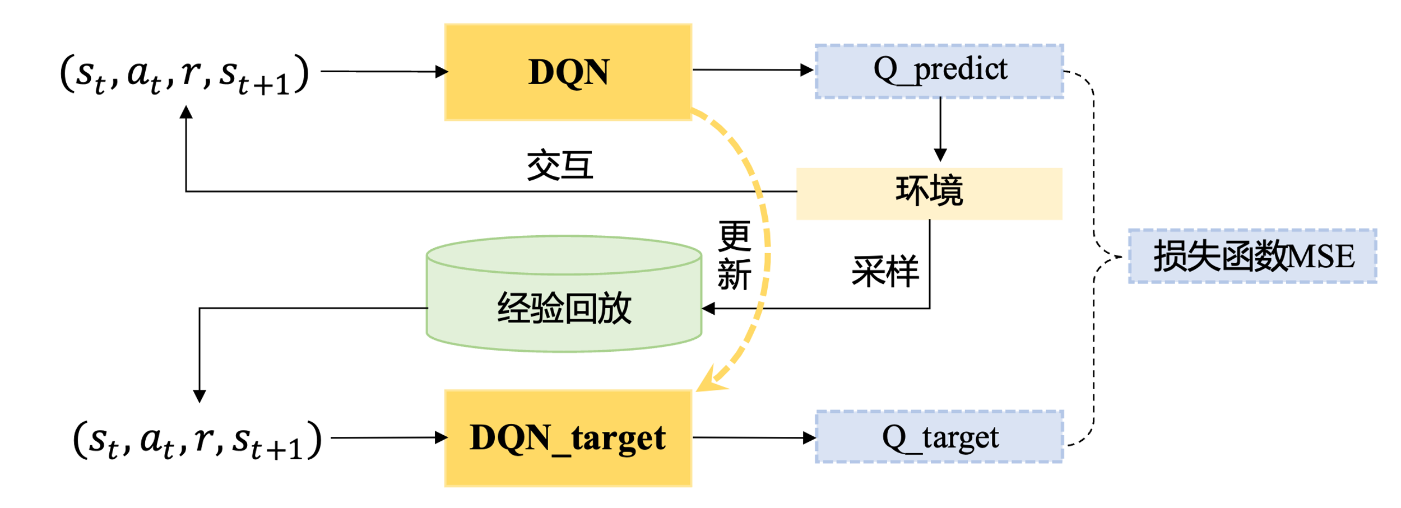

图 2.3 DQN算法框架图

Fig. 2.3 DQN Algorithm framework diagram

经验回放和目标网络机制的引入，使得DQN能在更复杂的环境中实现更稳定和高效的学习，这些创新极大地推动了深度强化学习领域的发展。

### 脉冲神经网络

脉冲神经网络（Spiking Neural Networks，SNN）的概念最初由海德堡大学和伯尔尼大学的研究人员提出，是一种模拟生物神经元动态行为的神经网络[66]。相比于人工神经网络（Artificial Neural Network，ANN）输入输出都是数值的纯数字编码，SNN中包含着时间的概念，输入输出都是脉冲序列。这种基于脉冲序列的信息交换的过程模拟了生物体内的信息传递机制，详细见图2.4。在生物体内，如果一个神经元从上游神经元得到一个脉冲，其脉冲积累值可能会上升或下降，如果这个值超过了某个阈值，该神经元将向与第一个神经元相连的每个下游神经元发送一个脉冲，而该神经元的值将立即下降到其平均值以下。SNN模仿了生物神经元“整合放电”的工作机制，具体来说，SNN中的神经元不是在每个时间步长都产生输出，而是在达到某种阈值时产生一个脉冲，然后快速重置到静息状态。由于脉冲神经元都是从生物神经系统的细胞特性中抽象出来的数学模型，因此具有很强的生物可解释性。此外，SNN中的神经元单元是由事件驱动的，只有在接收或发出脉冲信号时才处于活跃状态。这种时空累加的脉冲形式和脉冲的稀疏性，使得脉冲神经网络具有低功耗、抗噪性等特点[67]。这种生物启发的新型网络，能够可以更好地模拟生物大脑的处理方式，这对于理解大脑的工作机制和开发更接近人脑的人工智能系统具有重要意义。

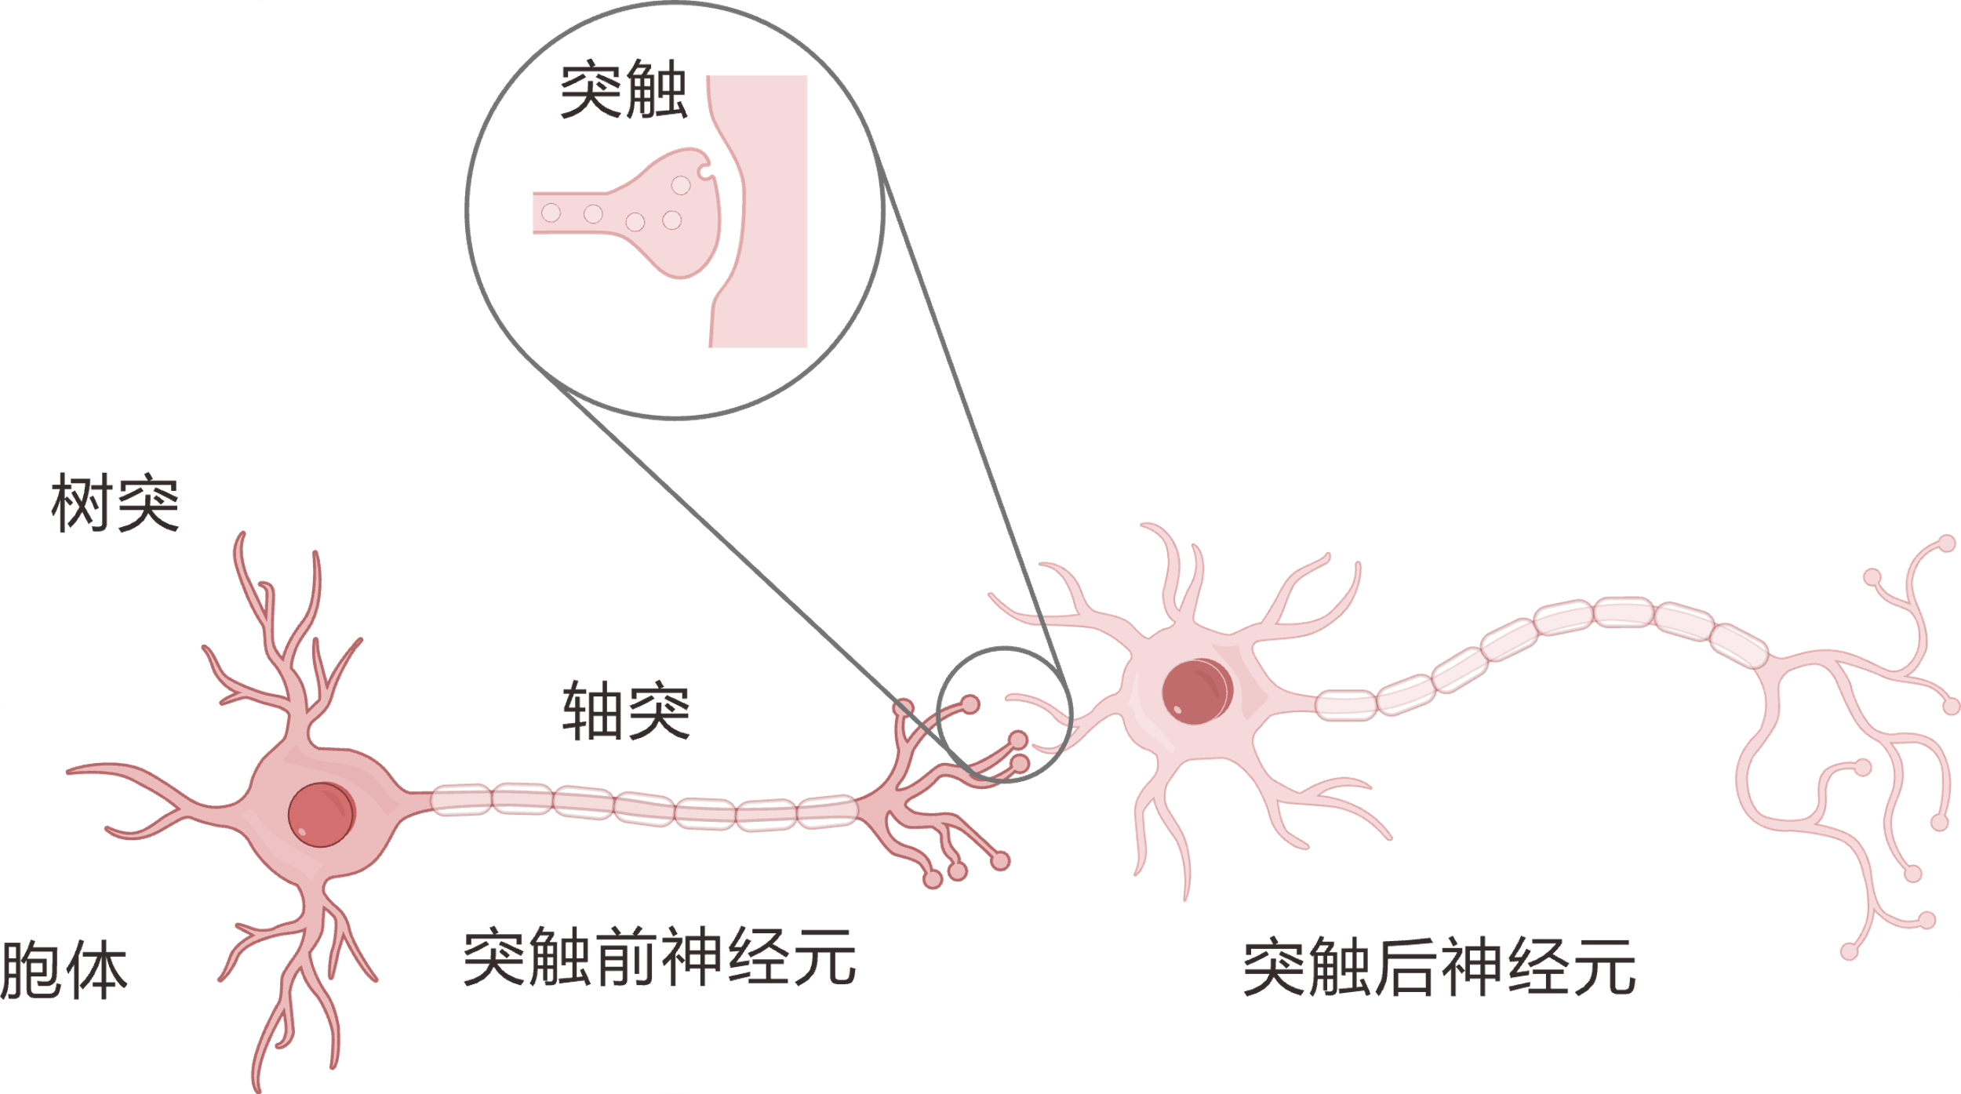

图 2.4 神经元信息传递机制示意图（本图由Figdraw绘制）

Fig. .4 Diagram illustrating information transmission mechanism (By Figdraw.)

目前已有多种脉冲神经元模型被提出，这些脉冲神经元模型显示了生物准确性和计算可行性之间的权衡，接下来将介绍几种常用的脉冲神经元模型。

（1） Hodgkin-Huxley模型

HH（Hodgkin-Huxley）模型[68]是一种描述神经元活动的生物物理模型，由Alan Hodgkin和Andrew Huxley在1952年提出，他们因此获得了1963年的诺贝尔生理学或医学奖。HH模型基于对乌贼巨型轴突行动电位的实验观察得到，非常精妙地将神经元和其所在的离子环境看作一个电路，把神经元表面的各种离子通道等效为电阻，细胞膜中的脂双层等效为电容，膜内外的离子梯度差等效为电池，而其中离子通道的组织大小又由膜电位控制，如图2.5所示。

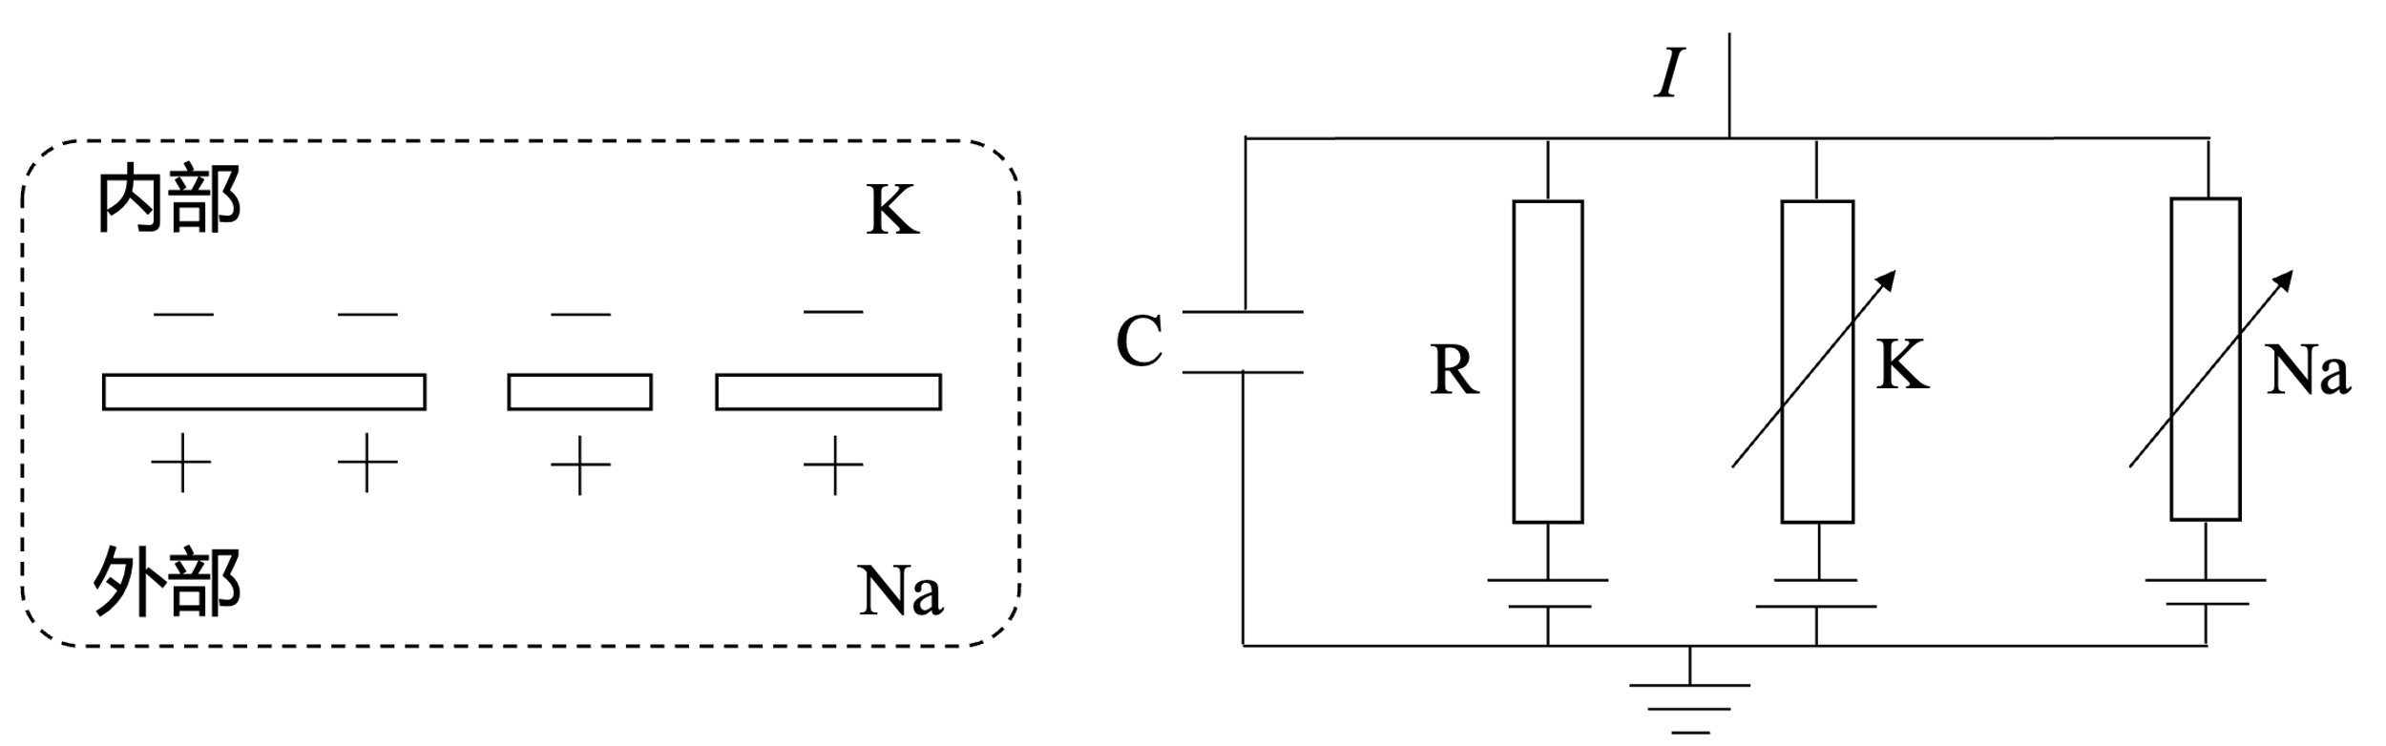

图 2.5 HH模型等效电路图

Fig. .5 Equivalent circuit diagram of the HH model

HH 模型可以准确地描述乌贼巨型轴突细胞动作电位的生成过程，它提供了一个可以定量研究神经元动力学的有效模型，并成为其他神经模型的基础。HH的基本模型方程如公式（2.9）到（2.12）所示：

$\begin{matrix}C_{m}\frac{dV}{dt}=I-g_{Na}m^{3}h(V-V_{Na})-g_{K}n^{4}(V-V_{K})-g_{L}(V-V_{L})\end{matrix}$ (2.9)

$\begin{matrix}\frac{dm}{dt}=α_{m}(1-m)-β_{m}m\end{matrix}$ (2.10)

$\begin{matrix}\frac{dh}{dt}=α_{h}(1-h)-β_{h}h\end{matrix}$ (2.11)

$\begin{matrix}\frac{dn}{dt}=α_{n}(1-n)-β_{n}n\end{matrix}$ (2.12)

其中， $V$ 代表膜电位， $C_{m}$ 代表膜电容， $I$ 代表注入的电流， $g_{Na}$， $g_{K}$， $g_{L}$ 分别是钠、钾和漏电离子通道的最大导电率； $V_{Na}$， $V_{K}$， $V_{L}$ 分别代表钠、钾和漏电离子通道的平衡电位； $m$， $h$， $n$ 分别描述钠、钾离子通道的开放和关闭程度， $α$ 和 $β$ 是电压依赖的速率常数。尽管HH模型是描述最详细和最准确的神经元模型，但它的计算复杂性过高，因此，在大规模的神经网络中并不可行[69, 70]。

（2） Integrate-and-Fire模型及其变体

积分-点火（Integrate-and-Fire，IF）模型[71]，在1907年由Lapicque首次提出，是最初的神经元模型之一。该模型通过简化动作电位的生成过程为一个确定时刻的“事件”，仅捕捉到神经动力学的核心特征，从而显著降低了计算复杂性。正因为如此，IF模型在构建大型脉冲神经网络时得到了广泛应用。

在IF模型中，神经元的动态特性被归纳为两个主要过程：“积分”和“点火”。在“积分”阶段，神经元的膜电位会随着接收到的输入电流量的增加而逐渐升高。而“点火”过程指的是，一旦膜电位累积到一定的阈值，神经元便触发一个动作电位，并将膜电位立刻重置至基准水平。由于模型将神经元膜比作电容，膜电位的变化过程因此可以用电容充放电的数学公式（2.13）来描述。

$\begin{matrix}I(t)=C\frac{du(t)}{dt}\end{matrix}$ (2.13)

其中， $C$ 代表电容， $u(t)$ 代表膜电位的变化， $I(t)$ 代表输入的电流。

Gerstner改进的泄露-积分-点火（Leaky Integrate-and-Fire，LIF）模型[72, 73]为经典的积分-点火模型带来了显著的进步，通过加入泄漏电流的概念，解决了IF模型生物泛化性低的问题。在LIF模型中，当神经元从其他细胞接收到信号时，它会汇总这些来自相连神经元轴突末端的脉冲信号。由于细胞膜不断地进行离子交换，导致膜电位在泄漏电流的影响下，逐渐回归到静息电位。一旦膜电位累积至超过特定阈值，神经元便发放脉冲并迅速返回至其静息电位。

LIF模型因其在计算效率和仿生真实性之间取得了良好的平衡，所以在构建大规模的脉冲神经网络（SNN）应用中获得了广泛使用。LIF模型动力学表示为公式（2.14）和公式（2.15）：

$\begin{matrix}\frac{dV}{dt}=-\frac{V(t)-V_{rest}}{τ_{m}}+I(t)\end{matrix}$ (2.14)

$\begin{matrix}V(t)=\left\{\begin{matrix}V_{reset}, & V(t)≥V_{threshold} \\ V(t), & \text{otherwise}\end{matrix}\right.\end{matrix}$ (2.15)

其中， $V(t)$ 是当前时刻 $t$ 的膜电位， $V_{reset}$ 是静息膜电位， $τ_{m}$ 是膜时间常数， $I(t)$ 是输入电流。当膜电位达到阈值 $V_{threshold}$，神经元将发放一个动作电位，然后会被快速重置到 $V_{reset}$。

在LIF神经元中，脉冲序列被表示为一系列神经元发放事件，可以用一组特定时间点上的delta函数之和 $\sum_{t^{f}∈F}{ }δ(t-t^{f})$ 来描述，*F*代表单个脉冲发生的时间集。在时间步长 $t$ 时，第 $l+1$ 层的第 $i$ 个LIF神经元的膜电位 $V_{i}^{l+1}(t)$ 根据输入脉冲序列更新如下：

$\begin{matrix}V_{i}^{l+1}(t+Δt)=V_{i}^{l+1}(t)+\left(-\frac{V_{i}^{l+1}(t)-V_{rest}^{ }}{τ_{m}}+I_{\text{input}}(t)\right)Δt\end{matrix}$ (2.16)

其中， $V_{rest}^{ }$ 是静息膜电位， $I_{\text{input}}$ 是时间 $t$ 的输入电流。时间 $t$ 的输入电流 $I_{\text{input}}(t)$ 是外部电流和突触电流的函数，被定义为：

$\begin{matrix}I_{\text{input}}(t)=I_{\text{external}}+\sum_{j∈pre}{ }w_{ji}\sum_{t^{f}∈F_{j}}{ }δ(t-t^{f})\end{matrix}$ (2.17)

这里， $I_{\text{external}}$ 代表应用于神经元的外部电流， $w_{ji}$ 是来自第 $j$ 个突触前神经元到第 $i$ 个突触后神经元的突触权重， $F_{j}$ 是第 $j$ 神经元发放时间的集合。

（3） 动态阈值模型

在现有神经元模型的基础上，科学家进一步提高了模型的生物拟真度，提出了动态阈值（Dynamic Threshold，DT）的概念[74]。动态阈值不针对某种特定的神经元而是一种神经元的内在可塑性机制。在这种模型中，神经元的阈值会随着每次发放事件而增加，这可以模拟生物神经元在快速连续发放后出现的“累积疲劳”效应。随着时间的推移，如果没有新的脉冲活动，阈值会逐渐恢复到基线水平。这种动态调整机制使得神经元对持续的高频刺激变得不那么敏感，从而在一定程度上模拟了生物神经系统的适应性和自我调节能力。一种简单的做法是在神经元发放后，为其阈值增加一个权重 $θ$，而在静息期间，阈值趋向于其静态值 $ϑ_{0}$，其数学模型可被定义为：

$\begin{matrix}τ_{\text{adapt}}\frac{d}{dt}v(t)=-[ϑ(t)-ϑ_{0}]-θ\sum_{f}{ }δ(t-t^{(f)})\end{matrix}$ (2.18)

其中， $τ_{\text{adapt}}$ 为时间常数， $t^{(f)}$ 为神经元放电时间。在此基础上，科学家进一步的对动态阈值进行的深入的研究。2022年，Ding等人[75]受到仓鸮下丘脑中的神经元启发，提出了一种名为生物激励动态能量-时间阈值（Bioinspired Dynamic Energy-Temporal Threshold，BDETT）的动态阈值模型，见图2.6。该模型通过膜电位的实时大小和去极化速率实时调整，实现了特定条件下的最佳阈值调节。在噪声仅导致膜电位轻微波动的情况下，模型能根据膜电位的上升适时地增加阈值，以有效地抑制噪声影响。动态阈值的智能调节机制极大提升了神经元对快速变化的应对能力，特别是在面对复杂环境时，增强了脉冲模型的泛化和自适应能力。

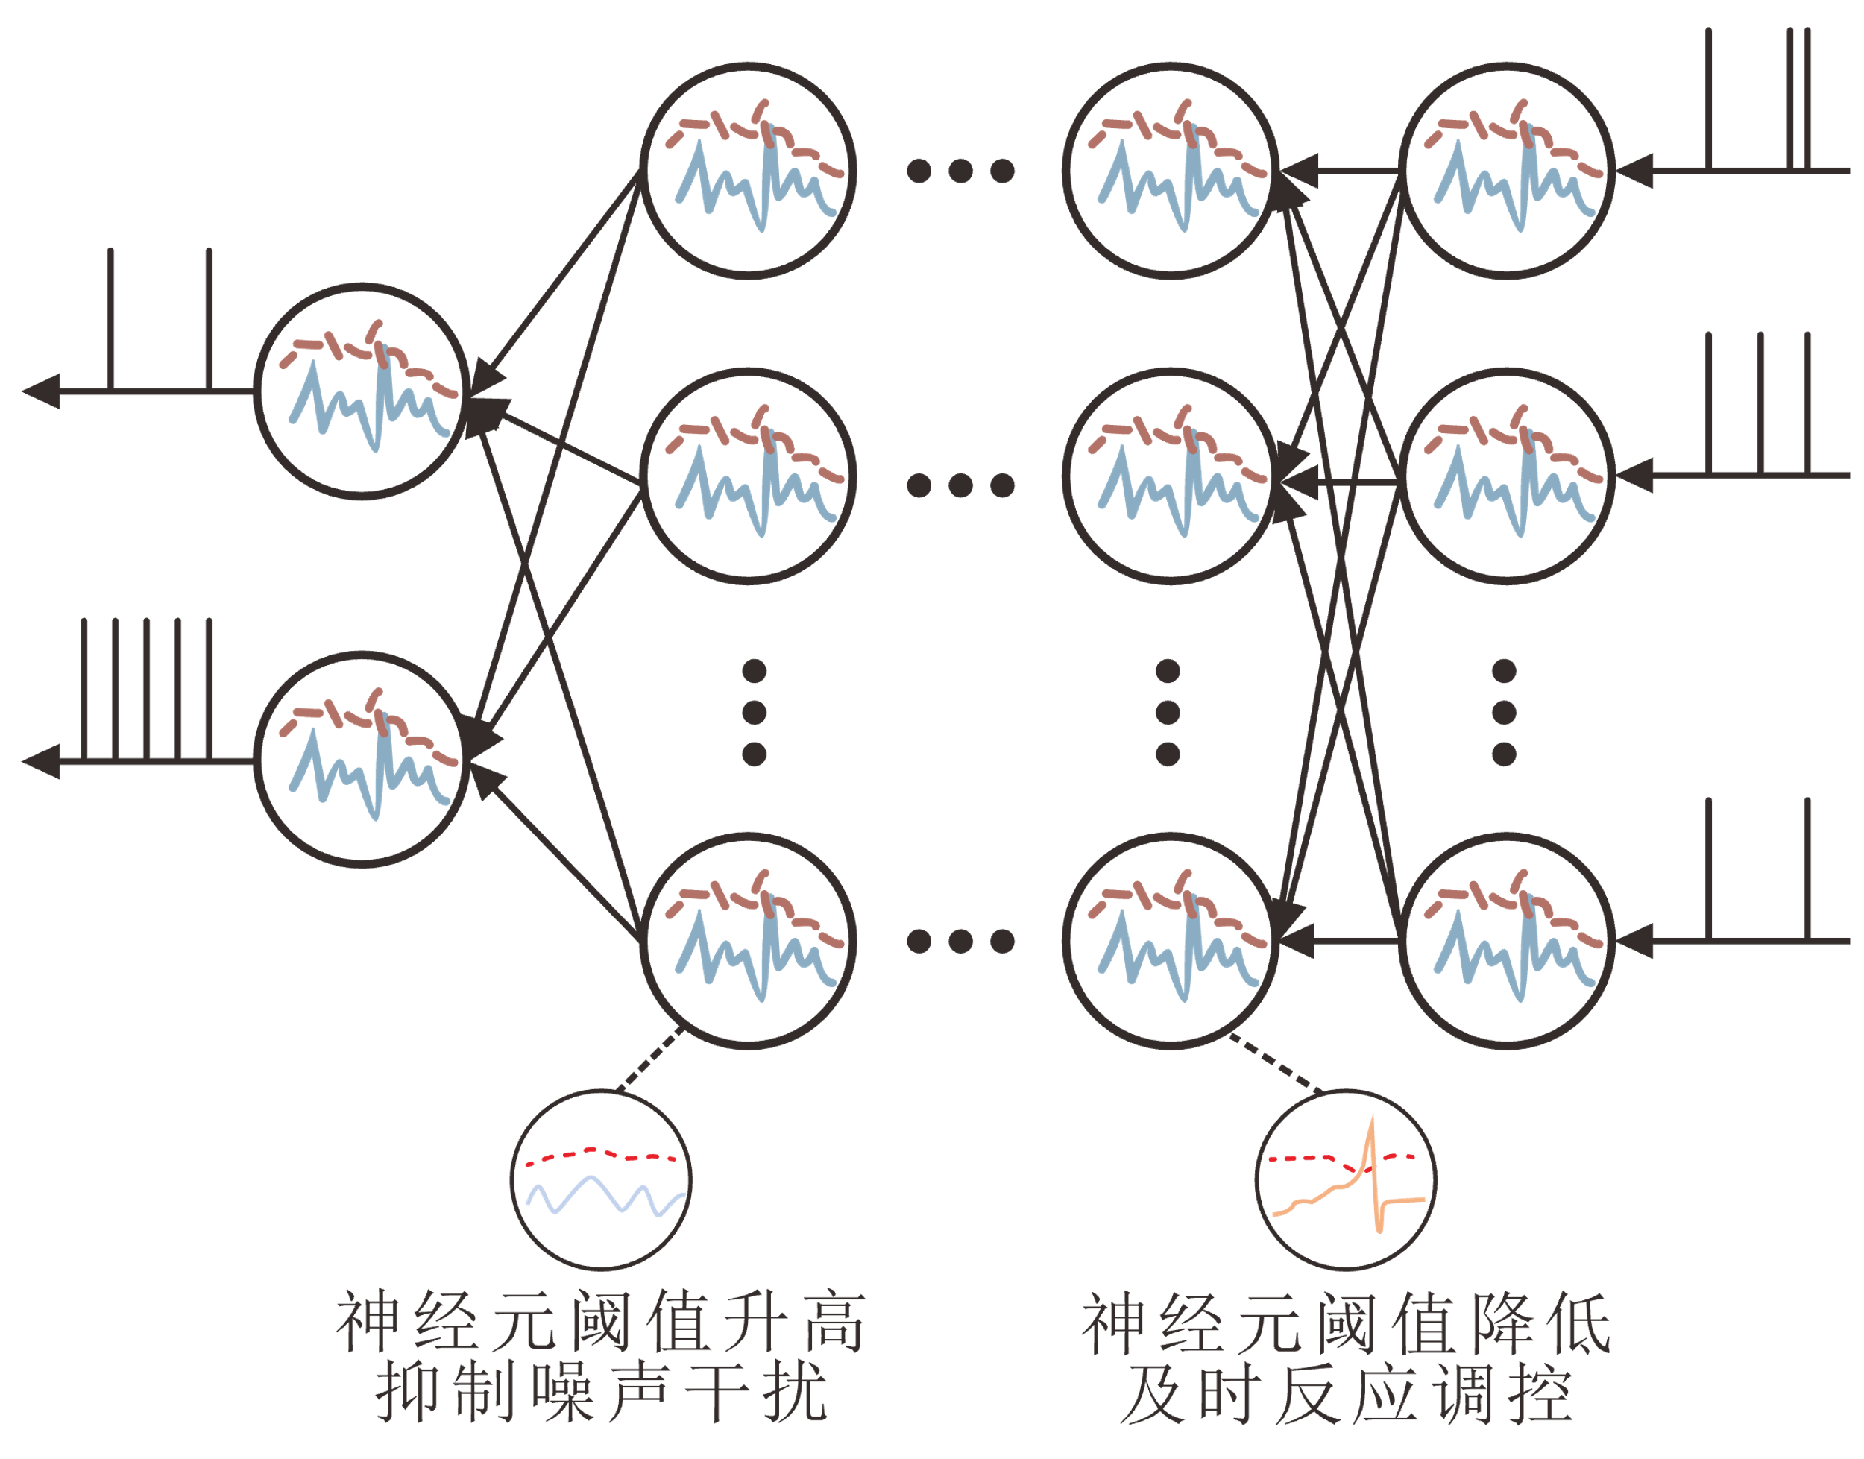

图 2.6 动态阈值机制示意图

Fig. .6 Schematic diagram of the dynamic threshold mechanism

## 异常检测的评价指标

在异常检测任务中，混淆矩阵是一种常用的工具，帮助理解模型在区分正常和异常情况上的性能。混淆矩阵如表2.1所示。

表 2.1 异常检测混淆矩阵

Tab. 2.1 Confusion matrix for anomaly detection

|  |  |  |
| --- | --- | --- |
|  | 预测正常 | 预测异常 |
| 实际正常 | 真正例 (TP) | 假正例 (FP) |
| 实际异常 | 假负例 (FN) | 真负例 (TN) |

根据表格内的定义，给出如下四个基本指标：

真正例率 $\text{TPR}=\frac{TP}{TP+FN}$：模型正确识别为异常的实例占所有实际异常实例的比率，也被称为敏感性或召回率。

假正例率 $\text{FPR}=\frac{FP}{FP+TN}$：模型错误标记为异常的正常实例占所有实际正常实例的比率，衡量了模型将正常情况误诊为异常的概率。

假负例率 $\text{FNR}=\frac{FN}{TP+FN}$：模型未能检测到的异常实例占所有实际异常实例的比率，反映了模型漏检异常的程度。

真负例率 $\text{TNR}=\frac{TN}{TN+FP}$：模型正确识别为正常的实例占所有实际正常实例的比率。

在异常检测任务中，样本的TNR越高，FPR越低，表示模型的性能越好。然而，TNR和FPR之间存在着一种制衡关系，当数据的TNR超过一定范围，随着TNR的上升，FPR会随之大幅上升，因此二者之间存在一种平衡状态，而接受者操作特征（Receiver Operating Characteristic，ROC）曲线就是将两者平衡的一种可视化曲线[76]。如图2.7（b）所示，在ROC曲线中，横坐标代表假正例率FPR，纵坐标代表真正例率TPR，ROC曲线下的面积（Area Under Curve - Receiver Operating Characteristic，AUC-ROC）用来衡量模型区分正负类别的能力，AUC-ROC值越高，模型的性能越好。

然而AUC-ROC对于不平衡数据集的性能可能过于乐观。即使在少数类别的预测性能很差的情况下，由于正常数据的数量庞大，模型仍然可以通过正确预测大量正常数据来获得较高的AUC-ROC值，因此本论文引入了精确率与反馈率（Precision-Recall，PR）曲线来对异常类的表现进行评估[77]。如图2.7（a）所示，在PR曲线中，横坐标代表召回率（Recall），纵坐标代表精确率（Precision）。与ROC曲线类似，PR曲线下面积（Area Under Curve - Precision-Recall，AUC-PR）值越高，模型在异常数据预测上的性能越好。

综上所述，本论文使用这两种互补的评价指标AUC-ROC和AUC-PR，以检查方法的性能在多个数据集上的统计显著性。

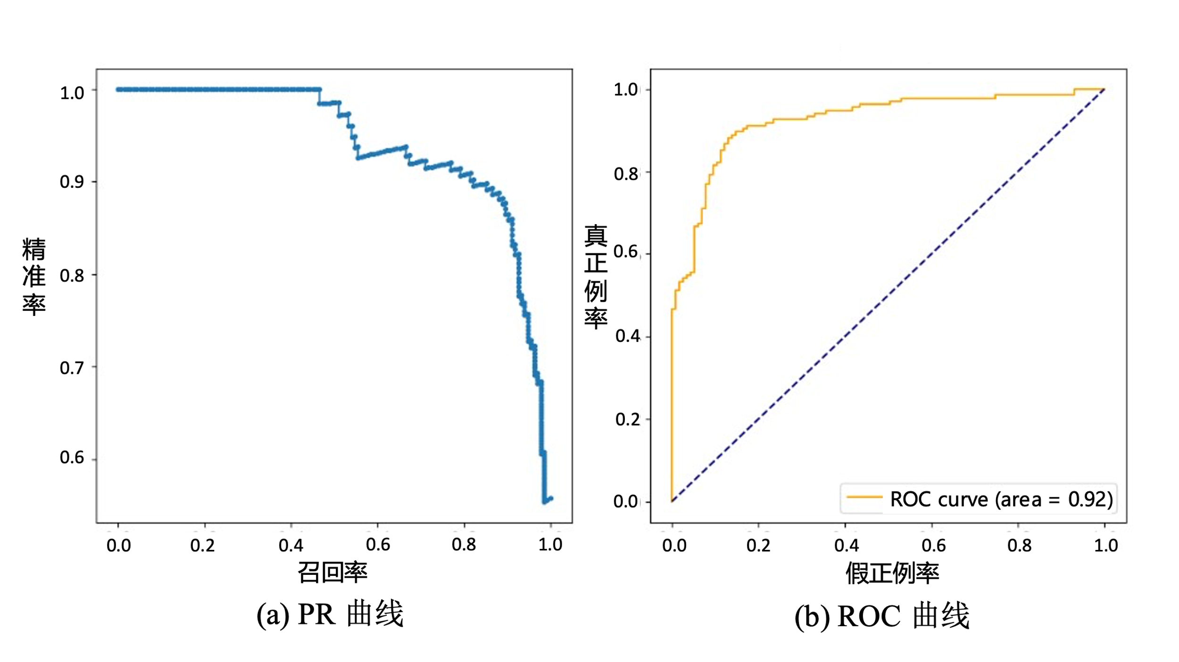

图 2.7 异常检测常用指标示意图

Fig. .7 Illustrative diagram of common metrics for anomaly detection

## 本章小结

本章主要对论文所涉及到的理论基础和技术进行了介绍，包括扩散模型、强化学习和脉冲神经网络三部分。其中，扩散模型部分主要介绍了模型的执行过程以及DDPM的数学原理；强化学习部分主要介绍了强化学习的基本原理，以及本论文会用到的算法DQN的详细过程；脉冲神经网络部分，主要介绍了经典神经元计算模型的数学建模与运算机理、以及动态阈值机制；最后，介绍了本论文异常检测方法的性能评价指标。

# 斯塔克尔伯格种群进化对抗鲁棒性框架设计

## 研究内容概述

现有基于强化学习的应用多依赖于高度简化的仿真环境或固定数据分布进行训练，导致其在真实复杂动态交通场景中面临严峻的鲁棒性挑战。具体表现为：模型对环境扰动（如传感器噪声、交通流突变）敏感、在分布外状态泛化能力不足、易受到对抗性行为影响等，严重制约了其在实际系统中的可靠部署与长期稳定运行。

鉴于此，本研究聚焦于多智能体强化学习系统在部署中的鲁棒性瓶颈问题，受到对抗性正则化多智能体强化学习 (ERNIE)和超参数自动优化方法（PBT）启发，提出融合斯塔克尔伯格博弈模型与种群式训练过程的新型训练框架。该框架旨在通过结构化博弈关系建模智能体的策略交互，并借助种群进化机制增强策略的泛化性与抗干扰能力，从而为实现更高鲁棒性、可扩展性的多智能体决策系统提供理论支持与方法基础。本研究对推动强化学习从仿真测试走向真实环境部署具有重要理论与应用价值。

本章在基于Sumo的flow交通控制仿真环境中进行实验，实验将该算法与目前最先进的强化学习多智能体鲁棒性系统作了比较，包括了本算法的消融实验。实验结果证明了所提出斯塔克尔伯格种群进化对抗鲁棒性框架（SPEAR）的性能优越性。

## 斯塔克尔伯格种群进化对抗鲁棒性框架

本节将详细介绍斯塔克尔伯格种群进化对抗鲁棒性框架（Stackelberg Population Evolutionary Adversarial Robustness，SPEAR）。该算法的执行流程与第二章所述的反事实多智能体策略梯度方法相似，均包含集中式训练与分布式执行两个阶段。在集中式训练阶段，算法首先基于全局信息优化所有智能体的策略。此时，评论家网络接收全局状态与所有智能体的联合动作作为输入，输出对应的全局价值函数，并为每个智能体构造反事实动作以重新评估当前价值，进而计算各智能体的个体优势函数，最终更新其策略函数。

与第二章所述方法相比，本框架在集中式训练阶段做出了重要扩展：通过引入斯塔克尔伯格对抗训练过程来评估价值函数，从而显著提升了决策模型的鲁棒性。此外，训练过程中采用种群进化算法，自动寻优正则化系数与对抗扰动强度，并借助演化机制有效突破了模型鲁棒性优化的关键瓶颈。算法整体网络结构如图3.1所示。

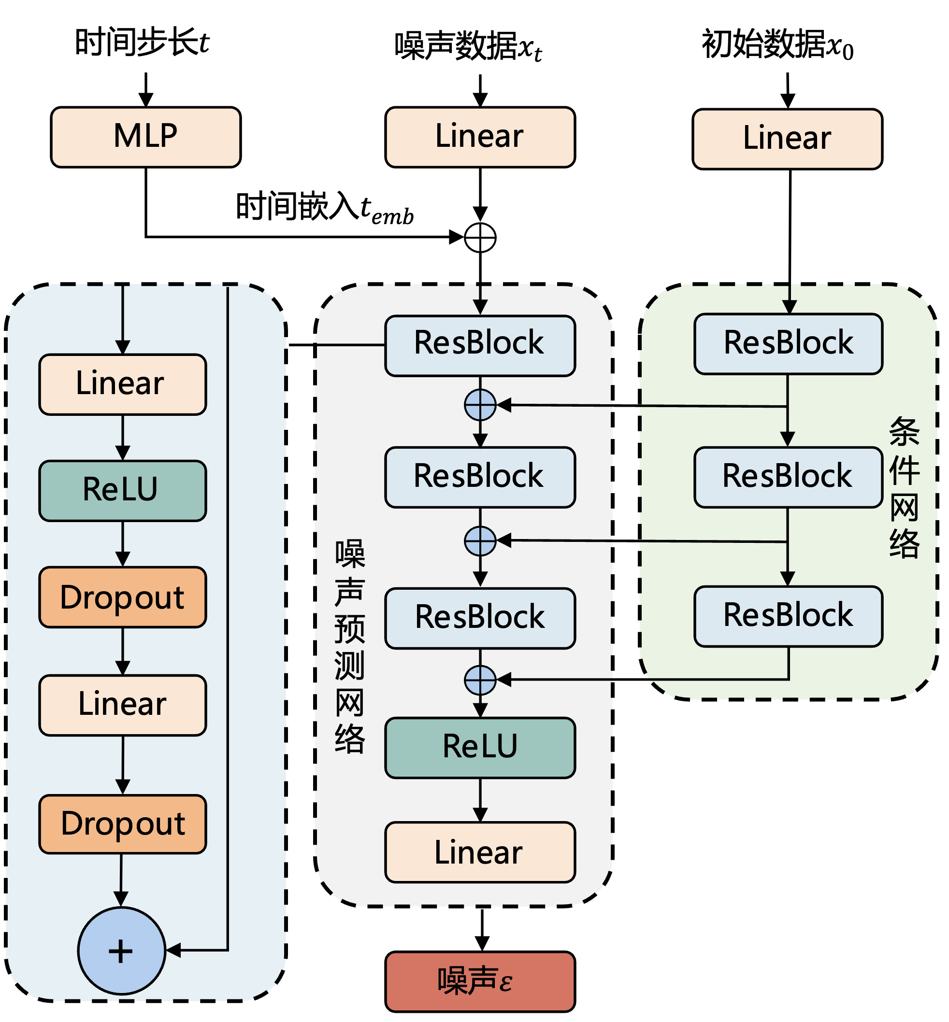

图 3.1 TADCDM 网络架构图

Fig. .1 TADCDM network architecture diagram

SPEAR架构由三个核心模块构成：决策网络、评论家网络和种群管理器。决策网络作为系统中的领导者，根据当前状态 $s_{t}生成决策动作a_{t}$，并预先估计追随者（即攻击者）的可能动作，以此更新自身策略；评论家网络负责评估策略或状态价值，进而评判当前策略的优劣；种群管理器则负责控制种群内个体的变异、交叉与选择等演化操作。

### 价值网络

SPEAR的价值网络属于集中式评论家，受coma启发通过反事实基线机制解决多智能体协作中的信用分配难题。该网络在训练时能够获取全局状态和所有智能体的联合动作，并针对每个智能体计算一个独特的优势值：这个优势值不是直接使用全局奖励，而是从当前团队总价值中，减去一个假设该智能体采取其他可能动作（而队友动作保持不变）时的预期价值。该基线在保持其他智能体行动u⁻ᵃ固定的情况下，对uᵃ进行边缘化：

$Aᵃ(s, u) = Q(s, u) - Σ_\{uᵃ'\} πᵃ(uᵃ'|τᵃ) Q(s, (u⁻ᵃ, uᵃ'))$（3.1）

这样使得每个智能体都能明确知晓自身特定动作为团队带来的增量贡献，从而在策略更新时能精确地受到奖励或惩罚，极大地促进了高效协作策略的学习。此外，该网络通过将其他智能体的动作作为输入、并输出当前智能体所有动作的Q值，实现了对基线的高效单次前向传播计算，避免了联合动作空间爆炸的问题。

$Q\left(s, u\right)=E\left[R_{t}|S_{t}=s, U_{t}=u\right]$ (3.2)

### 决策网络

SPEAR的决策网络（即行动者网络）是一个采用参数共享的分布式策略网络，每个智能体拥有一个相同的策略网络，该网络仅基于自身的局部观察历史（而非全局状态） $o^{a}$ 来输出动作概率分布，即策略 $π(a∣o^{a};θ)$，其中 $θ$ 为共享参数。在执行阶段，每个智能体完全依赖自己的独立状态与策略 $π(a∣o^{a};θ)$ 独立做出决策，从而实现完全分布式的快速行动；而在训练阶段，这个分散的决策网络则接受来自集中式价值网络（评论家）的反事实优势函数 $A^{a}(s,u)$ 信号进行指导更新——价值网络会评估每个智能体动作对团队的贡献度，决策网络则依据该评估信号，通过策略梯度更新自身的参数，其更新方向如公式（3.3）所示：

$$∇_{θ}​J\left(θ\right)≈E\left[∇_{θ}​logπ\left(a ∣ o^{a};θ\right)⋅A^{a}\left(s,u\right)\right] (3.3)$$

价值网络通过评估个体动作对团队全局回报 $Q(s,u)$  的贡献来计算 $A^{a}(s,u)$ ，从而驱动策略网络学习更优的协作决策。

在SPEAR的训练过程中，其核心机制是通过一个扰动网络在每次决策前主动构造对抗性样本，以提升策略的鲁棒性。具体而言，在每次训练迭代中，扰动网络会基于当前Q值网络 $Q(s,u;ϕ)$ 的负梯度方向，执行一次多起点最大损失对抗搜索，其目标可形式化为求解扰动 $δ$ 以最大化破坏：

$δ^{*}=arg\max_{∥δ∥≤ϵ}{​L(Q(s+δ,u;ϕ),y)}$（3.4）

其中 $L$  为Q值网络的损失函数， $ϵ$ 为扰动约束范围。该过程旨在模拟能使Q值输出损失最大化的最坏情况状态干扰。

为了高效生成高质量扰动，该机制引入了动量更新与历史缓存。动量方法平滑梯度更新路径，累积更新方向为：

$g_{t}=μ∙g_{t-1}+\frac{∇_{δ}​L}{{\left\|∇_{δ}​L\right\|}_{1}}$ (3.5)

并结合缓存中历史上有效的扰动模式，共同预测当前最优扰动 $δ_{\text{pred}}$ 。

最后，SPEAR将得到的扰动 $δ_{\text{pred}}$  作用于状态输入，进而用扰动后的数据 $\left(s+δ_{\text{pred}},u,r,s^{'}\right)$  更新策略网络。通过持续在对抗性扰动下学习，策略网络 $π(a∣o^{a};θ)$  被强制提升其在干扰条件下的决策稳定性，从而显著增强其对抗鲁棒性与泛化能力。

这种“集中训练、分散执行”的架构，使得SPEAR既能学习到复杂的协调策略，又能保持执行时的高效与可扩展性。

算法的斯塔克尔伯格对抗训练过程如图3.2所示，用于生成对抗性扰动。其设计遵循 斯塔克尔格博弈思想，其中 $GLOBAL_NET$（全局Q网络）作为“领导者”首先提供一个价值估计，而扰动生成器作为“追随者”试图找到能使领导者输出产生最大偏差的扰动。算法通过多起点重启来逃离局部最优，通过动量加速提高搜索效率，并通过 $∞-$ 范数投影确保扰动幅度受控。最终生成的扰动将用于构造对抗样本，以正则化并提升全局网络的鲁棒性与平滑性。

|  |
| --- |
| **算法 3.1** 斯塔克尔伯格对抗训练过程 |
| **输入：**当前全局状态观测 $old_global_obs$，扰动约束 $epsilon$，扰动优化步数 $steps$，扰动学习率 $lr$，历史扰动缓存 $perturbation_buffer$，起点个数s |
| **输出：**最优对抗扰动 $best_perturbation$ |
| 1: 初始化：尝试从缓存加载历史扰动 |
| 2: $for restart in 范围(s):$ 3: $if restart > 0:$ 4: 在小范围内重新初始化扰动 |
| 5: $momentum ← 零张量(大小同 perturbation)$ |
| 6: $for step in 范围(steps):$ 7: 前向传播：计算对抗损失  8: 损失目标：最大化扰动前后的Q值差异 (L2范数)  9: 反向传播：计算扰动梯度  10: 动量更新  11: 梯度上升更新扰动 (对抗方向)  12: 投影步骤：将扰动约束在 $ε-∞$ 范数球内 |
| 13: 记录当前重启中的最佳扰动 |
| 14: 更新历史扰动缓存 (FIFO队列)  15： $return best_perturbation$ |

图 3.2 斯塔克尔伯格对抗训练过程伪代码

Fig. 3.2 Pseudocode for Stackelberg Adversarial Training Process

### 种群管理器

该管理器承担着“元训练师”的核心职能，它维护着一个由各类超参数配置（即 “个体”）组成的种群，目标是借助进化算法的迭代逻辑，自动搜寻能让智能体在对抗环境中发挥最优性能的超参数组合，从而彻底省去繁琐的人工调参环节。

其运行过程严格遵循评估-选择-变异的闭环迭代流程：每一个“个体” $θ_{i}$  对应一套独立的超参数配置字典，而构成其“基因”的核心要素，包含扰动幅度、扰动步数、对抗损失权重、探索率等待优化参数。管理器会对种群内每个个体的“适应度” $F(θ_{i})$  展开量化评估，而适应度的判定标准，通常是智能体在该组超参数加持下取得的平均奖励或其他核心性能指标，这一指标也是后续进化选择的关键依据。

在选择阶段，管理器模拟生物界“适者生存”的法则，先依据适应度对所有个体完成排序，表现欠佳的个体 $θ_{\text{poor}}$  会直接复刻表现优异的“精英个体” $θ_{\text{elite}}$  的超参数配置：

$$θ_{elite}^{(t+1)}←θ_{poor}^{(t)}θ_{elite}^{(t+1)}←θ_{poor}^{\left(t\right)} (3.6)$$

以此实现优良“基因”的稳定传承。在变异阶段，管理器则模拟“基因突变”的过程：个体在完成复刻后，会以预设概率 $p_{\text{mutate}}$  在参数的极值范围内进行随机扰动：

$θ_{i}^{(t+1)}←θ_{i}^{(t)}+ϵ⋅δ,ϵ∼U(-a,a),δ∼N(0,σ2)$ (3.7)

其中 $ϵ$  为扰动幅度， $δ$ 为随机噪声，借此探索全新的参数空间，有效规避算法陷入局部最优解的困境。

通过对生物进化过程的完整模拟，超参数配置种群得以在训练进程中完成自主迭代与优化，确保前端的决策网络与评论家网络始终处于相对最优的超参数环境中开展学习与进化，最终显著提升整个系统的综合性能与鲁棒性。

算法的训练过程如图3.3所示：算法的输入为种群大小和训练轮次。在每个轮次中，每个个体对应一组特定的超参数配置（包括对抗训练强度、学习率等关键参数），并基于该配置实例化一个多智能体策略网络（如COMA架构）。在每轮迭代中，算法首先利用当前超参数配置引导智能体与环境进行交互并收集经验，随后执行PBT进化机制，包括基于性能评估的选择操作、精英参数的复制传播、引入随机性的参数突变以及种群更新替换，从而实现超参数的动态在线优化。通过持续评估各超参数配置下策略的性能表现筛选出能够最大化团队协作效能与鲁棒性的超参数组合，最终输出经协同进化得到的最优策略网络及其对应的最佳超参数集合。

|  |
| --- |
| **算法 3.2** SPEAR的训练过程 |
| **输入：** PBT 种群大小 $POP_SIZE$，训练轮次 $N_episodes$ |
| **输出：** 最佳策略Actor，最佳超参数 $H^{*}$ |
| 1: $for episode = 1 … N_episodes$ |
| 2: $for 每个个体 i in POP_SIZE$ |
| 3: 用个体 $i$ 的超参数 ${ λ}_{i}$ 实例化 |
| 4: 执行 PBT 进化：选择、复制、突变、替换  5: 保存当前最佳超参数 |
| 5: $return Actor, H^{*}$ |

图 3.3 SPEAR的训练过程

Fig. 3.3 Pseudocode for the training process of SPEAR

## 实验与性能分析

本节选择flow交通仿真场景来验证SPEAR在复杂的混合合作竞争场景中的有效性。所有实验均在GPU Nvidia RTX 2080Ti 上构建。为验证SPEAR的有效性，采用 MADDPG[89]、MAPPO[49]、COMA[96]和 QCOMBO[36]、ERNIE作为基线方法。MADDPG 采用CTDE框架，智能体在训练阶段利用额外的信息。该方法基于演员评论家框架，可适用于混合合作竞争任务场景。MAPPO是CTDE框架下Actor-Critic的扩展，核心是集中式价值函数和策略梯度；COMA同样是CTDE，但它的核心创新是反事实基线，用于解决多智能体信用分配；QCOMBO则是一个价值分解的方法，它结合了VDN和QMIX的特点，用一个可学习的权重来混合个体和全局Q值。

### 实验环境介绍

为了验证算法的效果，本论文收集并使用了基于sumo[]的仿真环境flow[]作为研究对象。使用一个由四个信号控制交叉口构成的“田”字形路网仿真模型。其内部每条双向路段长度为200米，设计限速为50公里/小时（约13.89米/秒），每个方向设有一条车道。四个交叉口均配置了静态多相位交通信号灯，进行周期性管控。仿真中，30辆混合车流（包括小汽车、公交车和卡车）从网络边缘的8个出入口随机进入，车辆长度统一为5米并保持2.5米的最小安全间距。车辆按照预设的6条穿越路径行驶，可途经一个或多个内部交叉口，从而实现车流在网络中的穿越、交织与相互作用。该模型的仿真时长设置为1000秒，核心目的在于模拟和分析多路口协同环境下，车流在网络层面的动态分配、路口间的排队传播以及信号协调控制对整体交通效率的影响。详细的2×2网格如图3.4所示。



图 3.4 2×2网格

Fig. 3.4 Process flow diagram of the DMC process

Flow 是一个为交通控制研究设计的开源计算框架，它通过集成微观交通仿真器SUMO与深度强化学习库rllab，填补了复杂交通动力学建模与数据驱动控制之间的鸿沟。该框架支持用户灵活定义交通场景、车辆动力学、观测与动作空间，并允许使用强化学习方法（如策略梯度）训练自动驾驶车辆控制器，同时也能与传统或人工设计的控制策略进行性能比较与基准测试。

Flow的核心优势在于其高度可扩展的架构，它不仅支持包括环形道路、交叉口、合流路段及8字形网络等多种典型与自定义路网，还能模拟全人工、混合自主和全自主等多种交通模式。通过其接口，研究者可以方便地设计实验、引入噪声与扰动、配置异构车辆类型，并利用强化学习在仿真中学习能有效提升交通效率、稳定车流的控制策略。

该框架已成功应用于多项研究中，例如在混合自主单车道路环场景下，Flow训练出的神经网络控制器在稳定交通流、提升平均车速方面表现优于传统手工设计的控制器（如FollowerStopper和PI控制器），并展现出良好的泛化能力。Flow为交通控制领域提供了一个统一、可复现的实验平台，推动了数据驱动方法在自动驾驶与交通优化中的应用。

本章实验的测试场景体系涵盖了从标准网格到复杂路网、从稳定车流到动态干扰的多元环境：其中，场景1及场景2针对基础的2x2网格（4个路口），用于评估控制器在不同交通流量模式下的核心性能；场景3和场景4则用于测试模型从2x2网格向更大规模（16及36个路口）的4x4、6x6网格的扩展与泛化能力；而场景5支持自定义的特殊交通条件，此外，评估过程还通过引入观测噪声（perturb）、调整车辆速度（speed）和随机动作干扰（cutoff）等方法，系统性地检验策略在感知不确定性、不同交通流速及智能体部分失灵等情况下的鲁棒性。这套多层次场景共同构成了一个完整的评估框架，旨在全面验证多智能体交通信号控制策略的有效性、可扩展性与实际部署潜力，具体描述见表3.1所示

表 .扰动描述

Tab. 3.1 Fault description of the TE process

|  |  |  |  |
| --- | --- | --- | --- |
| 场景种类 | 观测噪声 | 随机决策干扰 | 扰动描述 |
| 场景1 | 0 | 0 | 标准状况 |
| 场景4 | 0.0001 | 0.0001 | 系统在稍有观测误差、且信号灯极少出错 |
| 场景5 | 0.0001 | 0.001 | 观测稍有误差、信号灯偶尔出错 |
| 场景6 | 0.0001 | 0.01 | 观测稍有误差、信号灯有时出错 |
| 场景7 | 0.0001 | 0.1 | 观测稍有误差、信号灯频繁出错 |
| 场景8 | 0.001 | 0.0001 | 观测误差稍大、信号灯极少出错 |
| 场景9 | 0.001 | 0.001 | 观测误差稍大、信号灯偶尔出错 |
| 场景10 | 0.001 | 0.01 | 观测误差稍大、信号灯有时出错 |
| 场景11 | 0.001 | 0.1 | 观测误差稍大、信号灯频繁出错 |
| 场景12 | 0.01 | 0.0001 | 观测误差明显、信号灯极少出错 |
| 场景13 | 0.01 | 0.001 | 观测误差明显、信号灯偶尔出错 |
| 场景15 | 0.01 | 0.01 | 观测误差明显、信号灯有时出错 |
| 场景16 | 0.01 | 0.1 | 观测误差明显、信号灯频繁出错 |
| 场景17 | 0.1 | 0.0001 | 观测误差很大、信号灯极少出错 |
| 场景18 | 0.1 | 0.001 | 观测误差很大、信号灯偶尔出错 |
| 场景19 | 0.1 | 0.01 | 观测误差很大、信号灯有时出错 |
| 场景20 | 0.1 | 0.1 | 观测误差很大、信号灯频繁出错 |
| 场景21 | 可变 | 可变 | 模拟特定或极端真实交通场景 |

### 基线方法及设置

（1） 深度确定性策略梯度算法

深度确定性策略梯度算法（Multi-Agent Deep Deterministic Policy Gradient，MADDPG）是一种面向多智能体系统的强化学习方法，适用于具有连续动作空间的协作、竞争或混合型任务。该算法基于“集中训练、分散执行”框架，通过在训练阶段为每个智能体配备独立的 Actor-Critic 结构，并允许 Critic 网络利用全局状态与动作信息进行协同优化，从而提升策略的学习效率与收敛稳定性；而在执行阶段，各智能体仅依赖自身局部观测做出决策，兼顾了系统的可扩展性与实际部署的可行性。‌

（2） 多智能体近端策略优化算法[21]

多智能体近端策略优化算法（Multi-Agent Proximal Policy Optimization，MAPPO）是基于PPO算法的多智能体强化学习框架，采用“中心化评价、分散化执行”的架构实现智能体间的高效协作与竞争。在该框架中，每个智能体拥有独立的Actor网络，基于局部观测输出动作；同时，一个中心化的Critic网络整合所有智能体的状态与动作信息，计算联合优势函数（${\hat{A}}_{t}^{i}$）与全局回报（$R_{t}$），以指导各智能体的策略更新。算法通过PPO中的裁剪目标函数限制策略更新幅度，在优化累积期望回报的同时避免训练震荡；Critic网络则通过最小化均方误差损失来拟合全局价值函数，进一步提升策略学习的稳定性与效率。。‌‌

（3） 反事实多智能体策略梯度算法[31]

反事实多智能体策略梯度算法（Counterfactual Multi-Agent Policy Gradient，COMA）是一种专为协作型多智能体任务设计的深度强化学习方法，其核心是引入一个能够计算“反事实基准”的中心化评论家网络。该算法的关键在于：对于每一个智能体，评论家网络不仅评估其在当前联合动作下的全局状态价值，还会计算一个反事实基准值——即假设该智能体执行某个预设的基准动作（如保持原动作不变），而其他所有智能体的动作维持实际决策时，系统所能获得的预期价值。通过计算实际全局价值与这一反事实基准值之间的差值，算法能够直接量化该智能体当前动作为整体系统带来的边际贡献，从而在多智能体共同获得的团队奖励中，实现精确、差异化的个体信用分配。

（4）独立与集中式多智能体强化学习算法[82]

QCOMBO（全称为“集成独立与集中式多智能体强化学习”）是一种专为交通信号网络优化设计的多智能体强化学习算法。该方法通过引入一致性正则化损失，巧妙融合了独立学习与集中式学习两者的优势，从而有效克服了单一学习范式固有的局限性。

（5） 正则化多段强化学习算法[56]

正则化多智能体强化学习算法（ERNIE）是一种旨在提升多智能体强化学习鲁棒性的算法。其核心在于通过对抗正则化增强策略对环境扰动的抵抗能力。该方法通过约束策略的Lipschitz连续性，使策略在面对观测噪声、环境动态变化或部分智能体的恶意行为时仍能保持稳定性能。此外，ERNIE 采用Stackelberg 博弈进行优化，将策略视为“领导者”，扰动视为“跟随者”，从而使策略能够预见并适应扰动的影响，实现更平滑的优化过程和更稳定的训练动态。

### 实验结果与分析

（1） 化工过程数据集对比实验

本小节将详细探讨所提出方法及基准方法在化工数据集上的检测效果，以此评估各方法对于真实化工场景下的性能表现。表3.4和表3.5展示了六种方法的实验结果。

表 . 化工数据集AUC-ROC实验结果

Tab. 3.4 AUC-ROC experimental results on the chemical process datasets

|  |  |  |  |  |  |  |
| --- | --- | --- | --- | --- | --- | --- |
|  | KNN[15] | LOF[21] | Deep  SVDD[31] | GANomaly[82] | DDPM[56] | TADCDM  (ours) |
| 故障1 | **0.7561** | 0.4247 | 0.5003 | 0.7137 | 0.6091 | 0.7422 |
| 故障2 | 0.5760 | 0.3776 | 0.4772 | 0.4865 | 0.5385 | **0.8489** |
| 故障3 | 0.5454 | 0.4934 | 0.4837 | 0.5483 | 0.5005 | **0.5592** |
| 故障4 | 0.4960 | 0.4617 | **0.5577** | 0.5224 | 0.4942 | 0.5234 |
| 故障5 | 0.6377 | 0.5228 | 0.5656 | 0.6302 | 0.5350 | **0.6416** |
| 故障6 | 0.1291 | 0.4388 | 0.1112 | 0.2109 | 0.3956 | **0.8277** |
| 故障7 | **0.7305** | 0.5538 | 0.6043 | 0.6938 | 0.5680 | 0.6935 |
| 故障8 | 0.9401 | 0.5626 | 0.5346 | 0.9351 | 0.6536 | **0.9505** |
| 故障9 | 0.5236 | 0.4525 | 0.5079 | 0.5280 | 0.4980 | **0.5529** |
| 故障10 | 0.7162 | 0.5947 | 0.4601 | 0.7079 | 0.5001 | **0.7295** |
| 故障11 | **0.6242** | 0.5780 | 0.5117 | 0.5416 | 0.4952 | 0.6011 |
| 故障12 | 0.9475 | 0.7267 | 0.6619 | 0.9083 | 0.6589 | **0.9472** |
| 故障13 | **0.9306** | 0.4095 | 0.4507 | 0.9048 | 0.6821 | 0.9291 |
| 故障14 | **0.6095** | 0.5594 | 0.4158 | 0.4839 | 0.4945 | 0.5292 |
| 故障15 | 0.5317 | 0.5092 | 0.4324 | 0.5087 | 0.4910 | **0.5630** |
| 故障16 | **0.6694** | 0.5667 | 0.4783 | 0.6365 | 0.5110 | 0.6620 |
| 故障17 | 0.6461 | 0.5632 | 0.4955 | 0.6299 | 0.5158 | **0.6764** |
| 故障18 | 0.8060 | 0.6151 | 0.6569 | 0.8588 | 0.7520 | **0.8616** |
| 故障19 | **0.6331** | 0.5958 | 0.3875 | 0.4757 | 0.5045 | 0.5436 |
| 故障20 | 0.6993 | 0.5821 | 0.4950 | 0.6971 | 0.5180 | **0.7179** |
| DMC | 0.7235 | 0.6236 | 0.4614 | 0.6827 | 0.5612 | **0.7337** |
| 平均 | 0.6606 | 0.5339 | 0.4881 | 0.6336 | 0.5465 | **0.7064** |
| 排名 | 2 | 5 | 6 | 3 | 4 | **1** |

在AUC-ROC性能指标的评估中，TADCDM检测方法在DMC数据集以及TE过程[80]的12个数据集中均展现出最优性能（State-of-the-Art，SOTA）。其平均表现超过了排名第二的方法4.58%，充分证明了该方法在化工生产数据中的有效性。Deep SVDD[31]和LOF[21]的性能很差，这是因为化工数据集的维度很高、数据量有限，导致LOF无法正确估计数据的密度分布，而有限的数据量也会导致Deep SVDD[31]的方法过拟合，导致识别精度下降。与同样基于生成方法的GANomaly[82]和DDPM[56]相比，TADCDM通过引入初始数据作为条件，显著提升了数据分布还原的保真性。因此，TADCDM能够在测试集中准确识别所有偏离正常数据分布的异常数据。

表 . 化工数据集AUC-PR实验结果

Tab. 3.5 AUC-PR experimental results on the chemical process datasets

|  |  |  |  |  |  |  |
| --- | --- | --- | --- | --- | --- | --- |
|  | KNN[15] | LOF[21] | Deep  SVDD[31] | GANomaly[82] | DDPM[56] | TADCDM  (ours) |
| 故障1 | 0.7242 | 0.3702 | 0.4182 | 0.7164 | 0.5496 | **0.7322** |
| 故障2 | 0.4967 | 0.3330 | 0.3921 | 0.5014 | 0.4494 | **0.8178** |
| 故障3 | 0.4344 | 0.3943 | 0.4106 | **0.4680** | 0.4126 | 0.4548 |
| 故障4 | 0.3974 | 0.3814 | **0.4534** | 0.4279 | 0.4111 | 0.4181 |
| 故障5 | 0.6062 | 0.4686 | 0.4876 | 0.6260 | 0.4595 | **0.6302** |
| 故障6 | 0.3271 | 0.4124 | 0.2580 | 0.3795 | 0.3595 | **0.8120** |
| 故障7 | **0.7057** | 0.4921 | 0.5592 | 0.6932 | 0.4920 | 0.7030 |
| 故障8 | 0.9414 | 0.5436 | 0.4986 | 0.9287 | 0.5727 | **0.9514** |
| 故障9 | 0.4243 | 0.3794 | 0.4209 | 0.4218 | 0.4102 | **0.4416** |
| 故障10 | 0.6603 | 0.4724 | 0.3811 | 0.6856 | 0.4121 | **0.7049** |
| 故障11 | **0.5278** | 0.4819 | 0.4181 | 0.4681 | 0.4133 | 0.5139 |
| 故障12 | 0.9508 | 0.6839 | 0.6412 | 0.8922 | 0.5825 | **0.9428** |
| 故障13 | 0.9343 | 0.4025 | 0.4259 | 0.9036 | 0.6256 | **0.9345** |
| 故障14 | **0.4787** | 0.4567 | 0.3625 | 0.3955 | 0.4140 | 0.4163 |
| 故障15 | 0.4485 | 0.4225 | 0.3623 | 0.4439 | 0.4113 | **0.5043** |
| 故障16 | 0.5833 | 0.4652 | 0.4028 | 0.5858 | 0.4309 | **0.6178** |
| 故障17 | 0.5459 | 0.4522 | 0.4082 | 0.5515 | 0.4262 | **0.5985** |
| 故障18 | 0.7057 | 0.4293 | 0.3334 | 0.7783 | 0.5271 | **0.7880** |
| 故障19 | **0.4978** | 0.4769 | 0.3350 | 0.3945 | 0.4126 | 0.4255 |
| 故障20 | 0.6178 | 0.4914 | 0.3996 | 0.6570 | 0.4251 | **0.6585** |
| DMC | **0.4366** | 0.3629 | 0.2129 | 0.4125 | 0.3112 | 0.4128 |
| 平均 | 0.5926 | 0.4463 | 0.4086 | 0.5872 | 0.4528 | **0.6418** |
| 排名 | 2 | 5 | 6 | 3 | 4 | **1** |

在AUC-PR性能评估中，TADCDM检测方法在14个数据集中达到了SOTA，这说明本章提出的方法在识别化工异常数据方面具有优势。值得注意的是，TADCDM方法在DMC数据集中表现不佳，这可能是因为在真实化工数据集中的训练集中存在小部分未知类型的异常数据，干扰了模型对正常数据的拟合，而KNN[15]的方法由于擅长捕获全局类型异常特征，因此取得了最好的性能表现。在所有的生成模型方法中，DDPM[56]的表现最差，这说明在没有其他指导信息的情况下，经过训练后的DDPM[56]模型无法精确地拟合正常数据的分布，这种情况在故障8、故障12以及故障13等数据集中尤其明显，尽管这些数据集中正常数据与异常数据特征有相对明显的区别，DDPM[56]模型仍然无法进行识别有效。Deep SVDD[31] 和LOF[21]的方法在这三个数据集中表现同样不佳，原因与前文提到的类似，前者由于数据数量有限导致超球体的模式坍塌，而高维度的数据特征限制了后者的表现。

（2） 公开数据集对比实验

本小节将详细探讨提出方法及基准方法在公开数据集上的检测效果，以此评估各方法在不同应用场景下的性能。表3.6和表3.7分别展示了六种方法在AUC-ROC和AUC-PR指标下的实验结果，其中倒数第二行列出了这些方法在全部10个数据集上的平均值，而最后一行则展示了根据平均性能对这些方法的综合排名。

表 . 公开数据集AUC-ROC实验结果

Tab. 3.6 AUC-ROC experimental results on the public datasets

|  |  |  |  |  |  |  |
| --- | --- | --- | --- | --- | --- | --- |
|  | KNN[15] | LOF[21] | Deep  SVDD[31] | GANomaly[82] | DDPM[56] | TADCM  (ours) |
| 1 | 0.7340 | 0.7549 | 0.8064 | 0.8276 | 0.8084 | **0.8914** |
| 2 | 0.8820 | 0.4485 | 0.4803 | **0.9246** | 0.8854 | 0.9122 |
| 3 | 0.6325 | 0.5824 | 0.7101 | 0.9038 | 0.6855 | **0.9143** |
| 4 | 0.6470 | 0.4458 | 0.5361 | 0.2435 | 0.6439 | **0.7848** |
| 5 | 0.6687 | 0.5607 | 0.5373 | **0.6587** | 0.5865 | 0.6510 |
| 6 | 0.9554 | 0.4399 | 0.7912 | 0.8552 | 0.9334 | **0.9655** |
| 7 | 0.5332 | 0.8041 | 0.1866 | 0.9889 | 0.6824 | **0.9947** |
| 8 | 0.5906 | 0.5009 | 0.4556 | **1.0000** | 0.9547 | 0.9970 |
| 平均 | 0.7054 | 0.5671 | 0.5629 | 0.8003 | 0.7725 | **0.8889** |
| 排名 | 4 | 5 | 6 | 2 | 3 | **1** |

在AUC-ROC性能评估指标中， TADCDM检测方法在所有公开数据集中均表现出最优或接近最优的性能，这充分证明了其在多领域异常检测任务中强大的性能和泛化能力。此外，两种基于生成模型的方法GANomaly[82]和DDPM[56]在公开数据集上也展现了不错的性能。这说明这类方法对于不同维度和样本数量的数据集都具有强大的泛化能力，进一步印证了生成模型在异常检测任务中的巨大潜力和实力。然而，在其他无监督学习方法中，LOF[21]和Deep SVDD[31]的表现相对较弱。LOF[21]在计算其相邻数据密度时主要依赖于距离计算，因此容易受到高维数据的诅咒，从而导致性能下降。另一方面，Deep SVDD[31]在处理大规模数据时，预定义的高维球体可能会遭遇模式坍塌问题，进一步影响其性能。

表 . 公开数据集AUC-PR实验结果

Tab. 3.7 AUC-PR experimental results on the public datasets

|  |  |  |  |  |  |  |
| --- | --- | --- | --- | --- | --- | --- |
|  | KNN[15] | LOF[21] | Deep  SVDD[31] | GANomaly[82] | DDPM[56] | TADCDM  (ours) |
| 1 | 0.3571 | 0.3672 | 0.4582 | 0.4794 | 0.4927 | **0.5303** |
| 2 | 0.3219 | 0.1887 | 0.2512 | 0.5200 | 0.3011 | **0.5623** |
| 3 | 0.0425 | 0.0182 | 0.0386 | 0.0127 | 0.0390 | **0.0821** |
| 4 | **0.0911** | 0.0678 | 0.0718 | 0.0882 | 0.0749 | 0.0842 |
| 5 | **0.5097** | 0.3818 | 0.4093 | 0.2915 | 0.4083 | 0.3260 |
| 6 | 0.0776 | 0.0019 | 0.2983 | 0.1094 | 0.1571 | **0.3419** |
| 7 | 0.2712 | 0.2703 | 0.0575 | 0.7068 | 0.0795 | **0.8662** |
| 8 | 0.1522 | 0.0886 | 0.0349 | **1.0000** | 0.5573 | 0.9683 |
| 平均 | 0.2279 | 0.1731 | 0.2025 | 0.4010 | 0.2637 | **0.4702** |
| 排名 | 4 | 6 | 5 | 2 | 3 | **1** |

在AUC-PR性能评估指标中，TADCDM检测方法在五个数据集中取得了SOTA，这进一步证明了该方法在不同领域中都能有效地识别异常信息。特别地，GANomaly[82]在musk数据集中的两种指标均达到了100%，这是因为GANomaly[82]在学习数据分布时，能够通过判别器与生成器的博弈学习，生成与真实数据相似的高维数据样本，从而有效地处理高维信息。然而，所有的方法在celeba和cardio数据集上的AUC-PR指标都非常低，这表明在缺乏先验异常信息的情况下，对于大规模数据集，无监督的方法更擅长识别正常数据的特征，而对未知、稀疏的异常特征敏感度较低。尽管这可能会影响到方法的检测性能，但考虑到在实际的化工生产中，异常数据的比例通常较低，因此这一点对于无监督方法在实际生产环境中的应用影响有限。

（3） 扩散步长对比实验

本小节对扩散步长T对算法性能的影响进行了深入的研究。时间步长被设定为 $T=\left\{125,250,500,1000\right\}$。其中，更长的时间步长意味着模型对数据的还原更加的细致，但也会导致过度拟合、泛化能力差等问题。通过比较在不同时间步长下的AUC-ROC性能，本章节以此来确定最佳的扩散步长参数T，表3.8详细展示了不同时间步长设置对方法性能的影响。本小节重建步长设置固定为T/4，以减小重建步长对结果的干扰。

表 . 扩散步长实验结果

Tab. 3.8 experimental results for diffusion step analysis

|  |  |  |  |  |
| --- | --- | --- | --- | --- |
|  | T=125 | T=250 | T=500 | T=1000 |
| 故障1 | 0.7298 | **0.7550** | 0.7531 | 0.7422 |
| 故障2 | 0.8304 | 0.8287 | 0.8212 | **0.8489** |
| 故障3 | 0.5645 | **0.5771** | 0.5577 | 0.5592 |
| 故障4 | 0.5288 | **0.5373** | 0.5301 | 0.5234 |
| 故障5 | 0.6420 | 0.6378 | **0.6429** | 0.6416 |
| 故障6 | 0.8272 | 0.8238 | **0.8385** | 0.8277 |
| 故障7 | 0.6969 | 0.6902 | **0.7008** | 0.6935 |
| 故障8 | 0.9402 | 0.9545 | **0.9557** | 0.9505 |
| 故障9 | 0.5279 | 0.5450 | 0.5508 | **0.5529** |
| 故障10 | 0.7016 | **0.7311** | 0.7234 | 0.7295 |
| 故障11 | 0.5717 | 0.5960 | 0.5925 | **0.6011** |
| 故障12 | 0.9163 | 0.9387 | 0.9441 | **0.9472** |
| 故障13 | 0.9188 | 0.9282 | **0.9314** | 0.9291 |
| 故障14 | 0.4861 | 0.5093 | 0.5238 | **0.5292** |
| 故障15 | 0.5411 | 0.5453 | 0.5627 | **0.5630** |
| 故障16 | 0.6308 | 0.6453 | **0.6640** | 0.6620 |
| 故障17 | 0.6234 | 0.6687 | **0.6841** | 0.6764 |
| 故障18 | 0.8402 | 0.8412 | 0.8198 | **0.8616** |
| 故障19 | 0.5049 | 0.5319 | 0.5346 | **0.5436** |
| 故障20 | 0.6608 | 0.7064 | **0.7232** | 0.7179 |
| DMC | 0.7216 | 0.7239 | **0.7339** | 0.7337 |
| 平均 | 0.6859 | 0.7007 | 0.7042 | **0.7064** |
| 排名 | 4 | 3 | 2 | **1** |

实验结果显示，TADCDM算法在T=1000时有最佳的平均性能表现，并在8个数据集中达到了SOTA。然而，时间步长设置为T=500时，方法在9个数据集中达到了SOTA，这说明时间步过长的情况下，方法出现了轻微的过拟合，因此对于不同维度和数量的数据集，应该采用不同的时间步长。而在时间步长设置仅为默认的1/8的情况下（T=125）时，方法的平均性能比默认时间步长设置下仅下降了2%，这说明即使在较小的时间步长下，方法仍然有很好的性能表现，这是因为在引入自身初始数据条件之后，TADCDM能够很快地收敛，并始终保持良好的性能。

（4） 收敛速度对比实验

前面小节的扩散步长实验证明了引入条件对于扩散方法性能的影响。在此基础上，本节进一步通过实验定量研究了TADCDM和DDPM[56]方法的收敛速度，以此展示引入条件对方法的影响。本实验分别记录了这两种方法在DMC数据集中前100个epoch的损失函数loss下降情况，相关结果如图3.6所示。

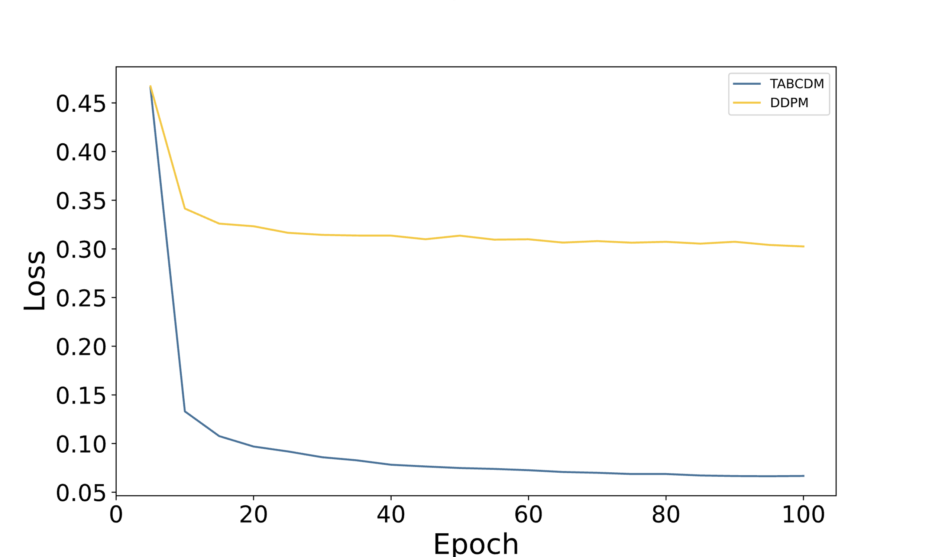

图 3.6 收敛速度对比实验结果

Fig. 3.6 Convergence rate comparison experiment results

实验结果表明，DDPM[56]的损失函数在初期迅速下降后，其下降速度逐渐放缓，并最终稳定在0.3左右。这主要是因为该方法缺乏条件指导，导致在生成过程的每一个时间步长中持续积累误差，使得生成数据的分布与原始数据的分布出现明显偏差，从而影响了其收敛速度和效果。相较而言，通过引入条件指导，扩散模型TABCDM的收敛速度和损失下降率都显著提升。在20个迭代回合后，损失值就降低到了0.1以下，并在随后的迭代中持续下降。这表明条件的引入能够使扩散模型有效地拟合数据的分布流形，从而提升数据生成的速度和准确度。这进一步证实了该方法在实际化工生产环境中的应用潜力。

## 本章小结

本章介绍了一种面向化工生产过程的无监督异常检测算法TADCDM。该算法借助条件引导的扩散模型，能够有效地应对化工场景下的异常检测任务。通过利用原始数据特征信息作为条件引导模型的学习过程，TADCDM能够迅速拟合训练集中正常数据的分布，并通过基于均方误差的异常得分函数对测试集中的数据进行异常检测。在实验分析环节，首先在公开的TE过程数据集[80]和DMC数据集上验证了本方法的有效性，随后在不同领域的公开数据集上测试了其泛化性能。此外，还探讨了在不同扩散步长条件下算法的性能变化及其可能原因。综合分析结果显示，无论是在化工领域的数据集还是公开数据集上，TADCDM方法均展现出了强大的竞争力。

# 基于规则和意图理解的多智能体协同对抗框架设计

上一章的工作提出了一种基于单分类思想的无监督异常检测方法，凭借其无需数据标签的显著优点，在广泛的工业场景中均有较好的性能表现。然而，由于缺乏先验知识，无监督方法在面对多类型异常值时会导致“假阳性”问题，即无法可靠地识别出异常特征，考虑到在长期积累的化工生产数据中，存在着少量的已知异常，例如TE过程[80]中的物料组成发生变化造成的异常，以及反应器、冷凝器冷却水入口温度变化造成的异常。这些少量珍贵的异常标签使得弱监督异常检测算法的实用性大大提高。同时，化工数据中存在着未知异常类型的数据，对检测方法的抗污染能力提出了挑战。此外，考虑到检测设备的算力限制，方法的计算复杂度也应该被考虑在内。因此，本章研究提出了一种脉冲强化智能体，通过其自主学习能力，主动地探索这些环境中的潜在异常，以此实现多类型异常值的检测。

## 研究内容概述

本章基于强化学习和脉冲神经网络的理论基础，创新性地提出了一个端到端的脉冲强化学习异常检测框架，旨在提升算法对未标记数据污染的抵抗性。主要贡献包括：首先，对弱监督异常检测任务进行了清晰的定义；其次，设计了一个可以直接训练的脉冲智能体，克服了脉冲神经元不可微分的挑战；接着，通过改良LIF神经元的脉冲发放模式，实现了脉冲智能体动作空间的连续性；此外，构建了一个专注于异常探索的训练环境，以增强智能体的未知异常检测能力；最后，设计了一个综合性的奖励函数，确保智能体能够在带标记和无标记的环境中有效地发现并辨识异常情况。

本章4.2节介绍了弱监督异常检测的定义，4.3节介绍了异常检测框架ADSD，其中4.3.1小节介绍了智能体的模型设计，4.3.2小节介绍了环境设置，4.3.3小节介绍了奖励函数的设置。4.4节介绍实验与结果，4.4.1小节介绍了本章用到的数据集以及数据预处理过程，4.4.2小节对基准方法进行了介绍，4.4.3小节对实验设置和结果进行了分析。4.5节为本章小结。

## 问题定义

本章提出了一个适用于结构化数据的弱监督异常检测方法，能够将少数标记的异常样本与大量未标记的样本结合起来，从而在复杂的生产环境中更有效地识别异常。本方法的目标是构建一个异常检测评分函数，这个函数既考虑到了少量已有监督信息，也利用了大量的无监督数据。具体来说，数据集 $D$ 被分为两个子集： $D_{a}$ 和 $D_{u}$，它们分别代表来自不同场景的数据类型，且满足 $D_{a}∩D_{u}=∅$。这里， $D_{a}$ 是一个小型的异常数据集，由n个异常实例组成，而 $D_{u}$ 则是一个主要包含正常实例的大型未标记数据集，其中也混有少数异常数据。这种设置很好地模拟了真实化工生产场景，本章提出的方法能有效地从 $D_{a}$ 学习异常特征，并能在 $D_{u}$ 的范围内尽可能多地发现异常。异常评分函数£被定义为 $D$ →*R*，其中0≤£($s_{i}$) <£($s_{j}$)≤1， $s_{i},s_{j}$ ∈ $D，s_{j}$ 表示异常状态， $s_{j}$ 表示正常状态。

## 网络结构设计

本节将详细介绍本论文提出的基于脉冲强化学习的异常检测方法（Anomaly Detection via Spiking Deep Q-learning，ADSD）。如图4.1所示，基于脉冲强化学习（Spiking Reinforcement Learning，SRL）的异常检测方法包括以下关键模块：一个基于SRL的智能体 $A$，以及一个偏向异常的仿真环境 $E$。仿真环境 $E$ 包含一个观察样本函数 $G$ 和一个奖励函数 $r_{t}$。智能体 $A$ 与仿真环境 $E$ 持续地交互，使用来自 $r_{t}$ 函数的组合奖励更新策略，以便共同从 $D_{a}$ 和 $D_{u}$ 中学习。ADSD框架可以描述如下：

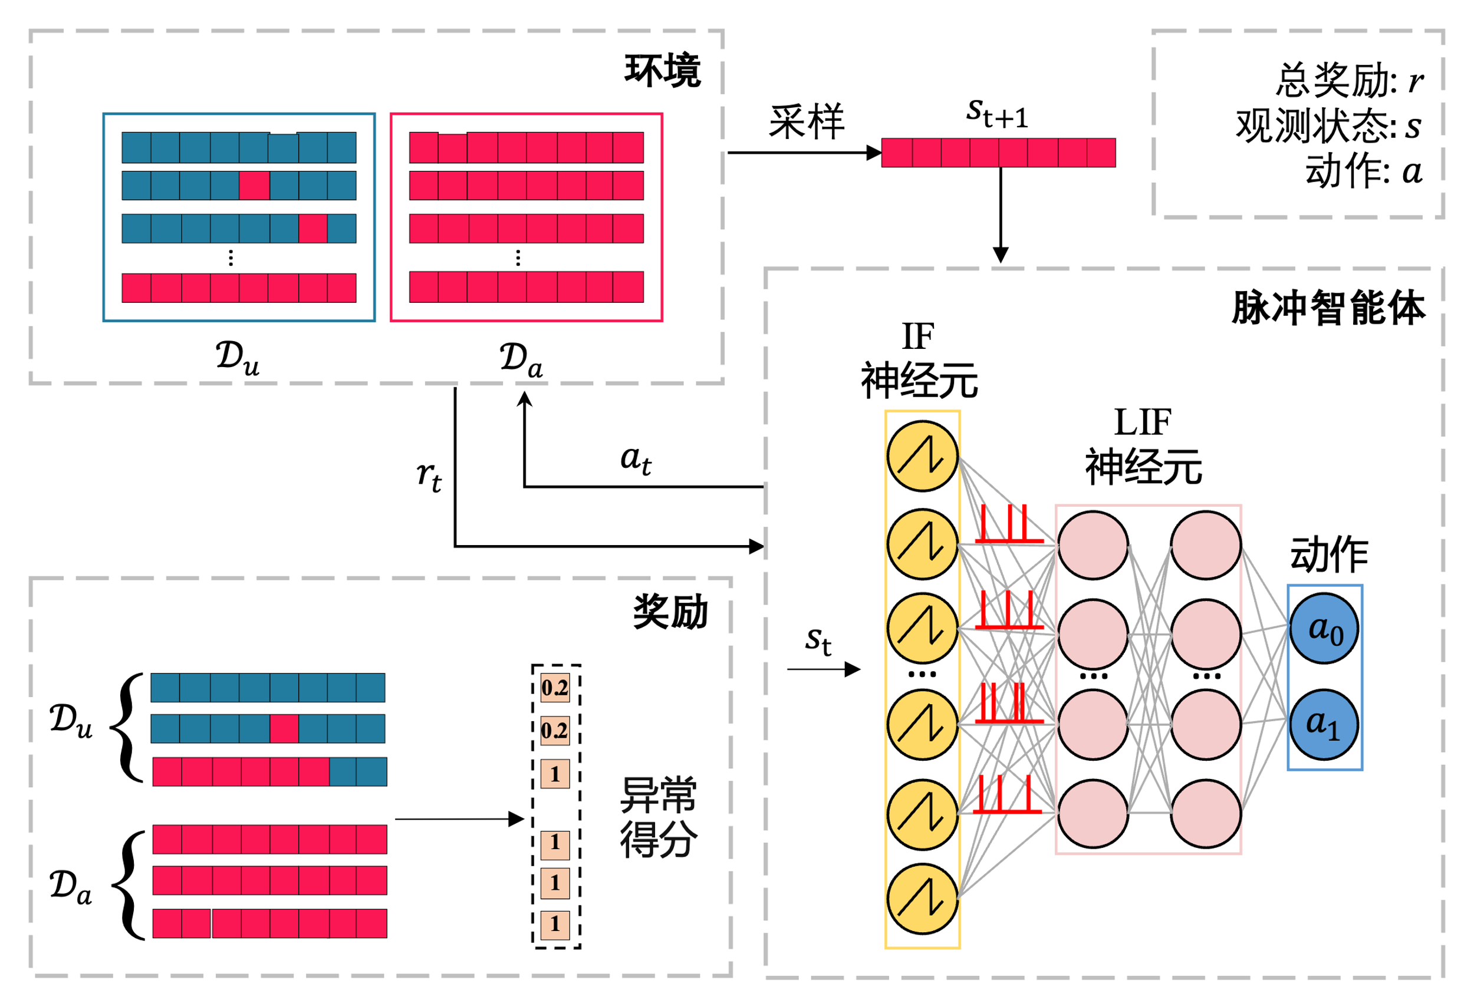

图 4.1 ADSD检测架构图

Fig. 4.1 ADSD detection architecture diagram

观察空间包括整个训练数据集 $D$，并为每个决策提供智能体所需的当前状态 $s$。智能体的动作空间被定义为{$a_{0}$, $a_{1}$}，其中 $a_{0}$ 和 $a_{1}$ 代表智能体对当前状态的二进制分类标签， $a_{0}$ 表示智能体认定当前的数据为正常数据， $a_{1}$ 则将其识别为异常。基于脉冲强化学习的智能体 $A$，旨在找到多种复杂仿真环境的设置下的最优执行动作，以最大化任务特定奖励。环境 $E$ 包括初始状态、执行动作后的状态转换、奖励函数、采样函数以及智能体的策略。

### 规则模块

本研究的目标是将异常检测任务转化为强化学习任务。在本工作中，Q网络的构建依赖于SNN，其中Q函数和损失函数与经典DQN算法保持一致，具体的过程见公式（2.7）和（2.8）。与ANN不同，SNN中的神经元通过离散的脉冲来进行通信和处理信息，因此在脉冲激发点上呈现出不可导的性质，这为直接训练脉冲强化智能体带来了一定的挑战。因此，本研究使用脉冲神经网络反向传播算法（Spike-Time Backpropagation，STBP）[83]，这使得可以使用梯度下降及其变种来训练SNN，STBP算法进一步利用了SNN的时间编码特性，也就是说，信息的编码不仅体现在神经元的脉冲中，还表现在脉冲发生的具体时间点上。这一特性极大地提升了SNN的信息表达能力。此外，相较于ANN转换SNN的算法，这种直接训练的方法能够保持SNN的能量效率高的优势[84]。

STBP算法的核心是计算关于脉冲时间的梯度。假设一个神经元在时间 $t$，其膜电位 $V(t)$ 可以表示为（4.1）：

$V(t)=\sum_{i}{ }w_{i}⋅x_{i}(t)-θ(t)$ (4.1)

其中， $w_{i}$ 是输入 $x_{i}$ 到该神经元的权重， $θ(t)$ 是该神经元的阈值。当 $V(t)$ 超过某个阈值时，神经元将会发放一个脉冲。STBP算法的核心是计算神经元发放脉冲时间 $t^{f}$ 关于权重 $w_{i}$ 的梯度 $\frac{∂t^{f}}{∂w_{i}}$，这个梯度可以通过公式（4.2）得到：

$\frac{∂t^{f}}{∂w_{i}}=\frac{∂t^{f}}{∂V(t^{f})}\frac{∂V(t^{f})}{∂w_{i}}$ (4.2)

接着，使用梯度来更新权重 $w_{i}$，权重更新过程见公式（4.3）：

$w_{i}←w_{i}-η\frac{∂t^{f}}{∂w_{i}}$ (4.3)

其中， $η$ 表示学习率。在本论文的设置中，梯度替代函数采用反正切函数ATan，ATan的函数和导数描述见公式（4.4）和（4.5）:

$ATan(αx)=\frac{1}{π}arctan(\frac{π}{2}αx)+\frac{1}{2}$ (4.4)

$ATan^{'}(x)=\frac{α}{2\left[1+{\left(\frac{π}{2}αx\right)}^{2}\right]}$ (4.5)

式中， $α$ 表示平滑因子，相较于其他函数，ATan函数具有学习率高、计算量小等特点，因此智能体采用ATan函数作为梯度替代函数。

在网络结构设置中，本论文采用了脉冲神经网络中IF神经元[71]和LIF神经元[72]，关于两种神经元的详细介绍见2.1.3小节，其中IF神经元作为编码器，LIF神经元作为动作决策器。在DQN中，神经网络充当Q函数，而Q函数的输出应该是一个连续值。这意味着SNN最后一层不能输出脉冲，否则Q函数永远都只输出0和1，使用这样的Q函数，效果会受到显著影响。因此，在LIF神经元模型的基础上，本方法将最后一层LIF神经元的电压阈值 $V_{th}$ 设置为无穷大，使神经元始终不发出脉冲，以此保证智能体动作空间的连续性，改进后的LIF神经元公式由公式（4.6）描述如下：

$\begin{matrix}τ_{m}\frac{dV}{dt}=-\left(V-E_{L}\right)+I\left(t\right)R_{m} { V}_{th}=∞\end{matrix}$ (4.6)

考虑到智能体的动作选择对于开发和利用的影响，本论文采用了 $ε$-贪婪策略平衡智能体在探索环境与利用已知信息做出决策。这个策略的工作原理为，在概率为 $ε$ 下，选择一个随机动作进行探索；而在1- $ε$ 的概率下，选择当前最优动作（即贪婪动作），数学上这可以表示为公式（4.7）：

$a_{t}=\left\{\begin{aligned}& random\left(a\right) if p= ε \\ &\arg{max}\left(s_{t},a;θ\right) if p=1-ε\end{aligned}\right.$ (4.7)

其中， $argmax\left(s_{t},a;θ\right)$ 表示为智能体当前的最佳策略， $ε$ 的值在训练开始时设置较高，以鼓励探索；随着训练的进行， $ε$ 会逐渐减少，以便更多地利用模型已学习的知识，这个过程称为 $ε$ 衰减。

### 意图理解模块

该环境的具体设置包括采样函数和奖励函数。其中，采样函数用来预判当前状态 $s_{t}$ 附近的数据异常程度并返回一个异常程度最高的数据作为 $s_{t+1}$；奖励函数则包括内部奖励和外部奖励，这种复合奖励函数能够根据其检测结果产生不同的奖励。下面将分别对采样函数与奖励函数进行详细介绍。

（1） 状态采样函数

状态采样函数 $G$ 是环境*E*中的一个关键模块，由两个函数 $G_{a}$ 和 $G_{u}$ 组成，以此平衡智能体对数据集 $D$ 的开发和探索。 $G_{a}$ 是一个随机均匀采样 $D_{a}$ 的函数，即 $s_{t+1}$ ∼ *U* ($D_{a}$)，这样的设定可以保证智能体以相同的概率访问每个带有标签的异常数据。

与之相对， $G_{u}$ 是一个根据当前观察的接近程度从 $D_{u}$ 中采样 $s_{t+1}$ 的函数。为了有效和高效地探索 $D_{u}$， $G_{u}$ 由公式（4.8）描述如下：

$g_{u}\left(s_{t+1}∣s_{t},a_{t};θ^{e}\right)=\left\{\begin{aligned}&\underset{s∈S}{\arg{min}}d\left(s_{t},s;θ^{e}\right) if a_{t}=a_{1} \\ &\underset{s∈S}{\arg{max}}d\left(s_{t},s;θ^{e}\right) if a_{t}=a_{0}\end{aligned}\right.$ (4.8)

其中， $S$ 是对数据集 $D_{u}$ 的随机子采样，考虑到系统的开销， $S$ 的数量被设定为1000， $ψ\left(⋅;θ^{e}\right)$ 是网络最后一层隐藏层导出的特征嵌入函数， $θ^{e}$ 为网络权重。本方法通过计算 $ψ\left(s_{t};θ^{e}\right)$ 和 $ψ\left(s_{t+1};θ^{e}\right)$ 之间的欧式距离，表示特征空间中状态之间距离。

当智能体判断当前观察状态 $s_{t}$ 是异常并采用动作 $a_{1}$，采样函数 $g_{u}$ 返回 $s_{t}$ 最近的邻居。这样的设定有助于智能体探索与标记数据 $D$ 中最可疑的异常。而当智能体判断当前状态正常时，则返回距离当前状态最远的邻居作为 $s_{t+1}$。这种组合式的采样方式有助于智能体充分利用异常标签，积极探索 $D_{u}$ 的状态空间。

（2） 奖励函数

奖励函数由外部奖励与内部奖励两部分组成。与采样函数类似，奖励函数的设计考虑了数据集的划分方式。外部奖励是为带有异常标签的 $D_{a}$ 设计，而内部奖励则是为无标签的数据集 $D_{u}$ 设计。详细的奖励函数设置见公式（4.9）：

$r_{t}=\left\{\begin{aligned} 1 if a_{t}=a_{1} and s_{t}∈D_{a} \\ 1 score\left(s_{t},θ^{e}\right) > threshold \\ 0.2 if a_{t}=a_{0} and s_{t}∈D_{u} \\ -1 otherwise \end{aligned}\right.$ (4.9)

其中，分配给智能体每个动作的外部奖励取决于其当前状态和动作。如果智能体在步骤 $t$ 中选择了 $a_{1}$ 动作，并且状态 $s_{t}$ 在 $D_{a}$ 中，则它会获得较大的奖励，这表明智能体正确识别了 $D_{a}$ 中的异常。

内部奖励的设计则充分地考虑了 $D_{u}$ 中标签的缺失对于智能体训练的影响。对于智能体而言，环境中的稀疏奖励会使得智能体在与环境的长期的持续交互中无法获得正奖励，进而导致智能体无法通过奖励监督矫正其错误行为，造成性能下降。借助强化学习领域中好奇心机制[85]的设计思想，本方法引入了基于Copula的离群点检测算法[86]（Copula-based Outlier Detection，COPOD），COPOD异常分数 $score$ 被用来作为奖励函数的一部分，对智能体在 $D_{u}$ 中的探索进行有效引导。与采样函数类似， $score\left(s_{t},θ^{e}\right)$ 函数也作用于由 $θ^{e}$ 参数化的低维嵌入空间。这意味着COPOD能够在映射后的低维空间工作，以此避免由高数据维度造成的性能下降。因此，当智能体在无标签环境中将大于异常阈值的状态 $s_{t}$ 识别为异常时，智能体会获得大量的奖励。相反，如果异常得分低于阈值且智能体将状态 $s_{t}$ 识别为正常时，智能体也会收到一个小的奖励，这种设定能够鼓励智能体在 $D_{u}$ 中进行多样性探索。

算法的训练过程如图4.2所示：初始的三个步骤为初始化经验回放池、设置Q网络以及目标Q网络的权重。在训练过程中，对于每一个回合，智能体首先从 $D_{a}$ 中以均匀分布采样一个状态 $s_{1}$，接着通过 $ε$-贪婪策略从动作空间 $\{{a_{0},a}_{1}\}$ 选择一个动作 $a_{t}$，然后通过采样函数 $G$，从环境中返回一个最异常的数据作为下一个时刻的状态 $s_{t+1}$，环境会通过智能体选择动作的对错给予一个奖励 $r_{t}$。之后，将 $\left(s_{t},a_{t},r,s_{t+1}\right)$ 四元组存入经验回放池中，并根据设置的步数和回合数定期地更新目标Q函数。

|  |
| --- |
| **算法 4.1** ADSD的训练过程 |
| **输入： $D=\{D_{a}$**, $D_{u}\}$ 训练数据 |
| **输出： $Q(s,a;θ)$** 动作价值函数（异常检测智能体） |
| 1：初始化动作价值函数 $Q$，赋予随机权重 $θ$ |
| 2：初始化目 $Q_{target}$ 函数，将权重 $θ^{-}$ 设置为0 |
| 3：设置经验回放池的尺寸 |
| 4：**for** j = 1 to n_episodes **do** |
| 5： 初始化 $s_{1}\sim U (D_{a})$ |
| 6： **for** t=1 to n_steps **do** |
| 7： 以 $ε$ 的概率从{$a_{0}$, $a_{1}$}中选择当前时刻的动作 $a_{t}$ |
| 8： 否则，以*1*- $ε$ 的概率选择 $\arg{max} Q(s_{t},a;θ)$ |
| 9： 以*p*的概率从 $D_{a}$ 采样返回 $s_{t+1}$ |
| 10： 否则，以*1*-*p*的概率从 $D_{u}$ 采样返回 $s_{t+1}$ |
| 11： 计算奖励 $r_{t}$ |
| 12： 从环境中采样 $\left(s_{t},a_{t},r,s_{t+1}\right)$ 到经验回放池 |
| 13： 从经验回放池中随机采样 |
| 14： 设置 $y_{l}=\left\{\begin{aligned}&r_{l} \text{if episode terminates at step }l+1 \\ &r_{l}+γ\max_{a^{'}} \hat{Q}\left(s_{l+1},a^{'};θ^{-}\right) \text{otherwise }\end{aligned}\right.$ |
| 15： 执行梯度下降 ${\left(y_{l}-Q\left(s_{l},a_{l};θ\right)\right)}^{2}$，其中 $θ$ 为参数 |
| 16： 每K步更新 $Q_{target}$ 的网络权重 |
| 17： **end for** |
| 18： **end for** |
| 19： return $Q$ |

图 4.2 ADSD训练过程伪代码

Fig. 4.2 Pseudocode for the ADSD training process

在训练结束之后，ADSD返回了近似最优的动作价值函数 $Q(s,a;θ)$，可以将这个函数看作是异常检测的智能体。图4.3给出了ADSD在训练集ћ上进行异常检测的详细过程。对于每个训练集ћ中的状态 $s_{j}$，在网络中进行一次前向传递，这个过程可以对产生动作值进行一次估计，如果 $s_{j}$ 被智能体认定是异常数据，ADSD会产生较大的动作值并选择动作 $a_{1}$，反之，智能体则选择 $a_{0}$。动作值的大小作为数据异常程度的判断依据。

|  |
| --- |
| **算法 4.2** 基于ADSD的异常检测过程 |
| **输入：**训练策略为 $Q(s,a;θ)$ 的智能体，测试数据ћ |
| **输出：**异常分数 ${score}_{ }$ |
| 1：**for** j = 1 to |ћ| **do** |
| 2： ${score}_{j}= \arg{max} Q(s_{j},a;θ)$ $s_{j}$ in ћ |
| 3：**end for** |
| 4：return 异常分数 ${score}_{ }$ |

图 4.3 ADSD检测过程伪代码

Fig. 4.3 Pseudocode for the ADSD detection process

## 实验与性能分析

### 实验环境介绍

本章实验所使用的化工数据集与上一章节相同，采用真实数据集DMC和TE过程数据集[80]。与上一章不同的是，本章节重点考虑多异常数据类型，因此对于TE数据集，本章将原本TE过程[80]的20种故障按照故障类型进行分类，共形成阶跃（Step）、随机变化（Random）、缓慢漂移（Slow drift）、粘滞（Sticking）、未知（Unknown）五类故障数据。 在实验中，本方法仅将一种故障类型设定为已知，而将其余的故障类型视为未知异常。其中，未知异常样本的污染率与前文保持一致（2%），已知异常的样本数量设定为100。经预处理后的多异常类型TE数据集信息可参见表4.1。

表 . 多类型异常TE数据集描述

Tab. 4.1 Description of TE dataset with multiple abnormal types

|  |  |  |  |  |
| --- | --- | --- | --- | --- |
| 数据集 | 简写 | 样本数量 | 数据维度 | 异常数量 |
| 阶跃 | ST | 9520 | 52 | 2800 |
| 随机变化 | RA | 6800 | 52 | 2000 |
| 缓慢漂移 | SD | 1360 | 52 | 400 |
| 粘滞 | SK | 2720 | 52 | 800 |
| 未知 | UN | 6800 | 52 | 2000 |

除了化工数据集外，本研究同样考虑方法在不同场景下的性能表现，因此在上一章节公开数据集的基础上，本章节从ADBench[81]获取了共十五个真实世界的数据集，旨在通过这些数据集的多样性，对提出的方法及其他基准方法进行全面评估，详细的公开数据集信息见表4.2所示。例如，breastw和cardio数据集来自医疗领域，分别收集乳腺癌和心脏病患者的异常信息，而fault数据集则来自于机械加工场景，被广泛应用于工业领域异常检测，celeba则是由人脸识别的视觉数据经处理后形成的。所选数据集各有侧重，数据维数覆盖从3到1555的范围，异常率为2.24% ~34.99%。与上一章节的训练集仅有正常数据设置不同，本章节的训练集中引入了60个带有异常标记的先验信息以及2%的未知异常样本，以此还原真实化工生产环境下的数据特点。

表 4. 十五个公开数据集描述

Tab. 4.2 Descriptions of fifteen public datasets

|  |  |  |  |  |  |
| --- | --- | --- | --- | --- | --- |
| 标号 | 数据集名称 | 样本数量 | 数据维度 | 异常数量 | 异常比率(%) |
| 1 | backdoor | 95329 | 196 | 2329 | 3.04 |
| 2 | breastw | 683 | 9 | 239 | 34.99 |
| 3 | cardio | 1831 | 21 | 176 | 9.61 |
| 4 | celeba | 202599 | 39 | 4547 | 2.24 |
| 5 | census | 299285 | 500 | 18568 | 6.2 |
| 6 | fault | 1941 | 27 | 673 | 34.67 |
| 7 | InternetAds | 1966 | 1555 | 368 | 18.72 |
| 8 | landsat | 6435 | 36 | 1333 | 20.71 |
| 9 | letter | 1600 | 32 | 100 | 6.25 |
| 10 | mammography | 11183 | 6 | 260 | 2.32 |
| 11 | musk | 3062 | 166 | 97 | 3.17 |
| 12 | pendigits | 6870 | 16 | 156 | 2.27 |
| 13 | shuttle | 49097 | 9 | 3511 | 7.15 |
| 14 | skin | 245057 | 3 | 50859 | 20.75 |
| 15 | Waveform | 3443 | 21 | 100 | 2.9 |

### 基线方法及设置

（1） 隔离森林[27]

隔离森林（Isolation Forest，iForest）是一种经典的无监督异常检测方法。此方法在识别全局异常方面表现出色。算法通过计算实例在树结构中被隔离时的平均路径长度，从而对其异常程度进行量化评估。如果一个实例能够在较少的分割次数内被隔离，那么它很可能就是一个异常点。

（2） 深度支持向量数据描述[31]

深度支持向量数据描述（Deep Support Vector Data Description，Deep SVDD）是一种基于深度学习的异常检测方法，详细的信息见第三章。

（3） 偏差网络[44]

偏差网络（Deviation Networks，DevNet）是一种端到端的弱监督异常检测算法，该方法通过深度神经网络将数据映射到低维度的特征空间，其中正常数据分布紧凑，而异常数据位于分布中心的外围。区别于传统异常检测方法，DevNet特别强调对正常和异常数据特征的双重关注，采用了一套独特的训练策略以确保网络对于已识别的异常赋予更高的统计异常分数。

（4） 基于特征编码的异常检测方法[46]

特征编码异常检测（Feature encoding with autoencoders for Weakly supervised Anomaly Detection，FeaWAD）是一种弱监督的异常检测算法，旨在通过对数据特征进行加权处理以提高异常检测的准确性。该方法采用了基于自动编码器的特征权重学习机制，为每个特征分配一个权重，以突出信息量相对较大的特征，同时减弱那些与异常检测关联度较低的特征的影响。

（5） 基于深度Q学习的异常检测方法[47]

基于深度Q学习的异常检测算法（Deep Q-learning with Partially Labeled Anomalies，DPLAN）是一种基于强化学习弱监督异常检测方法，旨在使智能体能够在给定的数据环境中自主地学习，并有效地识别并定位异常。借助智能体，DPLAN能够利用少量的已标记异常数据来提升识别准确性。在面对数据集中的未标记异常时，智能体通过接收奖励信号实现对未知异常的探索和利用，达到监督与自主学习的平衡。

### 实验结果与分析

（1） 化工数据集异常检测实验

本小节将详细探讨所提出方法及基准方法在多类型异常的化工数据集TE[80]和真实化工数据集DMC的检测效果，以此评估各方法在真实化工场景下的性能表现。表4.3和表4.4分别展示了六种方法在AUC-ROC和AUC-PR指标下的实验结果，其中倒数第二行列出了这些方法在全部6个数据集上的平均值，而最后一行则展示了根据平均性能对这些方法的综合排名。

表 . 多类型异常化工数据集AUC-ROC实验结果

Tab. 4.3 AUC-ROC Results for Chemical Dataset with Multiple Anomaly Types

|  |  |  |  |  |  |  |
| --- | --- | --- | --- | --- | --- | --- |
|  | iForest[27] | Deep SVDD[31] | DevNet[44] | FeaWAD[46] | DPLAN[47] | ADSD (ours) |
|
| ST | 0.7028 | 0.6570 | 0.6870 | 0.7130 | 0.7830 | **0.8097** |
| RA | 0.7216 | 0.6320 | 0.7122 | 0.6430 | 0.7210 | **0.7540** |
| SD | 0.7023 | 0.6712 | 0.7128 | 0.6295 | 0.7680 | **0.7932** |
| SK | 0.7057 | 0.5923 | 0.7530 | 0.7126 | **0.7590** | 0.7120 |
| UN | 0.7018 | 0.7112 | 0.6470 | 0.5650 | **0.7126** | 0.7085 |
| DMC | 0.7406 | 0.6844 | 0.9282 | 0.8929 | 0.9134 | **0.9334** |
| 平均 | 0.7125 | 0.6580 | 0.7400 | 0.6927 | 0.7762 | **0.7851** |
| 排名 | 4 | 6 | 3 | 5 | 2 | **1** |

在AUC-ROC性能指标方面，ADSD检测框架在4个数据集以及平均指标上实现了最佳表现（State-of-the-Art，SOTA），并且在其他数据集中也展示了出色的性能。较于Deep SVDD[31]和DevNet[44]这两种仅能学习已知异常的弱监督检测器，ADSD利用其独特的智能体-环境交互机制，能够更有效地学习和识别已知的异常模式。更为重要的是，ADSD能够识别出超出已提供异常示例范围的新异常类型，这一能力是FeaWAD[46]和Deep SVDD[31]所不具备的。这两大独有优势，让ADSD在各种应用场景中都展现出了更高的准确率和更稳定的性能。与DPLAN[47]算法相比，ADSD通过更为精准的奖励机制和对未知异常干扰的较小敏感度，实现了在多数数据集中更优的性能表现。在弱监督方法中，FeaWAD[46]性能表现最差，这可能是因为化工数据各特征维度间存在着潜在的关联性，导致特征权重学习机制失效，进而影响了方法的效果。此外，实验结果还表明，虽然无监督方法在处理多类型异常时性能略低，但得益于其不依赖先验信息的特点，在多个数据集中保持了相对稳定的表现。因此，将无监督算法作为强化学习过程中的指导，对于促进智能体更好地探索环境是具有重要意义的。

表 . 多类型异常化工数据集AUC-PR实验结果

Tab. 4.4 AUC-PR Results for Chemical Dataset with Multiple Anomaly Types

|  |  |  |  |  |  |  |
| --- | --- | --- | --- | --- | --- | --- |
|  | iForest[27] | Deep SVDD[31] | DevNet[44] | FeaWAD[46] | DPLAN[47] | ADSD (ours) |
|
| ST | 0.3658 | 0.5150 | 0.6400 | 0.5673 | 0.6156 | **0.6830** |
| RA | 0.3671 | 0.5582 | 0.6020 | 0.4930 | 0.6126 | **0.6102** |
| SD | 0.3567 | 0.5825 | **0.7128** | 0.3595 | 0.6281 | 0.6325 |
| SK | 0.3674 | 0.5000 | **0.6623** | 0.5326 | 0.6546 | 0.6212 |
| UN | 0.3362 | 0.6103 | 0.5386 | 0.5650 | 0.6438 | **0.6532** |
| DMC | 0.466 | 0.4522 | **0.8531** | 0.6116 | 0.6829 | 0.8401 |
| 平均 | 0.3765 | 0.5364 | 0.6681 | 0.5215 | 0.6396 | **0.6734** |
| 排名 | 6 | 4 | 2 | 6 | 3 | **1** |

在AUC-PR性能指标上，ADSD检测方法同样表现出色，在三个数据集中达到了SOTA，而且在平均性能上也是最优的。与其他的弱监督方法相比，采用强化学习的DPLAN[47]和ADSD方法能够更有效地利用先验知识，即使面对未知的异常类型，也仍然能展现出出色的异常识别和利用能力。相比之下，Deep SVDD[31]和FeaWAD[46]的表现不佳，这可能是因为这两种方法依赖于充足的监督信号来实现其最佳效果，但在检测异常示例范围外的新异常类型方面表现欠佳。另一方面，DevNet[44]在三个数据集中也取得了最佳效果，这可能得益于其有效的权重分配机制，能够检测超出已提供异常示例范围的新异常类型，从而显著提升了在多类型异常检测方面的性能。此外，尽管在缺乏先验信息引导的情况下，iForest[27]方法的异常识别能力较低，但其检测的稳定性在所有的方法中名列前茅。

（2） 公开数据集异常检测实验

本小节将详细探讨所提出方法及基准方法在公开数据集上的检测效果，与第三章的数据集相比，本章将公开数据集数量增加到了15个，以此评估各方法在各领域场景下的异常检测能力。表4.5和表4.6分别展示了方法在AUC-ROC和AUC-PR指标下的实验结果，其中倒数第二行列出了这些方法在公开数据集中的平均性能，而最后一行则展示了根据平均性能对这些方法的综合排名。

表 4.5 十五种公开数据集AUC-ROC实验结果

Tab. 4.5 AUC-ROC Experimental Results for Fifteen Public Datasets

|  |  |  |  |  |  |  |
| --- | --- | --- | --- | --- | --- | --- |
|  | iForest[27] | Deep SVDD[31] | DevNet[44] | FeaWAD[46] | DPLAN[47] | ADSD (ours) |
| 1 | 0.6970 | 0.5516 | 0.9295 | 0.9142 | 0.9236 | **0.9418** |
| 2 | 0.9908 | 0.6532 | 0.9978 | 0.5116 | 0.8241 | **0.9980** |
| 3 | 0.9020 | 0.4870 | **0.9439** | 0.8926 | 0.9122 | 0.9322 |
| 4 | 0.7045 | 0.5036 | 0.7593 | 0.7204 | 0.7877 | **0.8933** |
| 5 | 0.6128 | 0.5107 | **0.8623** | 0.8532 | 0.6608 | 0.7824 |
| 6 | 0.6266 | 0.5167 | 0.5365 | 0.5070 | 0.6092 | **0.6464** |
| 7 | 0.6193 | 0.6020 | 0.7689 | 0.7596 | 0.7025 | **0.8114** |
| 8 | 0.5946 | 0.6301 | 0.4770 | 0.7428 | 0.5941 | 0.7730 |
| 9 | 0.6665 | 0.5568 | 0.6805 | 0.5340 | **0.7136** | 0.6257 |
| 10 | 0.8434 | 0.5892 | 0.9099 | **0.9272** | 0.9244 | 0.9213 |
| 11 | 0.9711 | 0.4326 | 0.8901 | 0.9449 | 0.7849 | **0.9992** |
| 12 | 0.9409 | 0.4020 | 0.9746 | 0.9579 | 0.9193 | **0.9775** |
| 13 | **0.9971** | 0.9205 | 0.9626 | 0.9564 | 0.9782 | 0.9883 |
| 14 | 0.8623 | 0.4406 | 0.8393 | 0.7853 | 0.8672 | **0.9222** |
| 15 | 0.6785 | 0.5563 | 0.6423 | 0.6094 | 0.8345 | **0.9491** |
| 平均 | 0.7805 | 0.5569 | 0.8116 | 0.7744 | 0.8024 | **0.8774** |
| 排名 | 4 | 6 | 2 | 5 | 3 | **1** |

在AUC-ROC性能指标方面，ADSD检测框架在9个数据集以及平均指标上实现了SOTA，并在其他数据集中均展示了出色的性能。这一成果表明，本研究提出的脉冲智能体能够有效利用有限的异常标签，在没有大量标记数据的环境中进行有效探索，从而识别出潜在的异常情况。然而，在census数据集上，ADSD的性能相对较弱，这可能是由于不同高维数据特征所含信息量的差异导致的对异常的错误识别。FeaWAD[46]方法在mammography数据集中达到了最优性能，这表明在数据维度较低且数据量充足的数据集中，该方法能够识别出异常权重较高的特征维度，从而取得较好的性能表现。此外，在数据维度较低的数据集，例如breastw和shuttle，iForest[27]也表现出色，这可能是因为这些数据集中存在大量的异质信息，使得其中的异常特征更易被方法识别出来。

表 . 十五种公开数据集AUC-PR实验结果

Tab. 4.6 Experimental results for fifteen public datasets

|  |  |  |  |  |  |  |
| --- | --- | --- | --- | --- | --- | --- |
|  | iForest[27] | Deep SVDD[31] | DevNet[44] | FeaWAD[46] | DPLAN[47] | ADSD (ours) |
| 1 | 0.0441 | 0.0650 | 0.1986 | 0.8280 | 0.4678 | **0.8421** |
| 2 | 0.9782 | N/A | 0.9951 | 0.3298 | 0.8214 | **0.9954** |
| 3 | 0.4448 | 0.2257 | 0.6575 | 0.5785 | 0.5879 | **0.6362** |
| 4 | 0.0687 | 0.0235 | 0.0523 | 0.0402 | **0.2468** | 0.1880 |
| 5 | 0.0724 | 0.0687 | 0.2900 | **0.3139** | 0.1788 | 0.2172 |
| 6 | 0.4079 | 0.3915 | 0.3343 | 0.3826 | 0.4370 | **0.5408** |
| 7 | 0.3817 | 0.2789 | 0.4294 | 0.4856 | 0.6026 | **0.6486** |
| 8 | 0.3082 | 0.3883 | 0.1897 | 0.4433 | 0.3019 | **0.4783** |
| 9 | 0.1506 | 0.0929 | 0.1277 | 0.0641 | **0.3203** | 0.1785 |
| 10 | 0.1756 | 0.0673 | 0.4222 | 0.4770 | 0.4016 | **0.5534** |
| 11 | 0.0191 | 0.0539 | 0.0648 | **0.4129** | 0.1302 | 0.3327 |
| 12 | 0.2540 | 0.0235 | **0.6190** | 0.4512 | 0.3246 | 0.3828 |
| 13 | **0.9875** | 0.1574 | 0.9524 | 0.7918 | 0.8125 | 0.9748 |
| 14 | 0.4325 | 0.1846 | 0.4075 | 0.3674 | 0.5177 | **0.608** |
| 15 | 0.0489 | 0.0483 | 0.0377 | 0.0344 | **0.5255** | 0.4656 |
| 平均 | 0.3183 | 0.1478 | 0.3852 | 0.4000 | 0.4451 | **0.5362** |
| 排名 | 5 | 6 | 4 | 3 | 2 | **1** |

在AUC-PR性能指标上，ADSD方法在8个数据集及平均性能中达到了SOTA，显示了本方法在识别异常方面的出色能力。值得注意的是，除了DPLAN[47]和ADSD 方法之外，其他方法在Waveform数据集中的异常识别效果都很差，这可能是由于已先验异常特征与正常数据特征相似，导致其余方法出现了错误识别，而基于强化学习的方法能够在智能体与环境的不断交互中捕获异常特征信息并加以利用。此外，与采用强化学习的方法DPLAN[47]相比，ADSD在多个数据集上取得了更佳的成绩。这一差异主要源于基于ANN的强化学习模型易受输入中随机干扰的影响。面对之前未出现的状态时，即便这些状态与过往经历相似，ANN模型的表现也可能受影响[87]。相反， SNN的稀疏结构使得ADSD能在遭遇随机扰动时保持性能稳定，显示出强大的污染抵抗能力。本章将针对此污染干扰问题，在本小节后续实验中进行验证。

（3） SNN时间步长实验

考虑到本章提出的方法ADSD是首个采用脉冲强化学习进行异常检测的算法，因此，本小节对时间超参数T对算法性能的影响进行了深入研究。在实验过程中，时间步长被设定为 $T=\left\{1,5,10,15,20\right\}$。这里，更长的时间步长意味着智能体对数据集的学习更为深入和全面。通过比较在不同时间步长下的AUC-ROC性能，以此确定最佳的时间步长参数T，表4.7详细展示了不同时间步长设置对方法性能的影响。

表 . 不同时间步长的性能表现

Tab. 4.7 Performance across different time steps

|  |  |  |  |  |  |
| --- | --- | --- | --- | --- | --- |
|  | T=1 | T=5 | T=10 | T=15 | T=20 |
| 1 | 0.49915 | 0.9264 | **0.9418** | 0.91615 | 0.9289 |
| 2 | 0.9886 | 0.9104 | 0.998 | 0.9169 | 0.93605 |
| 3 | 0.85905 | **0.9454** | 0.9322 | 0.8999 | 0.8164 |
| 4 | 0.9075 | **0.9048** | 0.8933 | 0.8568 | 0.86755 |
| 5 | 0.6558 | 0.7743 | 0.7824 | **0.7846** | 0.7719 |
| 6 | 0.5615 | 0.6712 | **0.7128** | 0.6434 | 0.5048 |
| 7 | 0.5805 | 0.7655 | **0.8114** | 0.7659 | 0.7234 |
| 8 | 0.5757 | 0.68225 | **0.7730** | 0.7061 | 0.58985 |
| 9 | 0.6456 | 0.5917 | 0.6257 | **0.6336** | 0.5693 |
| 10 | 0.6922 | 0.8604 | **0.9213** | 0.8789 | 0.8865 |
| 11 | 0.7913 | 0.889 | **0.9992** | 0.8847 | 0.8629 |
| 12 | 0.8232 | 0.9253 | 0.9775 | 0.8444 | 0.9381 |
| 13 | 0.9252 | 0.9583 | 0.9883 | 0.929 | 0.9533 |
| 14 | 0.8316 | 0.8842 | **0.9491** | 0.8978 | 0.8411 |
| 15 | 0.7659 | 0.8519 | **0.9334** | 0.9135 | 0.8595 |
| 平均 | 0.7384 | 0.8349 | **0.8790** | 0.8256 | 0.7993 |
| 排名 | 5 | 2 | **1** | 3 | 4 |

从实验结果中可以看出，时间步长设置为10的时候，ADSD的平均性能最好，这种结果可能是因为在时间设置为10时，能够覆盖尽可能多的数据量和数据维度，智能体在这种设置下能够学习的更好。而在T=5和T=15的设置下，提出的方法分别在cardio、celeba数据集以及census达到最佳的性能表现，这可能是因为cardio和celeba中的异常数据较少，这使得方法不用过多的探索未标记的异常数据集也能取得不错的效果，而census中的数据维度很高，时间步长过少，会导致欠拟合的情况出现，此外，T=1和T=20的时间步长设置下，绝大多数的数据集的表现都很差，这是由于不合适的时间步长导致的欠拟合以及过拟合的情况发生。综上所述，在脉冲强化算法中，除了网络层数以及隐藏层维度等常规参数外，时间步长的不同设置对结果的影响很大，在本章的方法中，T=10的情况下，该方法有最好的性能表现。

（4） 污染干扰实验

本节依据表4.1和表4.2所示的数据集特征维度和应用场景，挑选了六个涵盖不同领域的数据集，并据此设计了实验，以验证上述方法对污染的鲁棒性和适应能力。实验从2%的基准污染率出发，进一步评估了2%至12%这六个不同污染水平对算法性能的具体影响，相关结果展示于图4.4中。

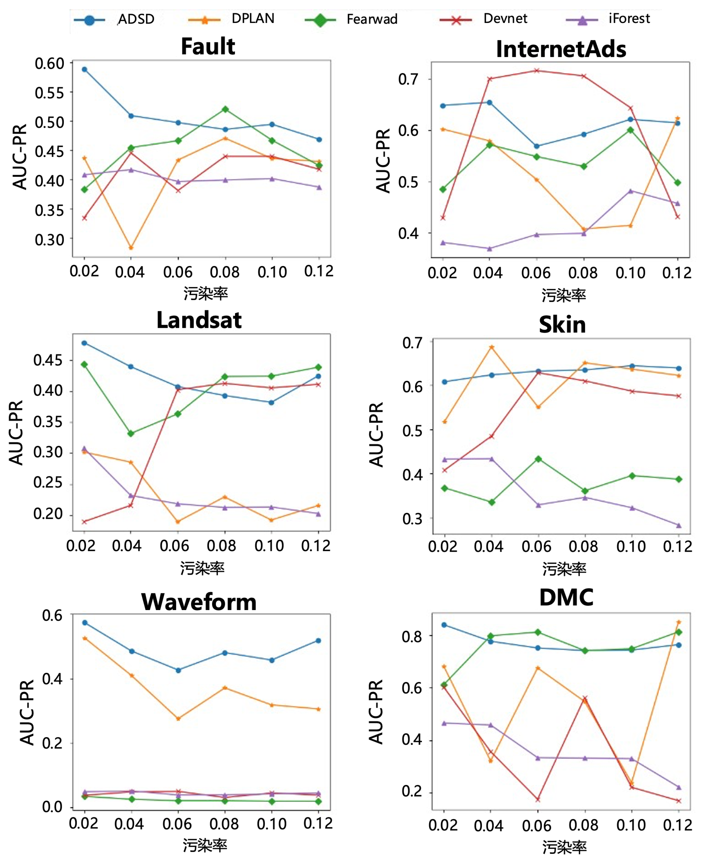

图 4.4 不同污染率下性能表现

Fig. 4.4 Performance under different contamination rates

实验结果表明，与公开数据集和化工数据集的结果类似，ADSD在不同污染因子设置下都能保持较好的性能，说明ADSD中使用的脉冲神经网络对污染扰动具有一定的鲁棒性。与基于ANN构建的DPLAN相比，ADSD性能更好，这可能是因为DPLAN会导致采样陷入局部最优，不能很好地探索状态空间，也在一定程度上证明了前文中对于DPLAN[47]方法性能不佳的猜想。iForest的性能表现始终最差，这说明缺乏监督信号引导的情况下，算法对于异常污染的比例很敏感。除此之外，绝大多数的方法在fault和InternetAds数据集上表现出高度的波动。这主要归因于两个数据集提供的数据量不足，导致模型过拟合和性能不稳定。

（5） 计算复杂度实验

本小节对方法计算复杂度进行定量的研究，实验选取了ADSD和DPLAN两种方法，分别计算在DMC数据集中，基于ANN和SNN的强化学习方法在一个回合中的计算次数，并以此说明基于两种不同网络结构的方法在计算复杂性上的不同，详细的实验结果见表4.8所示。

表 . 计算复杂度对比实验

Tab. 4.8 Computational complexity of the method

|  |  |  |
| --- | --- | --- |
| 网络类型 | 方法 | 计算次数 |
| SNN | ADSD | **3.22× ${10}^{6}$** |
| ANN | DPLAN[47] | 7.68× ${10}^{7}$ |

实验结果表明，采用脉冲神经网络的ADSD方法在计算复杂度上具有明显优势。既往研究[88-90]已经证实了网络的计算复杂度与推理速度和能耗之间存在正相关关系，这一点在网络模型部署到神经形态硬件时尤为显著。因此，本研究提出的基于脉冲强化学习的异常检测方法不仅能够加速推理过程，而且在计算复杂度和理论功耗上也远低于基于人工神经网络的DPLAN[47]，更适合部署在轻量化的化工检测设备上。

（6） 消融实验

本小节进一步研究了模型ADSD中各部分的作用。首先以DPLAN作为比较基准（命名为INIT），然后通过设置EXP1和EXP2，分别考察不同神经网络类型和环境改进对算法准确率的影响。其中，本实验采用的性能指标为AUC-ROC，EXP1表示将人工神经网络转换为脉冲神经网络后的性能改进，EXP2表示奖励函数的改进，实验的详细结果见表4.9。

表 . ADSD消融实验结果

Tab. 4.9 Results of the ADSD method ablation study

|  |  |  |  |
| --- | --- | --- | --- |
| 数据集名称 | INIT | EXP1 | EXP2 |
| fault | 0.6092 | 0.6193 | 0.6125 |
| InternetAds | 0.7025 | 0.7339 | 0.7568 |
| landsat | 0.5941 | 0.6350 | 0.5970 |
| Waveform | 0.8345 | 0.8917 | 0.9231 |
| Skin | 0.8672 | 0.8973 | 0.9092 |
| DMC | 0.9134 | 0.9150 | 0.9222 |

从上述结果中可以明显看出，在所有的数据集中，EXP1和EXP2能够在有限的标记异常数据下获得更高的AUC-ROC。这表明在公开数据集和化工数据集DMC中，本研究提出的改进方法是有效的。一方面，基于SNN的智能体能够更有效地探索环境，并对未标记环境中给出的状态做出更准确的动作选择。另一方面，基于奖励函数改进的环境设计，能够为智能体提供尽可能全面的异常数据特征，并在不同的判断结果下给出最合适的监督奖励。这些结果充分证明了本章节提出方法的有效性和实用性。

## 本章小结

本章提出了一种面向化工生产过程的异常检测方法ADSD，该方法通过脉冲智能体自主学习能力，实现对化工场景的异常检测任务。其中，脉冲智能体是将脉冲神经网络与DQN[63]进行融合实现，其中脉冲神经元设置根据任务类型进行了改造；环境模块以发现异常为核心的策略，设置了对应的奖励函数和采样函数。在实证分析阶段，首先在公开的化工模拟数据集TE和实际化工数据集DMC上测试了ADSD方法的有效性，然后在跨领域的公开数据集上评估了该方法的泛化能力和鲁棒性。此外，还研究了在不同的时间步长下，本方法的性能变化，并通过消融研究确证了各个组件的重要性。综合实验结果表明，本章提出的ADSD方法在化工相关数据集以及公开数据集上，相较于其他比较方法展现了更优异的性能和鲁棒性。

# 面向种群多样性算法的无人机对抗任务仿真验证

上一章的研究基于脉冲强化学习提出了一种弱监督异常检测方法，凭借智能体高效的自主学习及探索能力，在单异常的公开数据集以及多变量、多类型的化工数据集中均展现了良好的性能。然而，在化工生产中，噪声是一种常见的干扰，这要求异常检测算法不仅需要有效识别多样未知异常，也必须对生产过程中波动引起的噪声有良好的抵抗性。鉴于脉冲智能体在前文研究中在异常行为识别方面展现出的巨大潜力，本章针对上一章的方法进行了进一步的优化，涵盖数据处理、神经元内部可塑性及与环境的交互三个关键方面，旨在提升算法在实际应用场景中的鲁棒性和泛化能力。

## 研究内容概述

本章节基于前一章节的工作，进一步探索并改进了方法，针对化工生产数据的挑战，如高噪声水平、数据可靠性低和多样化的异常类型，本章创新性地提出了一个基于动态阈值的脉冲强化学习检测框架，旨在显著提升方法的鲁棒性。本章的主要贡献包括几个关键方面：首先，通过将神经元内在可塑性中的动态阈值机制引入到异常检测中，有效提升了模型的泛化能力、抗噪声性能和适应性；其次，设计了一种全新的基于多角度观察的采样函数，增强了智能体探索未知异常的能力；最后，受数据分析的启发，提出了一种数据分层算法，按照数据的异常程度进行划分，提高对先验信息的利用效率。

本章5.3节详细介绍了异常检测框架，包括5.3.1小节对动态阈值机制的阐述，5.3.2小节对采样方法改进的介绍，以及5.3.3小节对数据分层方法的说明。5.4节介绍实验设计与结果分析，5.5为本章小结。

## 无人机对抗任务问题建模

本章节与上章节的问题定义是相同的，利用化工生产数据的少量先验异常标记，采用了一种基于弱监督思想的异常检测方法，具体的问题描述及定义介绍详见4.2节。

### 5.2.1问题定义

### 5.2.2对手策略

### 5.2.3 奖励函数和行为描述符

## 无人机对抗任务仿真平台搭建

本节中将详细介绍一种名为动态阈值脉冲强化学习异常检测 (Spike Spiking Deep Q-learning Anomaly Detection with Dynamic Thresholds，SDADT) 的方法。如图5.1所示，基于脉冲强化学习的异常检测方法包括以下关键模块：一个基于动态阈值的脉冲智能体 $A$，以及一个偏向异常的仿真环境 $E$。仿真环境 $E$ 包含一个基于多角度的观察样本函数 $G$ 和一个奖励函数 $r_{t}$，同时，环境中还融入了一个数据分层算法。智能体 $A$ 与仿真环境 $E$ 持续的交互，使用来自 $r_{t}$ 函数的组合奖励更新策略，以便共同从 $D_{a}$ 和 $D_{u}$ 中学习。SDADT框架可以描述如下：

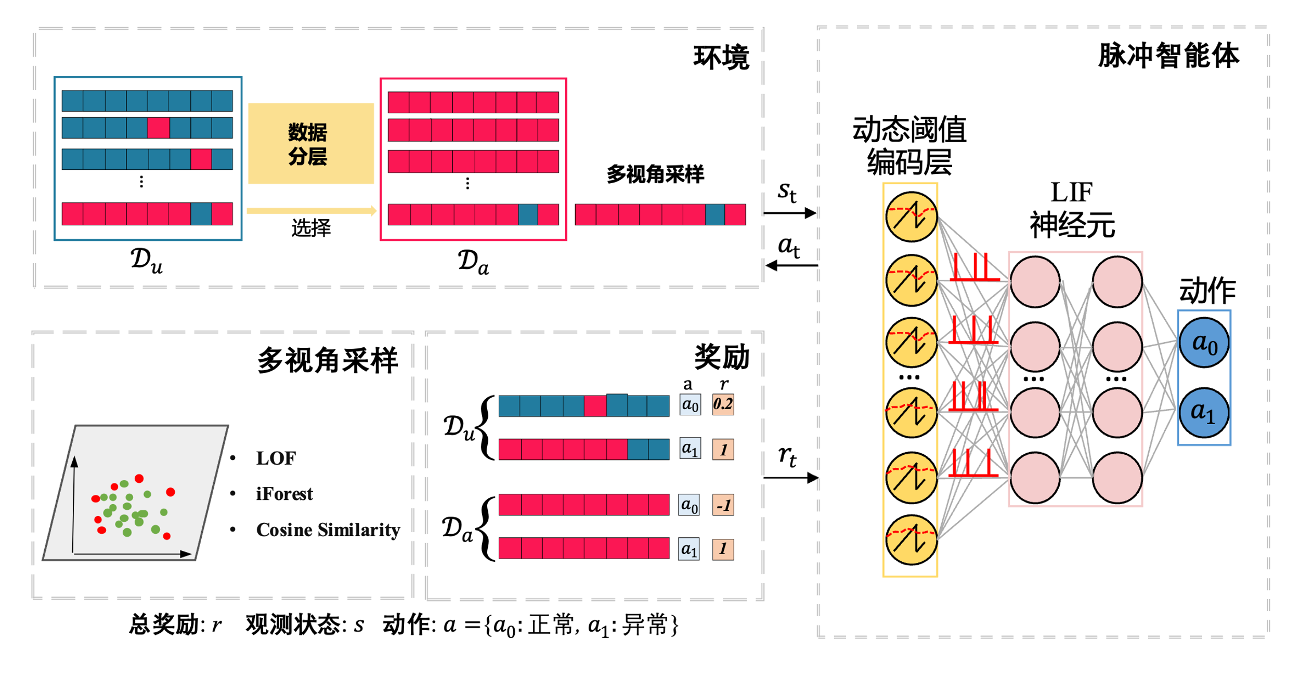

图 5.1 SDADT方法架构图

Fig. 5.1 SDADT method architecture diagram

在提出的方法SDADT中，整个训练数据集 $D$ 作为观察空间，并为智能体在每个决策点提供所需的当前状态 $s$。与上一章的方法有所区别，SDADT引入了数据的分层标记机制。当智能体与来自 $D_{u}$ 的状态交互后，它会给当前状态 $s_{t}$ 分配一个标记*վ*，标记的值用于判断当前状态所对应的数据是否符合加入 $D_{a}$ 的条件。智能体可以采取的动作空间定义为{$a_{0}$, $a_{1}$}，其中 $a_{0}$ 意味着智能体将当前数据判定为正常，而 $a_{0}$ 则标示其为异常数据。基于动态阈值的智能体 $A$ 的目标，在于在多样的复杂仿真环境设置中找到最优的动作策略，以最大化特定于任务的奖励。环境 $E$ 涵盖了初始状态、执行动作后的状态变化、奖励函数、采样函数、分层级制以及智能体的策略。

### 动态阈值模块

动态膜电位阈值作为生物神经元的基本特性之一，是维持神经元内稳态的一种自发调节机制，即神经元的总峰值放电速率恒定。因此，神经元的放电速率是由一个动态的脉冲阈值调节的，这在生物学上已经得到了广泛的研究。本章受到Ding等人[75]的启发，将仓鸮的下丘脑神经元的动态阈值机制引入本方法编码层的IF神经元模型和隐藏层的LIF神经元模型，该模型分别与平均膜电位和先前的去极化速率呈正相关和负相关。为了在所提出的方案中实现这种策略，给定时间步长 $t+1$ 的第 $i$ 层的第 $j$ 个神经元，本章定义了一个动态阈值 $Ψ_{j}(t+1)$，见公式（5.1）:

$Ψ_{j}(t+1)=\frac{1}{2}\left(M_{j}^{i}(t)+U_{j}^{i}(t+1)\right)$ (5.1)

其中， $M_{j}^{i}(t)$ 是第 $j$ 个神经元在时间步长*t*的动态能量阈值， $U_{j}^{i}(t+1)$ 是时间步长 $t+1$ 的动态时间阈值，前者维持全局稳态，后者侧重于局部注意力，这两种阈值相互整合，使得神经元阈值能够通过正负相关性之间进行动态调节，确保了神经网络中的神经元在每个时刻都有一个不同的动态阈值，进而保持模型的稳态，动态阈值的详细说明可见图5.2，接下来将分别对动态能量阈值和动态时间阈值做详细阐述。

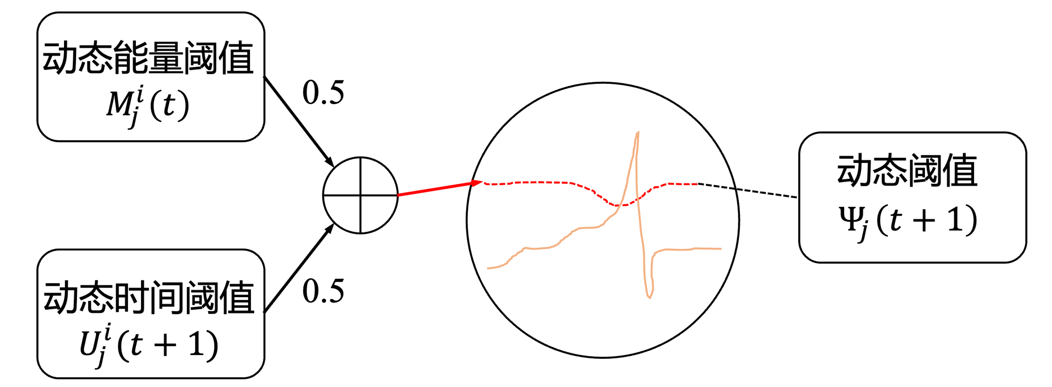

图 5.2 动态阈值模块示意图

Fig. 5.2 Schematic diagram of dynamic threshold module

（1） 动态能量阈值

动态能量阈值 $M$ 在不同生物神经系统的多个区域，如视觉皮层和听觉中脑，已经观察到动态阈值与平均膜电位呈正相关[91, 92]。在脉冲开始时进行足够的电压测量，可以拟合一个模型来直接预测阈值的电压[93]。然而，拟合的生物模型只对特定的神经系统有意义，刺激或测量的不确定性会显著影响模型的准确性。通过对网络层间线索进行优化建模，本章提出了动态能量阈值的数学模型，见公式（5.2）到公式（5.4）：

$M_{i}^{ }(t)=α(V_{i}(t)-V_{avg}(t))+Φ_{i}(t)+ln⁡\left(1+e^{\frac{V_{i}(t)-V_{avg}(t)}{σ}}\right)$ (5.2)

$V_{avg}(t)=β(V_{i}(t))-0.2(max(V_{i}(t))-min(V_{i}(t)))$ (5.3)

$Φ_{i}(t)=β(Ψ_{i}(t))-0.2(max(Ψ_{i}(t))-min(Ψ_{i}(t)))$ (5.4)

其中， $V_{i}\left(t\right)$ 代表*t*时刻当前神经元的膜电位， $V_{avg}(t)$ 代表*t*时刻当前层的平均膜电位，当此时神经元膜电位小于平均膜电位时，这个神经元的阈值由上一时刻的平均动态阈值 $Φ_{i}(t)$ 主导，反之则主要由 $V_{avg}(t)$ 影响。 $V_{avg}(t)$ 和 $Φ_{i}(t)$ 均受到偏置项修正，此偏置项是根据网络层中所有神经元膜电位的范围进行设定的。这种设定仿照了神经网络中的学习与记忆过程，不仅促进了动态能量阈值模型与同一层内其他所有神经元膜电位的相互作用，增强了神经元间的信息交流，而且还通过偏置项的调节，精确地控制了动态能量阈值模型对于不同层膜电位范围的敏感度，从而使模型的反应更为精细化。

（2） 动态时间阈值

在生物学观察中发现，生物神经元的触发阈值与前两个时刻的去极化率有关。去极化是指细胞膜电位由静息状态向正电位变化的过程，由于离子通道的开启，特别是钠离子通道，导致钠离子流入细胞，使得细胞内部的电位相对于外部呈现更加正电的状态。当去极化达到一定阈值时，神经元会触发动作电位，从而导致神经信号的传递。Azouz等人[91]将触发阈值与去极化过程进行了数学建模，经改进后形成了公式（5.5）到（5.6）：

$U_{j}^{i}(t+1)=b+e^{\frac{-\left(V_{i}^{ }(t+1)-V_{i}^{ }(t)\right)}{C}}$ (5.5)

$b=-e^{-μ\left|Ψ_{i}^{ }\left(t\right)\right|} if i=1,2,...,n^{ }$ (5.6)

其中，C表示延迟常数，用来调节动态时间阈值对神经元时间电位变化的敏感性。当 $\left(V_{i}^{ }(t+1)-V_{i}^{ }(t)\right)$ 大于0时，表示神经元处于去极化状态，此时的动态时间阈值就会呈现出下降的趋势，反之，如果 $\left(V_{i}^{ }(t+1)-V_{i}^{ }(t)\right)$ 小于0，表示神经元处于超级化状态，此时的动态时间阈值将会提高。

动态能量阈值与动态时间阈值之间的关键区别在于它们各自所依赖的驱动因素。动态能量阈值是根据膜电位的大小来估算阈值的，而动态时间阈值则基于先前的去极化速率。这两种不同方式的阈值结合起来，可以在多种场景下实现最优的阈值设置。例如，在噪声导致低电位波动的情况下，整体阈值应当增加以抑制噪声的影响。在这种情况下，由于噪声增加了膜电位，动态能量阈值也随之增加。然而，由于噪声引起的去极化速率接近零，动态时间阈值则保持相对恒定的水平。当神经元经历膜电位快速下降时，整体阈值应上升。在这种情况下，尽管膜电位的降低导致动态能量阈值减小，但动态时间阈值的增加速度更快，从而使总体阈值上升。这种综合考虑动态能量阈值和动态时间阈值的方法可以更好地适应不同神经元活动状态下的阈值需求，从而更有效地调节神经元的活动。

### 多角度集成的状态采样函数

一般情况下，基于距离的采样方法只能找到最明显的异常，往往容易陷入局部最优。为了减轻这个问题的影响，本章使用了一个多角度集成的函数来表示一组异常值的潜力，这对于未标记空间中的异常探索具有重要意义。采样函数定义如公式（5.7）所示。

$s_{t+1}=\left\{\begin{matrix}ϕ(s_{t}) & with probability p \\ ψ(s_{t},θ) & with probability 1-p\end{matrix}\right.$ (5.7)

其中， $ϕ(s_{t})$ 是一个从 $D_{a}$ 先验信息中随机采样的函数， $ψ(s_{t},θ)$ 是一个针对 $D_{u}$ 未标记环境的采样函数，这意味着提出的采样函数同样适用于标记和未标记异常，默认设置下 $p$ 被设置为0.5，以保证智能体以相同的概率对环境进行探索。 $ψ(s_{t},θ)$ 采样函数的详细说明见公式（5.8）到公式（5.14）:

$score_{dis}(s_{t})=\left\{\begin{matrix}1-norm_{cos_sim}(s,s_{t},θ) & {if a}_{t}=a_{1} \\ norm_{cos_sim}(s,s_{t},θ) & { if a}_{t}=a_{0}\end{matrix}\right.$ (5.8)

首先，与上一章的处理思想类似，本章的方法同样将嵌入层提取的特征作为采样函数的输入，通过比较状态间的距离来对状态的异常程度进行打分。特别地，考虑到化工数据集的维度普遍较高，同时维度之间的数据差异较大，因此采用了归一化的余弦相似度算法来度量状态间的距离。归一化的余弦相似度算法能够有效地处理高维数据集，并在考虑不同维度数据差异的同时保持数据的相对关系。此外，本方法还借鉴集成学习的思想，引入了iForest[27]和LOF[22]算法作为采样的补充参考。iForest[27]在不同场景的数据集上具有良好的泛化性，这是因为它通过构建随机树的方式来隔离正常样本，从而有效地检测异常值。另一方面，LOF[22]对于局部类型的异常有极好的检测性能，因为它能够识别那些相对于其邻近点更为孤立的数据点，从而有效地捕捉局部异常。三种度量方法的计算过程见（5.9）到（5.12）:

$S_{dis}=\left\{i_{1:5}\right\} where {score}_{\text{dis }}\left(i_{1}\right)≥…≥{score}_{\text{dis }}⁡\left(i_{5}\right)$ (5.9)

$S_{LOF}=\left\{j_{1:5}\right\} where {score}_{\text{LOF }}\left(j_{1}\right)≥…≥{score}_{\text{LOF }}\left(j_{5}\right)$ (5.10)

$S_{iForest}=\left\{k_{1:5}\right\} where {score}_{iForest}\left(k_{1}\right)≥…≥{score}_{iForest }⁡\left(k_{5}\right)$ (5.11)

其中，距离度量方式利用了公式（5.8），计算了潜在的1000个状态 $s_{t+1}$ 中最异常的5个，放入 $S_{dis}$ 中，LOF[22]算法和iForest[27]算法与距离度量方法类似，但通过各自的异常得分函数作为潜在异常的判断依据，分别形成异常状态集 $S_{LOF}$ 和 $S_{iForest}$。通过多种方法综合考虑状态的异常程度，提出的多角度采样方法能够更全面地捕捉潜在的异常状态。距离度量方法帮助识别状态之间的相对异常程度，而两种无监督算法则通过各自独特的异常得分函数进一步确认异常状态，从而有效地应对多样化的异常情况。

$score_{total}\left(n\right)=score_{dis}\left(n\right)+score_{iForest}\left(n\right)+score_{\text{LOF}}\left(n\right)$ (5.12)

$S_{intersection}=S_{dis}∩S_{LOF}∩S_{iForest}$ (5.13)

$ψ(s_{t})=\left\{\begin{matrix}argmax\left(score_{total}\left(n\right)\right) if S_{intersection}≠∅ & \\ argmax\left(score_{dis}\left(n\right)\right) otherwise & \end{matrix}\right.$ (5.14)

在得到三种异常状态集后，采用一种类似投票机制[94]的方法，将三种异常状态集中共有的数据的异常得分进行加和得到 $score_{total}\left(n\right)$，最后将异常得分最高的状态作为 $s_{t+1}$ 返回。否则，选择基于距离的异常得分最高的状态为 $s_{t+1}$，这种设计帮助智能体在状态空间中访问尽可能多的异常类型。详细的采样算法流程见图5.3。

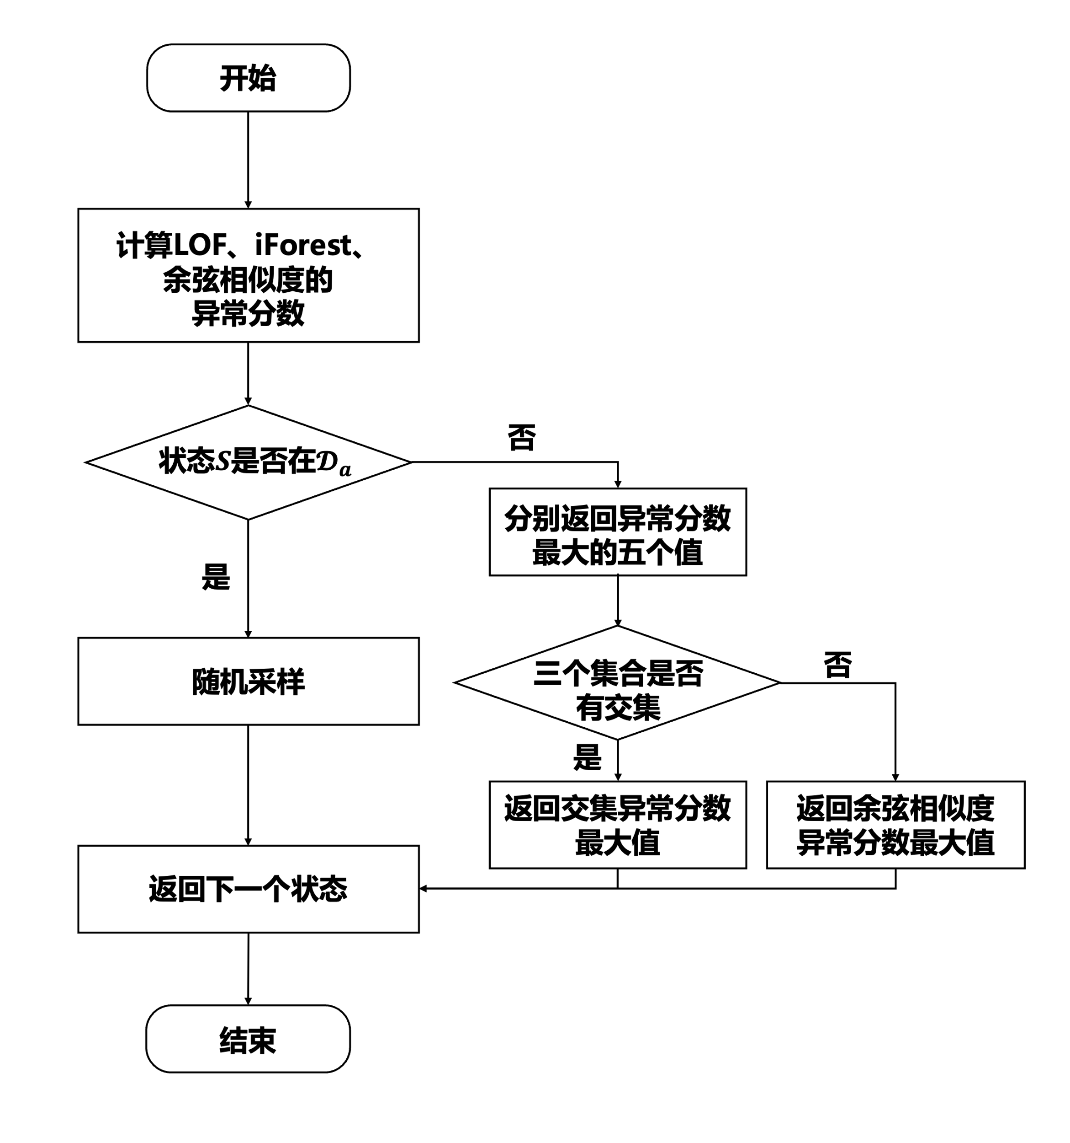

图 5.3 多角度采样方法流程图

Fig. 5.3 Flowchart of multi-angle sampling method

### 稳健的数据分层模块

数据分层[95]技术是一种在数据处理和分析中常用的方法，旨在将数据划分为不同的层级或组，以便更有效地进行分析、建模或处理。这种技术通常用于处理复杂的数据集，使得针对不同层级的数据可以采取不同的处理方式或算法。在化工生产数据集 $D_{u}$ 中存在未知异常的情况下，这些异常可能会在一定程度上影响由无监督算法引导的内部奖励函数的监督作用。因此，本章提出了一种面向化工生产数据集 $D_{ }$ 的数据分层技术，旨在通过异常置信标签 $O_{c}$ 将异常置信度高的未标记数据放入 $D_{a}$ 中，由于未知异常的数量较少，因此分层算法的策略应该设计的相对稳健，以此来减轻 $D_{u}$ 中的异常污染，并扩展先验信息 $D_{a}$ 中的异常类型，从而增强方法的性能表现，计算公式见（5.15）所示。

$O_{c}=\left\{\begin{matrix}{ O}_{c}+1 & if a_{t}> threshold and { s}_{t}∈ D_{u} \\ { O}_{c} & else\end{matrix}\right.$ (5.15)

其中 $threshold$ 代表当前状态的异常阈值，其设置与前一章中的方法中奖励函数中的阈值相同。如果智能体判断来自数据集 $D_{u}$ 的数据为异常，则异常置信度加1，否则保持不变。在每一回合的训练之后会根据智能体访问异常数量和访问的 $D_{u}$ 数据数量共同决定异常置信度的阈值 ${threshold}_{oc}$，如果状态的异常置信标签大于阈值，则将此状态放入 $D_{a}$，具体公式见（5.16）：

$s_{t}∈\left\{\begin{matrix} D_{a} & if O_{c}\left(s_{t}\right)> {threshold}_{oc} and { s}_{t}∈ D_{u} \\ { D}_{u} & else\end{matrix}\right.$ (5.16)

此外，由于分层机制的存在，因此奖励函数也可以进行进一步的划分与改进，见式（5.17）：

$r_{t}=\left\{\begin{aligned}& 1&&{if a}_{t}=a_{1} {and s}_{t}∈D_{a} \\ & 1&&if score(s_{t},θ^{e})>threshold {and O}_{c}\left(s_{t}\right)={threshold}_{oc}-1 \\ & 0.2 &&{if a}_{t}=a_{0} {and s}_{t}∈D_{u} {and O}_{c}(s_{t})≤1 \\ & -1 &&otherwise\end{aligned}\right.$ (5.17)

式中的奖励函数 $r_{t}$ 对于处于 $D_{u}$ 中的数据做了更为严格的要求，只有当前状态的异常置信度足够高的情况下才会将当前状态 $s_{t}$ 认定为异常，这种设定更加地稳健，减小了智能体在最初几个回合时对于未知环境中异常的误判。此外对于未标记环境下的数据，只有数据的异常置信度足够低，智能体在采用正确动作时，才给予一个小的奖励，这种设定在鼓励智能体探索未标记环境的同时，也缓解了检测过程中的假阳性情况。

算法的训练过程见图5. 4：初始的三个步骤为初始化经验回放池、设置Q网络以及目标Q网络的权重。在训练过程中，对于每一个回合，智能体首先使用一种随机过采样的思路，在前50个步骤中从 $D_{a}$ 中以均匀分布采样一个状态 $s_{ }$，这样的设置有助于充分利用先验信息，常用于数据不平衡问题中；接着通过 $ε$-贪婪策略从动作空间 $\{{a_{0},a}_{1}\}$ 选择一个动作 $a_{t}$，并通过动作的大小为 $D_{u}$ 中的状态赋予一个异常置信度标签；然后通过多角度采样函数 $G$，环境中返回一个潜在异常程度最高的数据作为下一个时刻的状态 $s_{t+1}$，环境通过智能体选择动作的对错和异常置信度标签给予智能体一个合适的奖励 $r_{t}$。在每个时间步长中，神经元的阈值会根据细胞膜当前的电位以及去极化的程度进行动态调整。

|  |
| --- |
| **算法 5.1** SDADT的训练过程 |
| **输入： $D=\{D_{a}$**, $D_{u}\}$ 训练数据 |
| **输出**： $Q(s,a;θ)$ 动作价值函数（异常检测智能体） |
| 1：初始化动作价值函数Q，赋予随机权重 $θ$ |
| 2：初始化目标Q函数，将权重 $θ^{-}$ 设置为0 |
| 3：设置经验回放池的尺寸 |
| 4：**for** j = 1 to n_episodes **do**  5： **if** j < 50: |
| 6： $s_{j}\sim U (D_{a})$ |
| 7：  **end if** |
| 8： **for** t=1 to n_steps **do** |
| 9： 以 $ε$ 的概率从{$a_{0}$, $a_{1}$}中选择当前时刻的动作 $a_{t}$ |
| 10： 否则以1 - $ε$ 的概率，选择 $\arg{max} Q(s_{t},a;θ)$ |
| 11： 以*p*的概率从 $D_{a}$ 中采样返回 $s_{t+1}$ |
| 12： 否则以1-*p*的概率从 $D_{u}$ 中采样，返回 $s_{t+1}$ |
| 13： 计算奖励 $r_{t}$ |
| 14： 从环境中采样 $\left(s_{t},a_{t},r,s_{t+1}\right)$ 到经验回放池 |
| 15： 从经验回放池中随机采样 |
| 16: 设置 $y_{l}=\left\{\begin{aligned}&r_{l} \text{if episode terminates at step }l+1 \\ &r_{l}+γ\max_{a^{'}} \hat{Q}\left(s_{l+1},a^{'};θ^{-}\right) \text{otherwise }\end{aligned}\right.$ |
| 17： 执行梯度下降 ${\left(y_{l}-Q\left(s_{l},a_{l};θ\right)\right)}^{2}$，其中 $θ$ 为参数  17： 更新动态阈值 $Ψ_{j}(t+1)=\frac{1}{2}\left(M_{j}^{i}(t)+U_{j}^{i}(t+1)\right)$ |
| 19： 每K步更新目标Q的网络权重  20： 更新 $D_{u}$ 数据异常值信度 $O_{c}$ 21： 更新数据集分层策略 |
| 21：  **end for** |
| 22：**end for** |
| 23：return Q |

图 5.4 SDADT训练过程伪代码

Fig. 5.4 Pseudocode for the SDADT training process

SDADT的检测过程与ADSD方法相同，都是将训练好的 $Q(s,a;θ)$ 策略看作是异常检测的智能体，并将智能体的动作作为判断数据异常程度的依据，详细的检测过程如图5.5所示。

|  |
| --- |
| **算法 5.2** 基于SDADT的异常检测过程 |
| **输入：**训练策略为 $Q(s,a;θ)$ 的智能体，测试数据ћ |
| **输出：**异常分数*score* |
| 1： **for** j = 1 to |ћ| do |
| 2： ${score}_{j}= \arg{max} Q(s_{j},a;θ)$ $s_{j}$ in ћ |
| 3：  **end for** |
| 4： return 异常分数*score* |

图 5.5 SDADT测试过程伪代码

Fig. 5.5 Pseudocode for the SDADT testing process

## 实验与性能分析

### 对比方法和指标

本章实验所使用的数据集与上一章相同，第一部分是化工数据集DMC和TE过程数据集[80]，第二部分为各领域的公开数据集。其中，TE过程数据集[80]仍根据上章的设定分为五类故障数据，并在每个实验中，只将一种故障类型设置为已知。这两部分的数据均按照8:2的比例划分为训练集和测试集，网络训练使用训练集，实验验证与评估使用测试集进行测试。

### 基线方法及设置

本章节实验所采用的基线方法与第四章保持一致。此外，由于本章节是对第四章方法的改进，因此在本章的实验中ADSD也作为基准方法，其他基线方法的详细信息见4.2.2小节所示。

### 实验与结果分析

（1） 化工生产过程数据集对比实验

本小节将详细探讨所提出方法及基准方法在化工数据集上的检测效果，以此评估各方法对于真实化工场景下的性能表现。数据集的设置与第四章保持一致，以此说明方法性能优势，详细的多类型化工数据集介绍见第四章表4.1所示。表5.1和表5.2展示了七种方法的AUC-ROC和AUC-PR指标下的结果。

表 . TE和DMC化工数据集AUC-ROC实验结果

Tab. 5.1 AUC-ROC experimental results for the chemical engineering datasets

|  |  |  |  |  |  |  |  |
| --- | --- | --- | --- | --- | --- | --- | --- |
|  | iForest[27] | Deep SVDD[31] | DevNet[44] | FeaWAD[46] | DPLAN[47] | ADSD | SDADT  (ours) |
|  |
| ST | 0.7028 | 0.6570 | 0.6870 | 0.7130 | 0.7830 | 0.8097 | **0.8192** |  |
| RA | 0.7216 | 0.6320 | 0.7122 | 0.6430 | 0.7210 | 0.7540 | **0.7564** |  |
| SD | 0.7023 | 0.6712 | 0.7128 | 0.6295 | 0.7680 | 0.7932 | **0.8132** |  |
| SK | 0.7057 | 0.5923 | 0.7530 | 0.7126 | **0.7590** | 0.7120 | 0.7425 |  |
| UN | 0.7018 | 0.7112 | 0.6470 | 0.5650 | 0.7126 | 0.7085 | **0.7325** |  |
| DMC | 0.7406 | 0.6844 | 0.9282 | 0.8929 | 0.9134 | 0.9334 | **0.9629** |  |
| 平均 | 0.7125 | 0.6580 | 0.7400 | 0.6927 | 0.7762 | 0.7851 | **0.8045** |  |
| 排名 | 5 | 7 | 4 | 6 | 3 | 2 | **1** |  |

在AUC-ROC性能指标方面，SDADT检测方法超过了在除粘滞故障外的所有数据集以及平均表现中均达到了最佳性能（State-of-the-Art，SOTA），与ADSD方法相比，数据分层和采样函数的改进，使智能体能够更好的发现并识别未知异常。对于DMC数据集来说，动态阈值机制有效的抵抗了真实生产数据中的噪声，提升了SDADT的性能。

表 . TE和DMC数据集AUC-PR实验结果

Tab. 5.2 AUC-PR experimental results for the chemical engineering datasets

|  |  |  |  |  |  |  |  |
| --- | --- | --- | --- | --- | --- | --- | --- |
|  | iForest[27] | Deep SVDD[31] | DevNet[44] | FeaWAD[46] | DPLAN[47] | ADSD | SDADT  (ours) |
|  |
| ST | 0.3658 | 0.5150 | 0.6400 | 0.5673 | 0.6156 | 0.6830 | **0.7023** |  |
| RA | 0.3671 | 0.5582 | 0.6020 | 0.4930 | 0.6126 | 0.6102 | 0.6402 |  |
| SD | 0.3567 | 0.5825 | **0.7128** | 0.3595 | 0.6281 | 0.6325 | 0.6425 |  |
| SK | 0.3674 | 0.5000 | 0.6623 | 0.5326 | 0.6546 | 0.6212 | **0.6741** |  |
| UN | 0.3362 | 0.6103 | 0.5386 | 0.5650 | 0.6438 | **0.6532** | 0.6420 |  |
| DMC | 0.466 | 0.4522 | 0.8531 | 0.6116 | 0.6829 | 0.8401 | **0.8623** |  |
| 平均 | 0.3765 | 0.5364 | 0.6681 | 0.5215 | 0.6396 | 0.6734 | **0.6939** |  |
| 排名 | 7 | 5 | 3 | 6 | 4 | 2 | **1** |  | |

在AUC-PR性能指标上，SDADT检测方法同样展现出了出色的性能，在四个数据集中达到了最佳性能，而且在平均性能上也达到最优。与采用强化学习的方法DPLAN[47]和ADSD相比，由于动态阈值机制的引入，当智能体面对未知的异常数据时，能够降低阈值，增加方法在学习异常特征时的敏感度，因此显著提高了方法的泛化能力。

（2） 公开数据集对比实验

本小节将详细探讨所提出方法及基准方法在公开异常数据集上的检测效果，与上一章节采用的数据集一致，数据集均来自于各领域的真实数据，以此评估各方法在不同应用场景下的性能，详细的数据集信息见表4.2所示。表5.3和表5.4分别展示了七种方法在AUC-ROC和AUC-PR指标下的实验结果，其中倒数第二行列出了这些方法在全部15个数据集上的平均值，而最后一行则展示了根据平均性能对这些方法的综合排名。

表 . 跨领域公开数据集AUC-ROC实验结果

Tab. 5.3 AUC-ROC experimental results for the public datasets

|  |  |  |  |  |  |  |  |
| --- | --- | --- | --- | --- | --- | --- | --- |
|  | iForest[27] | Deep SVDD[31] | DevNet[44] | FeaWAD[46] | DPLAN[47] | ADSD | SDADT  (ours) |
| 1 | 0.6970 | 0.5516 | 0.9295 | 0.9142 | 0.9236 | 0.9418 | **0.9437** |
| 2 | 0.9908 | 0.6532 | 0.9978 | 0.5116 | 0.8241 | **0.9980** | 0.9958 |
| 3 | 0.9020 | 0.4870 | **0.9439** | 0.8926 | 0.9122 | 0.9322 | 0.9406 |
| 4 | 0.7045 | 0.5036 | 0.7593 | 0.7204 | 0.7877 | 0.8933 | **0.8949** |
| 5 | 0.6128 | 0.5107 | **0.8623** | 0.8532 | 0.6608 | 0.7824 | 0.8293 |
| 6 | 0.6266 | 0.5167 | 0.5365 | 0.5070 | 0.6092 | 0.6464 | **0.6616** |
| 7 | 0.6193 | 0.6020 | 0.7689 | 0.7596 | 0.7025 | 0.8114 | **0.8364** |
| 8 | 0.5946 | 0.6301 | 0.4770 | 0.7428 | 0.5941 | 0.7730 | **0.7910** |
| 9 | 0.6665 | 0.5568 | 0.6805 | 0.5340 | **0.7136** | 0.6257 | 0.6828 |
| 10 | 0.8434 | 0.5892 | 0.9099 | 0.9272 | 0.9244 | 0.9213 | **0.9326** |
| 11 | 0.9711 | 0.4326 | 0.8901 | 0.9449 | 0.7849 | 0.9992 | **0.9997** |
| 12 | 0.9409 | 0.4020 | 0.9746 | 0.9579 | 0.9193 | **0.9775** | 0.9726 |
| 13 | 0.9971 | 0.9205 | 0.9626 | 0.9564 | 0.9782 | 0.9883 | **0.9975** |
| 14 | 0.8623 | 0.4406 | 0.8393 | 0.7853 | 0.8672 | **0.9222** | 0.9132 |
| 15 | 0.6785 | 0.5563 | 0.6423 | 0.6094 | 0.8345 | 0.9491 | **0.9749** |
| 平均 | 0.7805 | 0.5569 | 0.8116 | 0.7744 | 0.8024 | 0.8774 | **0.8911** |
| 排名 | 5 | 7 | 3 | 6 | 4 | 2 | **1** |

在AUC-ROC性能评估方面，SDADT在9个数据集上的表现达到了最佳性能，并且在其余数据集中实现了次优解。这一方法说明了本章节改进的采样函数与数据分层的方法充分地利用有限的异常标签对环境进行探索，即便在缺乏大量标注数据的情况下，也能准确地识别出潜在的异常。然而，SDADT在处理census数据集时性能表现仍然弱于DevNet[44]，这可能归咎于不同高维数据特征之间信息量的差异，进而影响了对异常情况的正确识别。

表 . 跨领域公开数据集AUC-PR实验结果

Tab. 5.4 AUC-PR experimental results for the public datasets

|  |  |  |  |  |  |  |  |
| --- | --- | --- | --- | --- | --- | --- | --- |
|  | iForest[27] | Deep SVDD[31] | DevNet[44] | FeaWAD[46] | DPLAN[47] | ADSD | SDADT  (ours) |
| 1 | 0.0441 | 0.0650 | 0.1986 | 0.8280 | 0.4678 | **0.8421** | 0.8353 |
| 2 | 0.9782 | N/A | 0.9951 | 0.3298 | 0.8214 | **0.9954** | 0.9906 |
| 3 | 0.4448 | 0.2257 | 0.6575 | 0.5785 | 0.5879 | 0.6362 | **0.7093** |
| 4 | 0.0687 | 0.0235 | 0.0523 | 0.0402 | **0.2468** | 0.1880 | 0.2417 |
| 5 | 0.0724 | 0.0687 | 0.2900 | 0.3139 | 0.1788 | 0.2172 | **0.3329** |
| 6 | 0.4079 | 0.3915 | 0.3343 | 0.3826 | 0.4370 | 0.5408 | **0.5887** |
| 7 | 0.3817 | 0.2789 | 0.4294 | 0.4856 | 0.6026 | 0.6486 | **0.6601** |
| 8 | 0.3082 | 0.3883 | 0.1897 | 0.4433 | 0.3019 | 0.4783 | **0.5102** |
| 9 | 0.1506 | 0.0929 | 0.1277 | 0.0641 | 0.3203 | 0.1785 | **0.3945** |
| 10 | 0.1756 | 0.0673 | 0.4222 | 0.4770 | 0.4016 | **0.5534** | 0.5346 |
| 11 | 0.0191 | 0.0539 | 0.0648 | 0.4129 | 0.1302 | 0.3327 | **0.552** |
| 12 | 0.2540 | 0.0235 | 0.6190 | 0.4512 | 0.3246 | 0.3828 | **0.6514** |
| 13 | **0.9875** | 0.1574 | 0.9524 | 0.7918 | 0.8125 | 0.9748 | 0.9872 |
| 14 | 0.4325 | 0.1846 | 0.4075 | 0.3674 | 0.5177 | **0.608** | 0.5862 |
| 15 | 0.0489 | 0.0483 | 0.0377 | 0.0344 | **0.5255** | 0.4656 | 0.5239 |
| 平均 | 0.3183 | 0.1478 | 0.3852 | 0.4000 | 0.4451 | 0.5362 | **0.6066** |
| 排名 | 6 | 7 | 5 | 4 | 3 | 2 | **1** |

在AUC-PR指标方面，SDADT在8个数据集中达到了SOTA，特别是在平均性能上相比ADSD方法有7%提升，主要归功于数据分层机制与多角度采样函数的巧妙结合。这种独特的异常发现、识别及分层工作机制，在处理单异常类型的数据集时，极大地增强了智能体的自主探索能力，将那些满足分层标准的未知异常转化为先验知识，显著提高了智能体对异常的感知能力。此外，动态阈值的采用进一步赋予了该方法强大的适应性，使其能够灵活应对复杂多变的环境条件。特别地，Deep SVDD[31]方法在默认的参数设置下由于梯度消失无法得到结果，这说明了方法的泛化性能较差。

（3） 噪声干扰实验

在化工生产环境中，数据噪声指的是从设备、传感器或在生产过程中收集的数据中出现的随机或非随机误差。这些噪声可能由多种因素引起，包括机器的振动、电磁干扰、传感器故障、数据传输中的错误以及人工标注的错误等。这些噪声在生产环境中经常存在，因此，针对噪声干扰，在真实化工数据DMC对提出的方法和对比方法进行噪声实验，以评估提出方法SDADT在抗噪性方面的表现。具体来说，本节将噪声定义为如下三种类型，并进行了详细的实验设置和分析。

1） 异常重复的噪声实验

异常重复噪声的产生主要源于系统和过程固有的变异性。这种变异性可能由多种因素引起，包括材料的不一致性、机械设备的磨损、以及操作人员之间的操作差异等。这些因素共同作用，导致过程输出呈现自然波动，进而可能产生表面上看似重复的异常模式。在进行实验设计时，异常的重复次数被设定在1次到5次之间，以便通过AUC-ROC指标分析重复异常对各种方法性能的具体影响，具体的实验结果如图5.6所示。

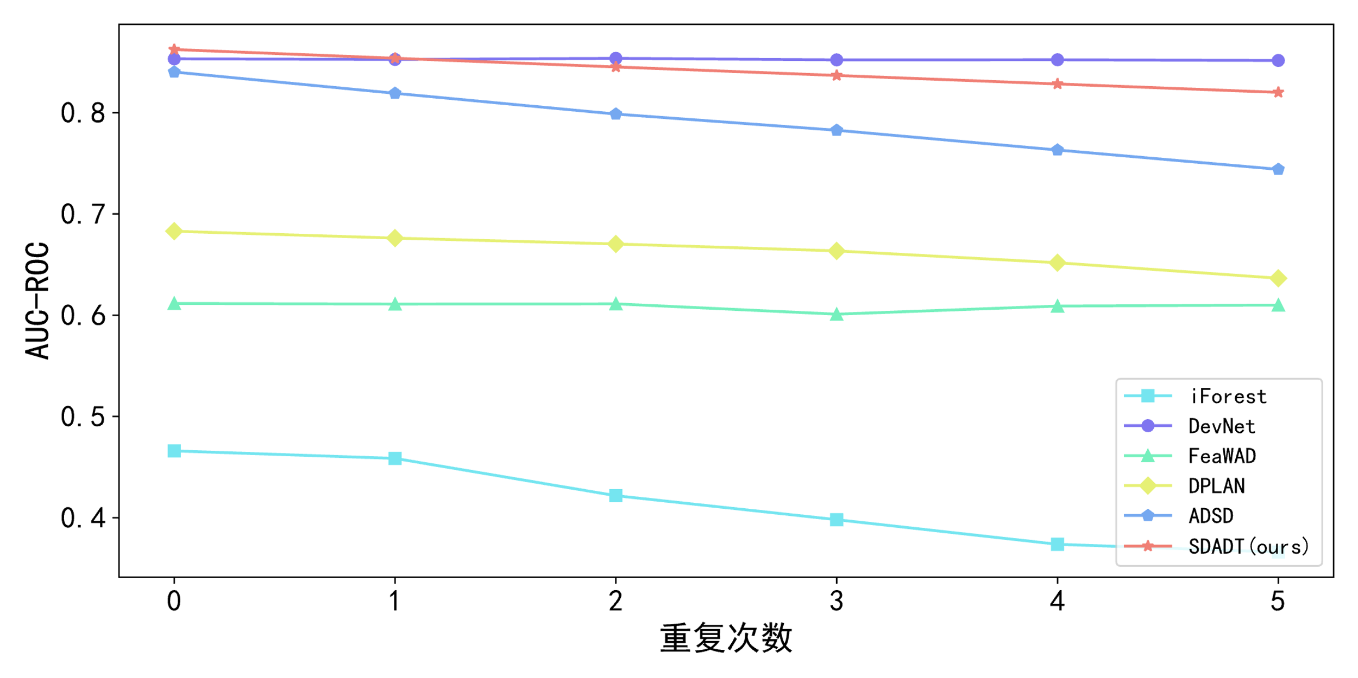

图 . 异常重复噪声实验结果

Fig. 5.6 Experimental results for anomaly repetitive noise

在异常重复噪声的环境下，无监督学习方法如iForest[27]受到的影响尤为显著。这是因为重复的异常点在数据集中形成了相对密集的区域，难以被算法有效隔离，导致算法错误地将部分异常点识别为正常点。相比之下，基于弱监督的DevNet[44]和FeaWAD[46]方法由于接受了少量先验信息的引导，对异常重复噪声的抗干扰能力较强，其受影响程度较小。然而，基于强化学习的方法由于其性能与奖励相关，重复的异常样本导致无监督算法提供的奖励出现失真，随着异常重复次数的增加，ADSD和DPLAN方法的性能分别下降了5%和8%。而SDADT的方法由于采用了数据分层的机制，因此其奖励失真的程度很低，此外训练初期的随机过采样策略，也使得智能体能够更充分地利用先验信息，降低重复异常的影响。与此同时，SDADT方法通过采用数据分层机制，显著降低了奖励失真的程度。此外，其在训练初期采取的随机过采样策略有效利用了先验信息，进一步减轻了重复异常的负面影响。

2） 标签错误的噪声实验

标注错误噪声的异常主要是由于人工标注或一些自动标注的错误导致标签翻转，例如将异常数据错误标记为正常。由于无监督异常检测方法不受先验标签的影响，因此本实验方法仅针对于基于弱监督的异常检测方法，实验中，先验标签的错误率被设置在1%到50%，通过AUC-ROC指标分析标签错误对各种方法性能的具体影响，详细的实验结果如图5.7所示。

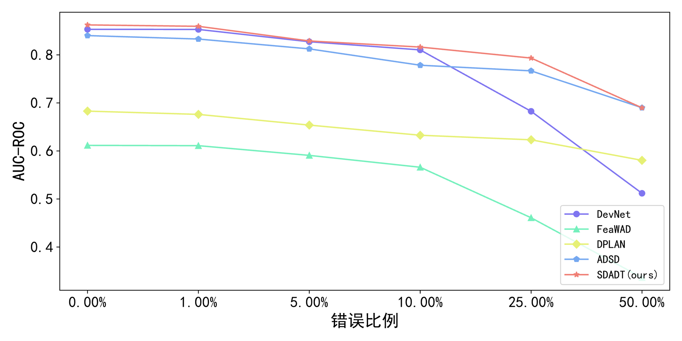

图 5.7 错误标签噪声实验结果

Fig. 5.7 Experimental results for erroneous label noise

实验结果显示，对于本文测试的所有弱监督方法，当先验标签的错误率在10%以下时均能保持良好的性能表现，其中，基于强化学习的方法由于其内部奖励由无监督算法引导，因此在先验标签错误率增加后，依然能够保持良好的性能表现，此时采用随机过采样的方法SATDT的性能下降比率增加，因为错误的先验信息被多次利用，对模型性能造成影响，尽管如此，SAT-DT仍然是次优的方法。

3） 数据特征噪声实验

结构化数据可能包含由测量噪声或测量单元不一致引起的不相关特征，这些噪声维度可能隐藏异常数据的特征，从而使检测过程更加困难。为了模拟真实环境下噪声对于数据的干扰，对于数据集中的数据均引入了期望为0，方差为0.5的高斯噪声作为扰动，噪声数据的比例设置为10%，影响的特征维度设置为数据总维度的10%~50%，具体的实验结果如图5.8所示。

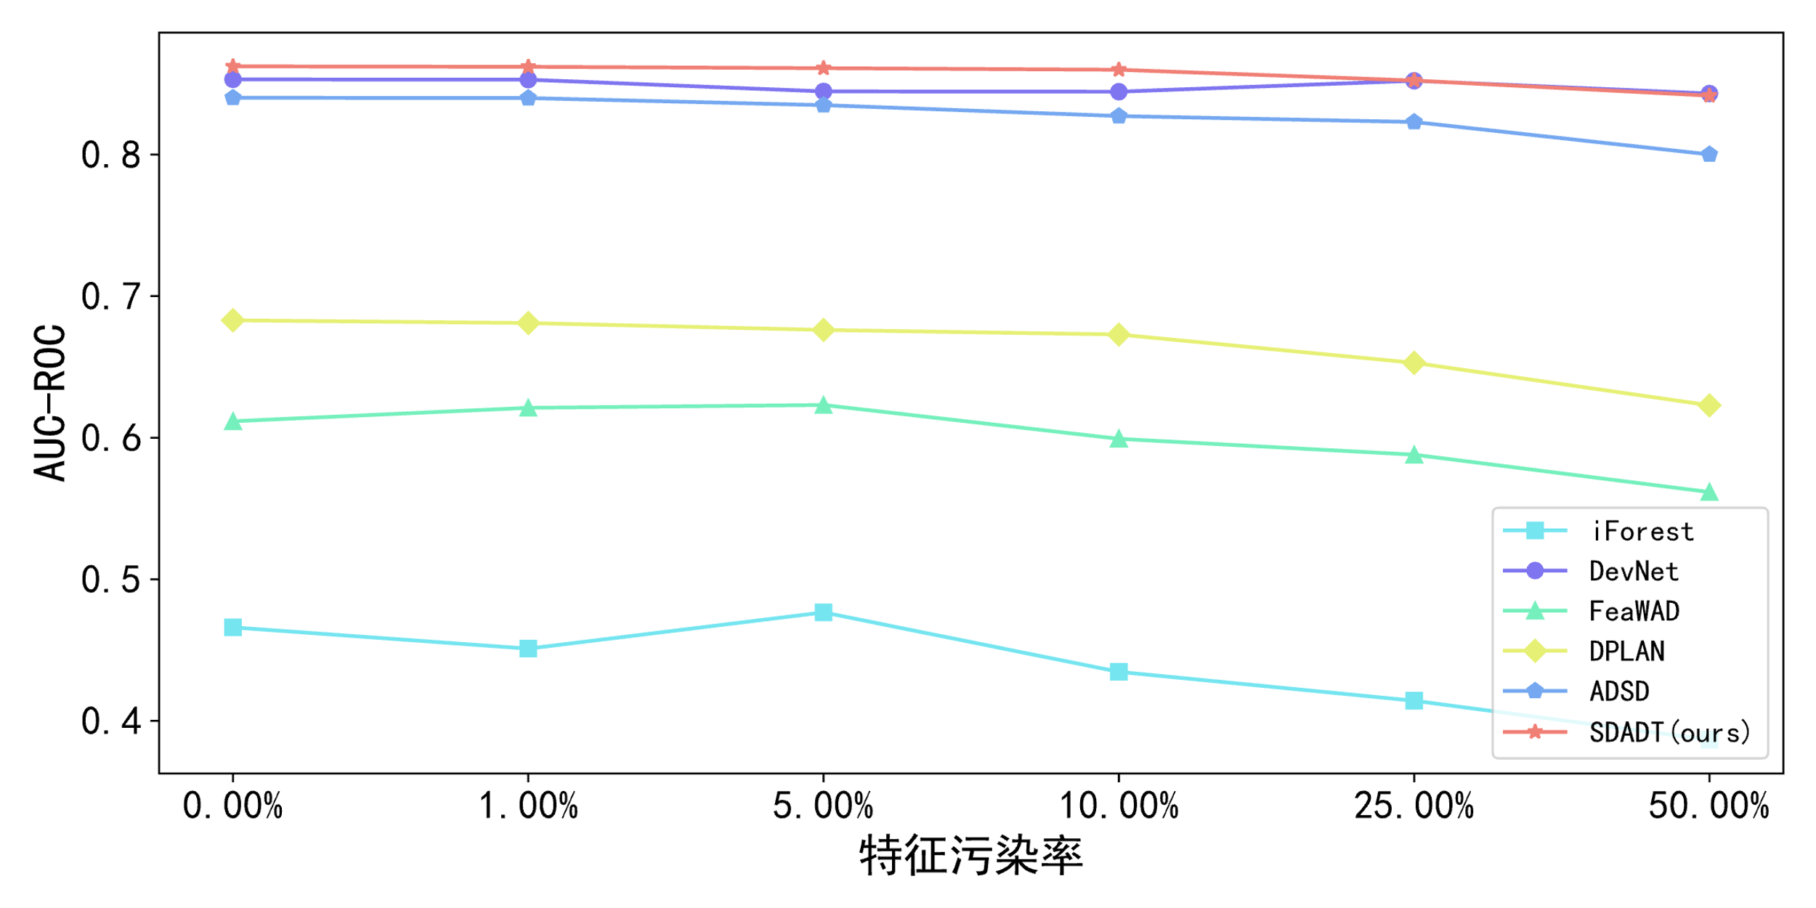

图 . 特征噪声实验结果

Fig. 5.8 Experimental results for feature noise

实验结果显示，随着特征污染率的持续升高，SDADT和DevNet[44]的性能下降相对较小。这主要是因为DevNet[44] 能够通过不同的特征权值聚焦于异常特征，同时忽略与异常无关的特征。而对于SDADT，该方法通过动态阈值机制能够有效地忽视数据中存在的噪声对神经元细胞膜的微小扰动，因此在面对特征污染时仍然表现出良好的性能。对于iForest[27]算法，当特征污染率达到5%时，其性能反而有所提升。这可能是因为在这种情况下，噪声恰好增强了异常特征，使得异常识别变得更为简单。另外，ADSD在实验中也展现出了优秀的性能，这进一步证实了脉冲神经网络在面对特征噪声时的强大鲁棒性。

（4） 消融实验

本小节进一步研究了模型SDADT各部分的作用。首先以ADSD作为比较基准，然后考察动态阈值DT，多角度采样MS、数据分层DR三个改进点的效果，实验结果见表5.5。

表 . SDADT消融实验结果

Tab. 5.5 SDADT ablation study results

|  |  |  |  |  |
| --- | --- | --- | --- | --- |
| 数据集名称 | INIT | DT | MS | DR |
| fault | 0.6464 | 0.6051 | 0.6525 | 0.6522 |
| InternetAds | 0.8114 | 0.8122 | 0.8332 | 0.8197 |
| landsat | 0.7730 | 0.7692 | 0.7879 | 0.7764 |
| Waveform | 0.9491 | 0.9332 | 0.9683 | 0.9520 |
| DMC | 0.9334 | 0.9580 | 0.9461 | 0.9421 |

实验结果显示，多角度采样函数和数据分层的设计在所有的数据集中，均有良好的效果，这是因为数据分层的方法能够更充分地划分数据集和增加奖励函数的监督效果，而多角度的采样函数能够返回潜在的异常信息，特别是在InternetAds、Waveform等数据维度高或者异常样本率低的数据集中效果尤其明显。而动态阈值机制的引入可以在不降低太多性能的情况下，提高方法的抗噪性，这些结果充分证明了本章节提出方法的有效性和实用性。

## 本章小结

本章节对ADSD方法进行了进一步改进，提出了一种面向化工生产过程的异常检测算法SDADT。该方法充分发挥了脉冲智能体的自主学习能力，有效地应对化工环境中的异常检测挑战。通过结合生物启发式的动态阈值机制和数据分层策略，本章节提出的SDADT显著提升了方法在噪声扰动的化工场景下的检测性能。此外，通过借助集成学习的思想提出了多角度采样函数，进一步增强了算法的异常识别能力。在实验阶段，首先在多异常类型的化工数据集TE和DMC上验证了方法的有效性，并通过跨领域的公开数据集评估了算法的泛化能力。同时，通过消融实验验证了各项改进点的重要性。实验结果表明，本章提出的算法在化工相关数据集以及公开数据集上，相较于其他基准方法展现了更优异的性能和鲁棒性。

# 结论与展望

## 结论

在工业4.0的背景下，探讨新一代化工生产过程与人工智能技术的融合，以系统化解决化工企业面临的数据异常问题，具有深远的理论及实践意义。本研究以碳酸二甲酯的生产过程和TE过程[80]为主要研究对象，运用扩散模型、强化学习和脉冲神经网络等深度学习技术，对化工生产过程的异常检测方法进行深入研究。针对化工生产过程数据的特点，本论文提出了三种算法，对真实化工生产过程中的异常数据进行了检测。首先，针对化工生产数据无真实标签的问题，本论文提出了一种基于条件扩散模型的无监督异常检测方法，该算法能够根据化工数据的数值特征复原正常数据的分布流形，从而实现对异常数据的有效鉴别。其次，考虑到单分类检测算法无法满足多工况条件下的领域自适应的需求，本论文提出了一种基于脉冲强化学习的弱监督异常检测算法，该算法能够有效地识别DMC和TE过程[80]的未知异常数据。最后，本论文进一步考虑到了实际化工生产中噪声扰动对于数据训练的影响，提出了一种基于动态阈值的脉冲强化学习异常检测方法，实现了对噪声环境下生产数据的鲁棒异常检测。综上所述，本论文提出的三种异常检测方法，能够适应化工领域复杂的生产环境并充分挖掘化工生产数据的数据结构，使检测模型能更加精确的表达化工数据特点。在实际应用中，操作员能够利用这些集成在检测设备中的算法，结合管道与仪表流程图（Process & Instrumentation Drawing，PID），为化工生产线（例如：DMC）提供实时、可靠的异常数据感知和检测手段，确保化工生产过程的稳定性和安全性。

## 创新点

（1）本论文的第一个工作提出了一种基于扩散模型的异常检测方法TADCDM，通过条件引导实现对化工数据特征建模和异常识别。根据化工数据的特性，采用了一种基于单分类思想的数据处理方法，通过正常数据构建数据模型来描述系统的正常状态，所有无法与此数据模型匹配的数据都被视为异常。随后，引入了一个用于获取初始数据特征的条件网络，提高了生成阶段数据生成的保真性。通过融合条件网络和噪声网络，构建了扩散模型，实现了数据特征的建模和学习。最后，在化工数据集与各领域公开数据集中验证了方法的有效性。

（2）本论文的第二个工作提出了一种基于静态阈值的脉冲强化学习异常检测方法ADSD，对第一个工作进行了进一步的研究。首先，考虑到单分类异常检测的局限性和生产中存在少量已知的异常标记数据后，引入了弱监督的强化学习方法，构建了具备自主学习能力的智能体与对应的训练环境。其次，考虑到生产设备的计算能力和生产环境的复杂性，将脉冲神经网络与强化学习结合，通过轻量级的脉冲智能体实现了对多类型异常特征的高效识别。最后，在化工数据集和公开数据集上进行了多类型异常识别的实验并进行了实验分析，验证了ADSD方法的有效性。

（3）本论文的第三个工作提出了一种基于动态阈值的脉冲强化学习异常检测方法，在第二个工作的基础上进一步考虑了生产数据中噪声的扰动，为化工生产提供了一种鲁棒的异常检测算法。首先，本章对生产中存在的噪声类型进行了详细分析并因此引入了神经元内部的一种动态阈值机制，构建了一种基于动态阈值的脉冲智能体。其次，提出了一种数据分层机制并针对第二个工作中设置的环境进行了优化，避免了智能体陷入到局部最优。最后，对包括ADSD在内的其他算法进行了对比实验以及噪声扰动实验，从而证明了本论文提出的方法SDADT的有效性和鲁棒性。

## 展望

总结来看，本论文提出的面向化工过程的异常检测方法都在实验部分证明了所提方法的有效性。然而，本论文工作仍有值得进一步挖掘和研究的相关内容：（1）本论文的方法主要针对化工生产过程中的结构化数据，而并未考虑其他可能的信息来源，如日志数据和生产图像数据等。因此，将多元异构数据信息融合，从不同角度分析和挖掘潜在的异常数据关联是一个值得进一步研究的方向。（2）本论文提出的方法主要聚焦于事后的维护，而并不能预测可能的化工生产异常状态。未来的工作将考虑结合具体的化工生产场景，研究如何通过预测方法对生产状态进行评估，以实现工业生产设备的预测性维护。（3）尽管本论文提出的方法在实验结果中展现了良好的性能，但由于神经网络的“黑盒”特性，这些方法在可解释性方面仍面临挑战。如何在方法中融入专家知识和机理知识以提高可解释性，是一个值得未来研究的问题。

参 考 文 献

[1] 洪定一. 2012年我国石油化工行业进展及展望[J]. 化工进展, 2013, 32(3): 481-500.

[2] Aftalion F. A history of the international chemical industry[M]. USA: Chemical Heritage Foundation, 2001: 261-269.

[3] Venkatasubramanian V. The promise of artificial intelligence in chemical engineering: Is it here, finally?[J]. AIChE Journal, 2019, 65(2): 466-478.

[4] Wang B., Mao Z., Huang K. A prediction and outlier detection scheme of molten steel temperature in ladle furnace[J]. Chemical Engineering Research and Design, 2018, 138: 229-247.

[5] Han J., Pei J., Tong H. Data mining: concepts and techniques[M]. USA: Morgan kaufmann, 2022: 557-605.

[6] Donoho D. L. High-dimensional data analysis: The curses and blessings of dimensionality[J]. AMS math challenges lecture, 2000, 1(2000): 32.

[7] Pang G., Shen C., Cao L., et al. Deep learning for anomaly detection: A review[J]. ACM computing surveys (CSUR), 2021, 54(2): 1-38.

[8] Jiang X., Liu J., Wang J., et al. Softpatch: Unsupervised anomaly detection with noisy data[J]. Advances in Neural Information Processing Systems, 2022, 35: 15433-15445.

[9] Strubell E., Ganesh A., Mccallum A. Energy and policy considerations for deep learning in NLP[J]. arXiv preprint arXiv:190602243, 2019.

[10] Su Q., Wan M., Liu X., et al. Motivations, methods and metrics of misinformation detection: an NLP perspective[J]. Natural Language Processing Research, 2020, 1(1-2): 1-13.

[11] 张琦, 孙劭文, 李文鸿, et al. 基于案例推理的机械故障诊断方法探讨[J]. 解放军理工大学学报: 自然科学版, 2004, 5(5): 42-45.

[12] Yin S., Li X., Gao H., et al. Data-based techniques focused on modern industry: An overview[J]. IEEE Transactions on industrial electronics, 2014, 62(1): 657-667.

[13] Pukelsheim F. The three sigma rule[J]. The American Statistician, 1994, 48(2): 88-91.

[14] Zhou Y., Xu K., He F., et al. Application of time series data anomaly detection based on deep learning in continuous casting process[J]. ISIJ International, 2022, 62(4): 689-698.

[15] Goldstein M., Uchida S. A comparative evaluation of unsupervised anomaly detection algorithms for multivariate data[J]. PloS one, 2016, 11(4): e0152173.

[16] 张德州, 刘文锴, 熊晓峰, et al. 基于马氏距离的非线性自适应状态估计算法[J]. 华北水利水电大学学报(自然科学版), 2023, 44(2): 104-110.

[17] 李贝贝, 彭力, 戴菲菲. 结合马氏距离与自编码器的网络流量异常检测方法[J]. 计算机工程, 2022, 48(4): 133-142.

[18] 陈俊生, 李剑, 陈伟根, et al. 采用滑动窗口及多重加噪比堆栈降噪自编码的风电机组状态异常检测方法[J]. 电工技术学报, 2020, 35(2): 346-358.

[19] 董彦佼, 李泽峰, 陈小海. 基于马氏距离的异构网络异常大数据剔除方法[J]. 计算机仿真, 2022, 39(1): 408-411.

[20] Hodges J. S. Some algebra and geometry for hierarchical models, applied to diagnostics[J]. Journal of the Royal Statistical Society: Series B (Statistical Methodology), 1998, 60(3): 497-536.

[21] Breunig M. M., Kriegel H. P., Ng R. T., et al. LOF: identifying density-based local outliers[C]. Proceedings of the 2000 ACM SIGMOD international conference on Management of data, Dallas, USA, 2000: 93-104.

[22] Kriegel H. P., Schubert M., Zimek A. Angle-based outlier detection in high-dimensional data[C]. Proceedings of the 14th ACM SIGKDD international conference on Knowledge discovery and data mining, Las Vegas, USA, 2008: 444-452.

[23] Jiang S., An Q. Clustering-based outlier detection method[C]. 2008 Fifth international conference on fuzzy systems and knowledge discovery, Jinan, China, 2008: 429-433.

[24] 王奕森, 夏树涛. 集成学习之随机森林算法综述[J]. 信息通信技术, 2018, 12(1): 49-55.

[25] 黄金超, 马颖华, 齐开悦, et al. 一种基于集成学习的入侵检测算法[J]. 上海交通大学学报, 2018, 52(10): 1382-1387.

[26] 李艳霞, 柴毅, 胡友强, et al. 不平衡数据分类方法综述[J]. 控制与决策, 2019, 34(4): 673-688.

[27] Liu F. T., Ting K. M., Zhou Z. Isolation forest[C]. 2008 Eighth IEEE International Conference on Data Mining, Pisa, Italy, 2008: 413-422.

[28] 毛嘉莉, 金澈清, 章志刚, et al. 轨迹大数据异常检测: 研究进展及系统框架[J]. 软件学报, 2016, 28(1): 17-34.

[29] 杨晓晖, 张圣昌. 基于多粒度级联孤立森林算法的异常检测模型[J]. 通信学报, 2019, 40(8): 133-142.

[30] 王腾, 焦学伟, 高阳. 一种基于Attention-GRU和iForest的周期性时间序列异常检测算法[J]. 计算机工程与科学, 2019, 41(12): 2217-2222.

[31] Ruff L., Vandermeulen R., Goernitz N., et al. Deep one-class classification[C]. Proceedings of the 35th International Conference on Machine Learning, Stockholm, Sweden, 2018: 4393-4402.

[32] Xu H., Pang G., Wang Y., et al. Deep isolation forest for anomaly detection[J]. IEEE Transactions on Knowledge and Data Engineering 2023, 35(12): 12591 - 12604.

[33] Zhou Y., Liang X., Zhang W., et al. VAE-based deep SVDD for anomaly detection[J]. Neurocomputing, 2021, 453: 131-140.

[34] 段雪源, 付钰, 王坤. 基于VAE-WGAN的多维时间序列异常检测方法[J]. 通信学报, 2022, 43(03): 1-13.

[35] Xia X., Pan X., Li N., et al. GAN-based anomaly detection: A review[J]. Neurocomputing, 2022, 493: 497-535.

[36] 吕承侃, 沈飞, 张正涛, et al. 图像异常检测研究现状综述[J]. 自动化学报, 2022, 48(6): 1402-1428.

[37] Croitoru F. A., Hondru V., Ionescu R. T., et al. Diffusion models in vision: A survey[J]. IEEE Transactions on Pattern Analysis and Machine Intelligence 2023, 45(9): 10850 - 10869.

[38] Dhariwal P., Nichol A. Diffusion models beat gans on image synthesis[J]. Advances in Neural Information Processing Systems, 2021, 34: 8780-8794.

[39] Ho J., Salimans T., Gritsenko A., et al. Video diffusion models[J]. Advances in Neural Information Processing Systems, 2022, 35: 8633-8646.

[40] Saharia C., Chan W., Saxena S., et al. Photorealistic text-to-image diffusion models with deep language understanding[J]. Advances in Neural Information Processing Systems, 2022, 35: 36479-36494.

[41] Chen N., Zhang Y., Zen H., et al. Wavegrad: Estimating gradients for waveform generation[J]. arXiv preprint arXiv:200900713, 2020.

[42] 郑雨豪, 王森章. 基于扩散模型的不完整数据下细粒度城市流量推断[J]. 智能科学与技术学报, 2023, 5(3): 389-396.

[43] Pintilie I., Manolache A., Brad F. Time series anomaly detection using diffusion-based models[C]. 2023 IEEE International Conference on Data Mining Workshops (ICDMW), Shanghai, China, 2023: 570-578.

[44] Pang G., Shen C., Van Den Hengel A. Deep anomaly detection with deviation networks[C]. Proceedings of the 25th ACM SIGKDD international conference on knowledge discovery & data mining, Anchorage, USA, 2019: 353-362.

[45] Ruff L., Vandermeulen R. A., Görnitz N., et al. Deep semi-supervised anomaly detection[J]. arXiv preprint arXiv:190602694, 2019.

[46] Zhou Y., Song X., Zhang Y., et al. Feature encoding with autoencoders for weakly supervised anomaly detection[J]. IEEE Transactions on Neural Networks and Learning Systems, 2021, 33(6): 2454-2465.

[47] Pang G., Van Den Hengel A., Shen C., et al. Toward deep supervised anomaly detection: Reinforcement learning from partially labeled anomaly data[C]. Proceedings of the 27th ACM SIGKDD conference on knowledge discovery & data mining, Virtual, 2021: 1298-1308.

[48] Qi J., Luan Z., Huang S., et al. SpikeLog: Log-based anomaly detection via Potential-assisted Spiking Neuron Network[J]. IEEE Transactions on Knowledge and Data Engineering, 2023: 1 - 15.

[49] Hinton G. E., Salakhutdinov R. R. Reducing the dimensionality of data with neural networks[J]. science, 2006, 313(5786): 504-507.

[50] Szegedy C., Zaremba W., Sutskever I., et al. Intriguing properties of neural networks[J]. arXiv preprint arXiv:13126199, 2013.

[51] 郭癑秀, 杨伟, 刘琦, et al. 残差网络研究综述[J]. Application Research of Computers/Jisuanji Yingyong Yanjiu, 2020, 37(5).

[52] 林懿伦, 戴星原, 李力, et al. 人工智能研究的新前线: 生成式对抗网络[J]. 自动化学报, 2018, 44(5): 775-792.

[53] 翟正利, 梁振明, 周炜, et al. 变分自编码器模型综述[J]. 计算机工程与应用, 2019, 55(3): 1-9.

[54] Deng J., Dong W., Socher R., et al. Imagenet: A large-scale hierarchical image database[C]. 2009 IEEE conference on computer vision and pattern recognition, Miami, FL, USA, 2009: 248-255.

[55] Sohl-Dickstein J., Weiss E., Maheswaranathan N., et al. Deep unsupervised learning using nonequilibrium thermodynamics[C]. Proceedings of the 32nd International Conference on Machine Learning, Lille, French, 2015: 2256-2265.

[56] Ho J., Jain A., Abbeel P. Denoising diffusion probabilistic models[J]. Advances in Neural Information Processing Systems, 2020, 33: 6840-6851.

[57] Ronneberger O., Fischer P., Brox T. U-net: Convolutional networks for biomedical image segmentation[C]. Medical image computing and computer-assisted intervention–MICCAI 2015, Munich, Germany, 2015: 234-241.

[58] Vaswani A., Shazeer N., Parmar N., et al. Attention is all you need[J]. Advances in Neural Information Processing Systems, 2017, 30.

[59] Kaelbling L. P., Littman M. L., Moore A. W. Reinforcement learning: A survey[J]. Journal of artificial intelligence research, 1996, 4: 237-285.

[60] 高阳, 陈世福, 陆鑫. 强化学习研究综述[J]. 自动化学报, 2004(1): 86-100.

[61] Chapelle O., Li L. An empirical evaluation of thompson sampling[J]. Advances in Neural Information Processing Systems, 2011, 24.

[62] Tokic M. Adaptive ε-greedy exploration in reinforcement learning based on value differences[C]. Annual conference on artificial intelligence, Berlin, Heidelberg, 2010: 203-210.

[63] Mnih V., Kavukcuoglu K., Silver D., et al. Human-level control through deep reinforcement learning[J]. nature, 2015, 518(7540): 529-533.

[64] Lillicrap T. P., Hunt J. J., Pritzel A., et al. Continuous control with deep reinforcement learning[J]. arXiv preprint arXiv:150902971, 2015.

[65] Schulman J., Wolski F., Dhariwal P., et al. Proximal policy optimization algorithms[J]. arXiv preprint arXiv:170706347, 2017.

[66] Ghosh-Dastidar S., Adeli H. Spiking neural networks[J]. International journal of neural systems, 2009, 19(4): 295-308.

[67] Kundu S., Pedram M., Beerel P. A. Hire-snn: Harnessing the inherent robustness of energy-efficient deep spiking neural networks by training with crafted input noise[C]. Proceedings of the IEEE/CVF International Conference on Computer Vision, Virtual, 2021: 5209-5218.

[68] Hodgkin A. L., Huxley A. F. A quantitative description of membrane current and its application to conduction and excitation in nerve[J]. The Journal of physiology, 1952, 117(4): 500.

[69] Meunier C., Segev I. Playing the devil's advocate: Is the Hodgkin–Huxley model useful?[J]. TRENDS in Neurosciences, 2002, 25(11): 558-563.

[70] Strassberg A. F., Defelice L. J. Limitations of the Hodgkin-Huxley formalism: Effects of single channel kinetics on transmembrane voltage dynamics[J]. Neural computation, 1993, 5(6): 843-855.

[71] Burkitt A. N. A review of the integrate-and-fire neuron model: I. Homogeneous synaptic input[J]. Biological cybernetics, 2006, 95: 1-19.

[72] Gerstner W., Kistler W. M. Spiking neuron models: Single neurons, populations, plasticity[M]. Britain: Cambridge university press, 2002: 27-33.

[73] Maass W., Bishop C. M. Pulsed neural networks[M]. USA: MIT press, 2001: 261-271.

[74] Wu X., Zhao Y., Song Y., et al. Dynamic threshold integrate and fire neuron model for low latency spiking neural networks[J]. Neurocomputing, 2023, 544: 126247.

[75] Ding J., Dong B., Heide F., et al. Biologically inspired dynamic thresholds for spiking neural networks[J]. Advances in Neural Information Processing Systems, 2022, 35: 6090-6103.

[76] Narkhede S. Understanding auc-roc curve[J]. Towards data science, 2018, 26(1): 220-227.

[77] Boyd K., Eng K. H., Page C. D. Area under the precision-recall curve: point estimates and confidence intervals[C]. Machine Learning and Knowledge Discovery in Databases: European Conference, ECML PKDD 2013, Part III 13, Prague, Czech Republic, 2013: 451-466.

[78] Zhang L., Rao A., Agrawala M. Adding conditional control to text-to-image diffusion models[C]. Proceedings of the IEEE/CVF International Conference on Computer Vision, Virtual, 2023: 3836-3847.

[79] Marmolin H. Subjective MSE measures[J]. IEEE transactions on systems, man, and cybernetics, 1986, 16(3): 486-489.

[80] 田文德, 孙素莉, 汪海. 田纳西-伊斯曼过程故障特性仿真[J]. 青岛科技大学学报(自然科学版), 2009, 30(1): 74-79.

[81] Han S., Hu X., Huang H., et al. Adbench: Anomaly detection benchmark[J]. Advances in Neural Information Processing Systems, 2022, 35: 32142-32159.

[82] Akcay S., Atapour-Abarghouei A., Breckon T. P. Ganomaly: Semi-supervised anomaly detection via adversarial training[C]. 14th Asian Conference on Computer Vision, 2018, Part III 14, Perth, Australia, 2019: 622-637.

[83] Zhang H., Wang Y., Zhang Y. Direct training high-performance spiking neural networks for object recognition and detection[J]. Frontiers in Neuroscience, 2023, 17: 1229951.

[84] Liu G., Deng W., Xie X., et al. Human-Level Control Through Directly Trained Deep Spiking Q -Networks[J]. IEEE Transactions on Cybernetics, 2022, 53(11): 7187 - 7198.

[85] Still S., Precup D. An information-theoretic approach to curiosity-driven reinforcement learning[J]. Theory in Biosciences, 2012, 131: 139-148.

[86] Li Z., Zhao Y., Botta N., et al. COPOD: copula-based outlier detection[C]. 2020 IEEE international conference on data mining (ICDM), Sorrento, Italy, 2020: 1118-1123.

[87] Huang S., Papernot N., Goodfellow I., et al. Adversarial attacks on neural network policies[J]. arXiv preprint arXiv:170202284, 2017.

[88] Kim Y., Park H., Moitra A., et al. Rate coding or direct coding: Which one is better for accurate, robust, and energy-efficient spiking neural networks?[C]. 2022 IEEE International Conference on Acoustics, Speech and Signal Processing (ICASSP), Singapore, Singapore, 2022: 71-75.

[89] Yao M., Zhao G., Zhang H., et al. Attention spiking neural networks[J]. IEEE transactions on pattern analysis and machine intelligence, 2023, 45(8): 9393 - 9410.

[90] Kamata H., Mukuta Y., Harada T. Fully spiking variational autoencoder[C]. Proceedings of the AAAI Conference on Artificial Intelligence, Virtual, 2022: 7059-7067.

[91] Azouz R., Gray C. M. Dynamic spike threshold reveals a mechanism for synaptic coincidence detection in cortical neurons in vivo[J]. Proceedings of the National Academy of Sciences, 2000, 97(14): 8110-8115.

[92] Pena J. L., Konishi M. From postsynaptic potentials to spikes in the genesis of auditory spatial receptive fields[J]. Journal of Neuroscience, 2002, 22(13): 5652-5658.

[93] Chizhov A. V., Smirnova E. Y., Kim K. K., et al. A simple Markov model of sodium channels with a dynamic threshold[J]. Journal of computational neuroscience, 2014, 37: 181-191.

[94] 蒋盛益. 基于投票机制的融合聚类算法[J]. 小型微型计算机系统, 2007, 28(2): 306-309.

[95] 王勇, 唐靖, 饶勤菲, et al. 高效率的K-means最佳聚类数确定算法[J]. 计算机应用, 2014, 34(5): 1331-1335.

攻读硕士学位期间科研项目及科研成果

**已发表论文**

[1] **Jin A.**, Wu Z., Zhu L., et al. Spiking Reinforcement Learning for Weakly-Supervised Anomaly Detection:***International Conference on Neural Information Processing***[C], Changsha, China. 2023: 175-187. (本学位论文第四章)

**待发表论文**

[1] **Jin A**, Wu Z., Zhu L., et al. A novel tabular anomaly detection system with diffusion models [J]. ***Knowledge-based systems***. (本学位论文第三章)

**发明专利**

[1] **金傲**, 杨鑫, 魏小鹏. 一种面向精细化工生产过程的异常检测方法: 中国. 发明类别: 发明专利. 公开号: CN117113250A [P], 公开日期: 2023.11.24. (本学位论文第五章)

**参与科研项目**

[1] 国家自然科学基金联合基金项目(U21A20491): 基于知识图谱的环氧乙烷衍生精细化学品生产安全智能监控与决策关键技术研究, 2022.01 – 2025.12, 负责人: 魏小鹏.

[2] 科技创新2030-“脑科学与类脑研究”重大项目(2022ZD0210500): 多模态多尺度协同的神经可塑性类脑强化学习网络模型设计与应用研究, 2022.01 – 2026.12, 负责人: 杨鑫.

**获得奖励**

[1] 辽宁省第九届“互联网+”大学生创新创业大赛, ***辽宁省二等奖***, 2023.8, 完成人排序: 2/14.

致 谢

路漫漫其修远兮，吾将上下而求索。行文至此，落笔为终，记录下这三年研究生生涯的点点滴滴。始于2021年初秋的晨露，终于2024年盛夏的繁星。如果说三年前踏进大工校园的那一刻意味着我研究生生涯的开始，那么撰写论文就意味着这段特别的经历即将画上句号，在这段弥足珍贵的经历里我收获了不同的感悟和成长，遇到了很多可爱的人，拥有了值得的一生回味的故事。

首先，我要特别感谢我的导师魏小鹏教授和杨鑫教授，你们不仅是我学术探索的灯塔，更是我人生航程的领航者。在你们身上，我见证了科研工作者的工匠精神、孜孜不倦的追求和无微不至的关怀。感谢你们在学业上的悉心指导，在生活上细心入微的关心和鼓励。愿我的恩师们生活幸福、事业有成，桃李芬芳、满天下。

其次，我还要感谢朱理教授和徐喜荣教授，是你们在学术的道路上给予我最坚定的支持和鼓励，指引我穿越迷雾，让我在学术的道路上越走越宽。你们的教诲如同星辰，照亮了我前行的路。

然后，我要感谢ICCD实验室的各位好友。感谢武志超、傅世林、乔羽、董文、于乐天等师兄对我科研方面的帮助与支持，感谢崔志凌、费一峰、房友江、李畅、付裕、孙迪龙等对我的关心。我始终坚信，在秋天俯身播种的人，来年会拥有整个春天，愿我们每个人的未来都能如愿。

最后，我要感谢我的父母，父母之爱子，则为之计深远，儿子深知养育不易，感谢你们一路以来的支持，爱不挂口，常记于心。

明朝即长路，惜取此时心。

各位，江湖再见！